CAPITOLO 3
I primi sistemi eseguivano un solo programma alla volta garantendo così il pieno controllo del sistema e l’accesso a tutte le risorse. Invece gli attuali sistemi permettono di caricare in memoria più programmi eseguendoli in modo concorrente così molto importante è il processo.
3.1 concetto di processo
Un SO esegue una varietà di attività: un sistemi a lotti (batch) esegue lavori (job) mentre un sistemi time-sharing (sistemi a partizione del tempo) eseguono programmi utenti o task.

3.1.1 Processo
Informalmente un processo può essere considerato come un programma in esecuzione, ma un programma di per sé non è un processo.
Il programma, anche detto sezione testo, è un’entità passiva, mentre il processo è un’entità attiva (un programma diventa un processo quando il file eseguibile è caricato in memoria).
Un processo include:
il contatore di programma (program counter) che insieme ai registri della CPU rappresenta l’attività corrente;
la propria pila (stack) contenente i dati temporanei, come i parametri di un metodo, gli indirizzi di rientro e le variabili locali;
una sezione di dati contenente le variabili globali.
Inoltre può avere un heap, ossia della memoria dinamicamente allocata durante l’esecuzione del processo.

Inoltre due processi associabili allo stesso programma, sono due sequenze d’esecuzione distinte, quindi ognuno di loro e un diverso processo, e anche se le sezioni di testo sono equivalenti quella dei dati, dell’heap e della pila sono diversi.

3.1.2 Stato del processo
Un processo durante l’esecuzione cambia lo stato così può trovarsi in uno tra i seguenti stati.
- Nuovo (new): Il processo viene creato.
- In esecuzione (running): quando è in memoria ed ha il controllo della CPU;
- In attesa (waiting): quando è temporaneamente sospeso in attesa di un evento, quale la terminazione di I/O, lo scadere di un timer, la ricezione di un messaggio etc.;
- Pronto (ready): quando è in memoria e pronto per l'esecuzione, ma non ha il controllo della CPU e attende di essere assegnato ad un’unità di elaborazione.
- Terminato (terminated): quando termina l'esecuzione e abbandona il sistema.
In ciascuna unita d’elaborazione può essere in esecuzione solo un processo per volta, anche se i processi possono essere pronti o si trovano nello stato di attesa. Il diagramma di transizione (o diagramma di stato dei processi):

- Transizione ammesso
Lo scheduler a lungo/medio termine ammette il nuovo processo alla contesa per la CPU

- Transizione dispatch
Il dispatcher in seguito al blocco del processo in esecuzione sceglie il processo fra tutti quelli, per essere eseguito
- Transizione interruzione (o revoca o pre rilascio)
…nello scheduling a priorità, avviene quando arriva un processo con priorità maggiore
…nei sistemi a partizione di tempo, avviene quando il quanto di tempo è esaurito
…avviene al verificarsi di un interrupt esterno
- Transizione attesa di I/O
Richiesta servizio di i/O o attesa di evento
- Transizione completamento di I/O
Servizio completato
- Transizione uscita
Terminazione normale
Terminazione anomala quando uso scorretto risorse(limiti memoria)

3.1.3 Blocco di controllo dei processi
In un sistema operativo ogni processo è rappresentato da un descrittore di processo: process descriptor -PD-detto anche blocco di controllo di un processo (process control block -PCB).

Nel PCB sono contenute informazioni connesse ad uno specifico processo:
- Stato del processo: Lo stato può essere: nuovo, pronto, esecuzione, attesa e terminato.
- Contatore di programma: il contatore di programma (Program counter) contiene l’indirizzo dell’istruzione successiva da eseguire per tale processo.
- Registri di CPU: I registri variano in numero e tipo secondo l’architettura del calcolatore. Essi comprendono accumulatori, registri d’indice, puntatori alla cima delle strutture a pila (stackpointer), registri d’uso generale e registri contenenti informazioni relative ai codici di condizione.
Quando si verifica un’interruzione della CPU, si devono salvare tutte queste informazioni insieme con il contatore di programma, in modo da permettere la corretta esecuzione del processo in un momento successivo(immagine).

- Informazioni sullo scheduling di CPU. Queste informazioni comprendono la priorità del processo, i puntatori alle code di scheduling e tutti gli altri parametri di scheduling
- Informazioni sulla gestione della memoria. Queste informazioni si possono esprimere attraverso i valori dei registri di base e di limite, le tabelle delle pagine in memoria dei segmenti ( a seconda della tecnica usata dal S O).
- Informazioni di contabilizzazione delle risorse. Queste informazioni comprendono il tempo di CPU, il tempo reale di CPU, il numero del processo, etc..
- Informazioni sullo stato dell’l/O. Queste informazioni comprendono la lista dei dispositivi di I/O assegnati a un determinato processo, l’elenco dei file aperti, e cosi via.

3.2 Scheduling dei processi
Nella multiprogrammazione più processi possono essere eseguiti contemporaneamente per massimizzare l’utilizzo della CPU.
Lo scheduler dei processi ha il compito di selezionare il processo da mandare in esecuzione dall’insieme di quelli disponibili.

3.2.1 Code di scheduling
Quando i processi entrano nel sistema vengono inseriti in una coda dei processi (coda dei job) composta da tutti i processi del sistema.
I processi che risiedono in memoria centrale e che sono pronti ed attendono di essere eseguiti si trovano in una lista detta coda dei processi pronti (ready queue). Generalmente questa coda è memorizzata come lista concatenata che contiene i puntatori al primo e all’ultimo PCB dell’elenco, e ciascun PCB e esteso con un campo puntatore che indica il successivo processo contenuto nella coda dei processi pronti.
Il sistema operativo ha anche altre code ad esempio la coda dei processi che hanno bisogno di dispositivi di I/O perché il dispositivo può essere occupato da un altro processo. Questa coda è chiamata coda del dispositivo e ogni dispositivo ha la sua coda.

Quindi i processi, durante l’esecuzione, si spostano tra varie code, ed è lo scheduler che sceglie quali processi passano da una coda all’altra. Una comune rappresentazione utile alla discussione dello scheduling dei processi è data dal seguente diagramma di accodamento:

Ogni riquadro rappresenta una coda. I cerchi le risorse che servono alle code, mentre le frecce indicano il flusso dei processi nel sistema.
Un nuovo processo si colloca nella coda dei processi pronti, dove attende finché non è selezionato per essere eseguito. Una volta che il processo è assegnato alla CPU ed è nella fase di esecuzione si può verificare uno dei seguenti eventi:
- il processo può emettere una richiesta di I/O e quindi essere inserito in una coda di I/O.
- il processo può creare un nuovo processo e attenderne la terminazione
- il processo può essere rimosso dalla CPU a causa di un interrupt ed essere reinserito nella coda dei processi pronti
Nei primi due casi, al completamento della richiesta di I/O o al termine del processo figlio, il processo passa dallo stato di attesa allo stato pronto ed nuovamente inserito nella coda dei processi pronti.
3.2.2 Scheduler
Il sistema si serve di uno Scheduler per selezionare un processo e abbiamo due tipi di scheduler cioè:
- Scheduler a lungo termine (o di job ) seleziona i processi che devono essere caricati in memoria centrale (coda dei processi pronti o ready queue);
- Scheduler a breve termine (o di CPU ) seleziona un processo dalla coda dei processi pronti e gli assegna la CPU.
Questi due scheduler si differenziano per la frequenza con la quale sono eseguiti:
- Lo scheduler a breve termine è invocato molto più frequentemente, ad esempio una volta ogni 100 millisecondi e deve essere molto veloce altrimenti si sprecano cicli di CPU;
- Lo scheduler a lungo termine è invocato meno frequentemente, ad esempio ogni secondo o minuto ed inoltre controlla il grado di multiprogrammazione ovvero il numero di processi presenti in memoria.
I processi possono avere una prevalenza di I/O oppure una prevalenza d’elaborazione così sono classificati:
- Processi I/O bound Il tempo è speso in prevalenza in attesa di I/O da un dispositivo
- Processi CPU bound Il tempo è speso in prevalenza in computazione e quindi sulla CPU
Uno scheduler per rendere efficiente il suo lavoro è tenuto a selezionare una buona combinazione di processi I/O bound -CPU bound, altrimenti il sistema risulterebbe sbilanciato. (perché se tutti i processi fossero I/O la coda dei processi pronti sarebbe quasi sempre vuota e lo scheduler a breve termine resterebbe inattivo, invece se fossero d’elaborazione la coda di attesa per l’ I/O sarebbe quasi sempre vuota).
Inoltre esistono sistemi in cui lo scheduler a lungo termine può essere assente o minimo ad esempio i sistemi a partizione del tempo come UNIX e Microsoft Windows.
Così avremo lo scheduler a medio termine che è impiegato per eliminare momentaneamente processi dalla memoria così il processo può essere reintrodotto in memoria successivamente, riprendendo l’esecuzione da dove era stata abbandonata. Questo meccanismo è chiamato avvicendamento dei processi in memoria o avvicendamento (swapping).
Scheduler a medio termine

3.2.3 Cambio di contesto
Quando la CPU passa da un processo all’altro, il sistema deve salvare lo stato del vecchio processo (nel suo PCB) e caricare lo stato precedentemente salvato per il nuovo processo così farà il cambio di contesto(context switch).
Il contesto e rappresentato all’interno del PCB del processo, e comprende i valori dei registri della CPU, lo stato del processo e informazioni relative alla gestione della memoria.
Il cambio di contesto deve avvenire velocemente perche il sistema esegue solo operazioni di gestione dei processi, e non alla computazione (ovvero overhead).
Questo tempo (si tratta di qualche millisec) dipende dal supporto hardware (architettura) cioè la velocità di accesso alla memoria, il numero di registri da copiare e dall’esistenza di istruzioni macchina appropriate (per esempio, una singola istruzione per caricare o trasferire in memoria tutti i registri).
Il context switch viene realizzato dal dispatcher.

3.3 Operazione sui processi
Nei sistemi operativi i processi si possono eseguire in modo concorrente quindi le operazioni sui processi devono permettere di creare e terminare un processo.
3.3.1 Creazione di un processo
Durante la propria esecuzione, un processo può creare numerosi nuovi processi tramite un’apposita chiamata di sistema. La creazione dei processi inizia da un processo padre che crea dei processi figli che a loro volta creano altri processi formando un albero di processi.
Un processo è identificato attraverso un identificativo di processo (process identifier - pid) generalmente un intero.
In generale, per eseguire il proprio compito, un processo necessita di risorse che possono ereditare dal padre cioè:
- Il padre e il figlio condividono tutte le risorse.
- I figli condividono un sottoinsieme delle risorse del padre.
- Il padre e il figlio non condividono risorse.
Per quando riguarda l’esecuzione:
- Il padre e i figli vengono eseguiti concorrentemente.
- Il padre attende la terminazione dei processi figli.
Ci sono due possibilità anche per quel che riguarda lo spazio d’indirizzi del nuovo processo:
- Il processo figlio è un duplicato del processo padre.
- Nel processo figlio è stato caricato un diverso programma.
Nel sistema operativo UNIX per creare un nuovo processo si utilizza la chiamata di sistema fork(),Questo meccanismo permette al processo genitore di comunicare senza difficoltà con il proprio processo figlio. Entrambi i processi (genitore e figlio) continuano l’esecuzione all’istruzione successiva alla chiamata di sistema fork( ), con una differenza: questa chiamata di sistema riporta il valore zero nel nuovo processo (il figlio), ma riporta l’identificatore del processo figlio (il PID diverso da zero) nel processo genitore. Tramite questo valore i due processi possono procedere nell’esecuzione “sapendo” qual e il processo padre e qual e il processo figlio.
Inoltre ci sono le chiamate:
- exec (viene usata dopo una fork) per sostituire l’immagine in memoria del processo con un nuovo programma così i due processi comunicano tra loro ma procedono in modo diverso;
- wait permette al padre di aspettare che il figlio termini, rimuovendo il padre dalla coda dei processi pronti fino alla terminazione del figlio.

3.3.2 Terminazione di un processo
Un processo termina quando termina l’esecuzione della sua ultima istruzione invocando la chiamata exit() che:
- Restituisce dati (output) al processo padre (attraverso la system call wait())
- Libera le risorse del processo (cioè la memoria fisica e virtuale, i file aperti e le aree della memoria per l’i/O)
Inoltre, la terminazione di un processo si può verificare anche in altri casi cioè un processo padre può terminare l’esecuzione di un processo figlio nei seguenti modi (abort()):
- Il figlio ha ecceduto nell’uso delle risorse allocate (Ciò richiede che il processo genitore disponga di un sistema che esamini lo stato dei propri processi figli)
- Il padre non ha più bisogno del compito che il figlio svolgeva
- Il processo padre termina e di conseguenza il sistema operativo non consente a un processo figlio di continuare l’esecuzione. Questo fenomeno è detto terminazione a cascata e viene avviato dal SO.

3.4 Comunicazione tra i processi
I processi concorrenti nel sistema operativo possono essere indipendenti o cooperanti.
Un processo è indipendente se non può influire su altri processi, né può subirne l’influsso, durante la sua esecuzione.
Un processo cooperante può influire su altri processi, e può subirne l’influsso, durante la sua esecuzione.
I vantaggi della cooperazione tra processi sono:
- Condivisione di informazioni: poiché più utenti possono essere interessati alle stesse informazioni.
- Accelerazione del calcolo: alcune attività d’elaborazione sono realizzabili più rapidamente se si suddividono in sottoattività eseguibili in parallelo ma questo e possibile solo se vi sono più CPU o canali di I/O.
- Modularità: può essere più pratica ed efficiente la costruzione di un sistema modulare.
- Convenienza: anche un solo utente può avere la necessità di compiere più operazioni contemporaneamente.
Per lo scambio di dati e informazioni i processi cooperanti necessitano di un meccanismo di
comunicazione tra processi (IPC, interprocess communication). I modelli fondamentali della
sono:
- a memoria condivisa massima efficienza nella comunicazione,richiede l’intervento del kernel solo per l’allocazione della memoria e gli accessi successivi sono gestiti dai processi;
- a scambio di messaggi utile per trasmettere piccole quantità di dati, nessuna cconflitto, utilizzo di system call che impegnano il kernel;
Nei sistemi operativi sono diffusi entrambi i modelli; a volte coesistono in un unico sistema.
Primo scambio di messaggi secondo memoria condivisa
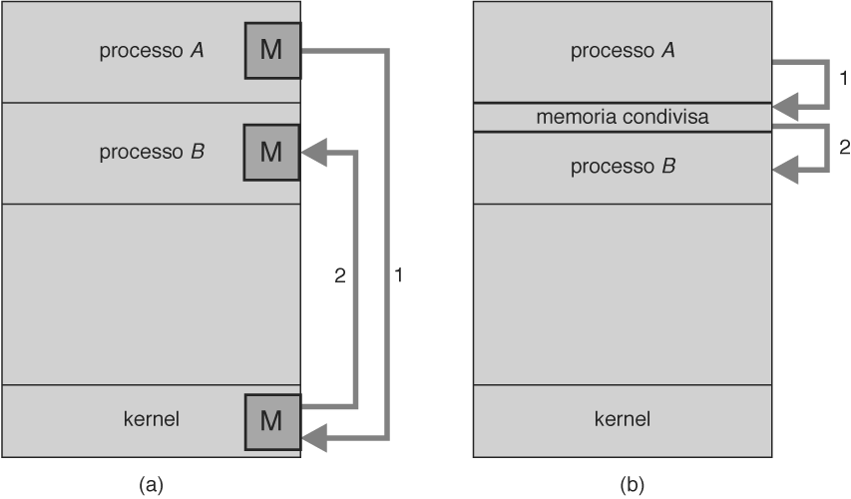
3.4.1 Sistemi a memoria condivisa
In questi sistemi i processi comunicanti allocano una zona di memoria condivisa, di solito residente nello spazio degli indirizzi del processo, gli altri processi che desiderano usarla per comunicare dovranno annetterla al loro spazio degli indirizzi.
La gestione della memoria condivisa, una volta allocata, non dipende dal SO infatti il tipo e la collocazione dei dati sono determinati dai processi che hanno anche la responsabilità di non scrivere nella stessa locazione simultaneamente.
Per illustrare il concetto di cooperazione tra processi, si consideri il problema del produttore/consumatore; tale problema e un usuale paradigma per processi cooperanti.
Un processo produttore produce informazioni che sono consumate da un processo consumatore.
(Un compilatore, per esempio, puo produrre del codice assembly consumato da un assemblatore)
Così abbiamo la necessità di un buffer su cui: chi produce può immagazzinare informazioni, mentre chi consuma può prelevarle.
Il buffer dovrà risiedere in una zona di memoria condivisa dai due processi.
Sono utilizzabili due tipi di buffer cioè:
- a Memoria illimitata(unbounded-buffer) non ci sono limiti alla dimensione del buffer così il consumatore può trovarsi ad attendere nuovi oggetti, ma il produttore può sempre produrne
- a Memoria limitata(bounded-buffer) dimensione fissata del buffer genera problema.
La soluzione a questo problema permette di memorizzare (nel buffer) fino a BUFFER_SIZE-1 elementi perché
il produttore e il consumatore condividono le seguenti variabili:

Il buffer condiviso e realizzato come un array circolare con due puntatori logici:
inserisci e preleva. La variabile inserisci indica la successiva posizione libera nel buffer; preleva indica la prima posizione piena nel buffer. Il buffer e vuoto se inserisci == preleva;
e pieno se ((inserisci + 1) % DIM_BUFFER) == preleva.
consumatore
Il processo produttore ha una variabile locale appena_Prodotto contenente il nuovo elemento da produrre. Il processo consumatore ha una variabile locale da_Consumare in cui si memorizza l’elemento da consumare.
Questo metodo ammette un massimo di DIM_BUFFER-1 oggetti contemporaneamente
presenti nel buffer.
    - Sistemi a scambio di messaggi
I processi comunicano fra loro senza condividere lo stesso spazio degli indirizzi. Questo meccanismo è molto utile in ambiente distribuito, dove i processi possono risiedere su macchine
diverse connesse da una rete.
Un IPC fornisce almeno due operazioni:
- send (message) invia messaggio
- receive(message) ricevi messaggio
I messaggi possono essere di dimensione fissa o variabile.
Se due processi P e Q vogliono comunicare stabiliscono un canale di comunicazione tra di loro.
Per implementare la comunicazione tra processi è importante sapere:
- Come vengono stabiliti i canali.
- Se un canale può essere associato a due o più processi.
- Quanti canali possono esistere tra ogni coppia di processi.
- Conoscere la capacità di un canale.
- Sapere se un canale può supportare messaggi a dimensione fissa o variabile.
- Se la comunicazione sullo specifico canale è unidirezionale o bidirezionale.
Esistono inoltre diversi modi per effettuare l’implementazione logica di uncanale:
- Comunicazione diretta o indiretta.
- Comunicazione simmetrica o asimmetrica.
- Capacità zero, limitata o illimitata della coda di messaggi.
- Invio per copiatura o per riferimento.
- Messaggi di dimensione fissa o di dimensione variabile.

      - Nominazione
Con la comunicazione diretta ogni processo che vuole comunicare deve nominare esplicitamente il ricevente o il trasmittente.
Le primitive di comunicazione sono:
- send (P, messaggio) –invia messaggio al processo P
- receive (Q, messaggio) –ricevi un messaggio dal processo Q
Un canale di comunicazione sempre con questo schema ha le seguenti caratteristiche:
- I canali sono stabiliti automaticamente.
- Un canale è associato esattamente a due processi.
- Esiste esattamente un canale tra ciascuna coppia di processi.
- Il canale può essere unidirezionale, ma generalmente è bidirezionale.
Inoltre questo schema ha una simmetria nell’ indirizzamento cioè il trasmittente e il ricevente devono nominarsi a vicenda. Un altro modo e quello asimmetrico cioè solo il trasmittente nomina il ricevente
quindi le primitive di comunicazione sono :
♦ send(P, messaggio), invia messaggio al processo P;
♦ receive(id, messaggio), riceve un messaggio da qualsiasi processo; nella variabile id si riporta il nome del processo con cui e avvenuta la comunicazione.

Con la comunicazione indiretta i messaggi sono inviati e ricevuti tramite delle porte (mailboxes), ciascuna porta ha un identificativo unico e i processi possono comunicare solo se hanno una porta in comune.
Le primitive di comunicazione sono:
- send(A, message) – invia un messaggio alla porta A
- receive(A, message) – ricevi un messaggio dalla porta A
Un canale di comunicazione sempre con questo schema ha le seguenti caratteristiche:
- Tra una coppia di processi si stabilisce un canale solo se entrambi i processi condividono una stessa porta.
- Un canale può essere associato a più di due processi.
- Tra ogni coppia di processi comunicanti può esserci un certo numero di canali diversi.
- Un canale può essere unidirezionale o bidirezionale.
Con questa comunicazione si può avere un problema perché se i processi P1, P2,eP3condividono la porta A e P1 invia; ricevono sia P2che P3 Quale processo riceverà il messaggio?
Le Soluzioni possono essere:
- Fare in modo che un canale sia associato al più a due processi.
- Consentire a un solo processo alla volta di eseguire l’operazione di receive.
- Consentire al sistema di scegliere arbitrariamente quale processo riceve il messaggio.
- Il sistema comunicherà l’identità del ricevente al trasmittente.
Il S.O. offre un meccanismo che permette al processo le seguenti operazioni:
- Creare una nuova porta.
- Inviare e ricevere messaggi tramite la porta.
- Rimuovere la porta.
Il processo che crea una nuova porta è il proprietario predefinito della porta, inizialmente e l’unico processo che può ricevere messaggi attraverso questa porta. Tuttavia, il diritto di proprietà e il diritto di ricezione si possono passare ad altri processi grazie a chiamate di sistema.

      - Sincronizzazione
Lo scambio di messaggi può essere sincrono (o bloccante) oppure asincrono (o non bloccante).
Le primitive send e receive possono essere sincrone o asincrone cioè:
- Invio sincrono. Il processo che invia il messaggio si blocca nell’attesa che il processo ricevente, o la porta, riceva il messaggio.
- Invio asincrono. Il processo invia il messaggio e riprende la propria esecuzione.
- Ricezione sincrona. Il ricevente si blocca nell5attesa dell’arrivo di un messaggio.
- Ricezione asincrona. Il ricevente riceve un messaggio valido oppure un valore nullo.
E possibile anche avere diverse combinazioni di send( ) e receive ( ) tra quelle illustrate sopra.

      - Code di messaggi
Se la comunicazione e diretta o indiretta, i messaggi scambiati tra i processi si trovano in un canale che ha una capacità determinata dal numero dei messaggi che possono risiedere al suo interno.
Questa caratteristica può essere immaginata come una coda di messaggi legata al canale.
Esistono tre tipi di code:
1.Capacità zero -la coda ha lunghezza zero, per cui il canale non può avere messaggi in attesa al suo interno. Con questa specifica il trasmittente deve attendere che il ricevente abbia ricevuto il messaggio per inviarne un altro (rendezvous).
2.Capacità limitata -la coda ha lunghezza finita n, quindi al suo interno non può contenere più di n messaggi. Finché la coda non è piena il trasmittente può inviare messaggi.
3.Capacità illimitata -la coda ha lunghezza infinita per cui il trasmittente può sempre inviare messaggi e non resta mai in attesa.

3.6 Comunicazione nei sistemi client-server
I processi possano comunicare usando memoria condivisa e scambio di messaggi. Tali tecniche sono utilizzabili anche per la comunicazione tra sistemi client/server. Consideriamo qui altre tre strategie: Socket, chiamate di procedura remote (RPC) e invocazione di metodi remoti (RMl).

3.6.1 Socket
Una socket e definita come l’estremità di un canale di comunicazione. Una coppia di processi che comunica attraverso una rete usa una coppia di socket, una per ogni processo, e ogni socket e identificato da un indirizzo IP concatenato a un numero di porta ad esempio il socket 161.25.19.8:1625 fa riferimento alla porta 1625 sull’host 161.25.19.8.
In generale i socket impiegano una architettura client-server.
Il server attende le richieste del client stando in ascolto ad una porta specificata.
Quando riceve una richiesta, se accetta la connessione, si stabilisce la comunicazione.
I server che eseguono servizi specifici (telnet, ftp, http, etc.) stanno in ascolto a porte note.
- I server telnet alla porta 23.
- I server ftp alla porta 21
- I web server (http) alla porta 80.
Tutte le porte sotto il valore 1024 sono considerate note e si utilizzano per realizzare servizi standard.

Quando un processo client richiede una connessione, il calcolatore che lo esegue assegna una porta specifica, che consiste di un numero arbitrario maggiore di 1024. Si supponga per esempio che un processo client presente nel calcolatore X con indirizzo IP 146.86.5.20 voglia stabilire una connessione con un server Web (in ascolto alla porta 80) all’indirizzo 161.25.19.8; il calcolatore X potrebbe assegnare al client, per esempio, la porta 1625. La connessione sarebbe composta di una coppia di socket: (146.86.5.20:1625) nel calcolatore X e (161.25.19.8:80) nel server Web.

    - Chiamate di procedure remote
Uno tra i piu diffusi tipi di servizio remoto e il paradigma della RPC. La RPC è stata progettata per astrarre il meccanismo della chiamata di procedura affinchè si possa usare tra sistemi collegati tramite una rete.
I messaggi, nella comunicazione RPC sono ben strutturati e non semplici pacchetti di dati. Si indirizzano a un demone di RPC, in ascolto a una porta del sistema remoto, e contengono un identificatore della funzione da eseguire e i parametri da inviare a tale funzione. Nel sistema remoto si esegue questa funzione e s’invia ogni risultato al richiedente in un messaggio distinto.
La porta e semplicemente un numero inserito all’inizio dei pacchetti di messaggi.
Il sistema delle RPC nasconde i dettagli necessari che consentono la comunicazione, assegnando un
segmento di codice di riferimento (.stub) alla parte client.
Quando il client la invoca, il sistema delle RPC richiama l’appropriato stub, passando i parametri della procedura remota. Io stub individua la porta del server e struttura i parametri; la strutturazione dei parametri (marshalling) implica l’assemblaggio dei parametri in una forma che si può trasmettere tramite una rete. Lo stub quindi trasmette un messaggio al server usando lo scambio di messaggi.
Un analogo segmento di codice di riferimento nel server riceve questo messaggio e invoca la procedura nel server; se è necessario, riporta i risultati al client usando la stessa tecnica.
La chiamata di procedure remote ha molte questioni da evidenziare:
- La rappresentazione dei dati nel client e nel server visto che alcuni sistemi usano l’indirizzo di memoria maggiore per contenere il byte più significativo big endian e altri usano il byte meno significativo little endian. Quindi l’RPC definisce una rappresentazione dei dati indipendente dalla macchina chiamata rappresentazione esterna dei dati (XDR). Così nel client tramite la strutturazione dei dati si fa la conversione dei dati dal formato della specifica macchina al XDR mentre nel server si fa il contrario (XDR -formato della macchina server) .
- Le chiamate perché possono non riuscire o risultare duplicate a causa di errori di rete. Così per affrontare questo problema il sistema operativo deve agire sui messaggi esattamente una volta e non al massimo una volta. Per avere esattamente una volta il server deve implementare prima al massimo una volta cioè ogni messaggio avrà la sua ora di emissione così i messaggi in entrata con orario di emissione uguale vengono ignorati, dopo di che questo si deve integrare con l’invio al client di una ricevuta che attesti l’avvenuta esecuzione della procedura così avremo esattamente una volta.
- Comunicazione tra server e client perché con le chiamate di procedure si deve sostituire il nome della procedura con l’indirizzo di memoria della procedura e l RPC fa questo ma esiste il problema di riconoscere i numeri delle porte del server da parte del client. Per risolvere questo problema ci sono due metodi:
- la corrispondenza si può predeterminare fissando gli indirizzi delle porte: una RPC si associa nella fase di compilazione a un numero di porta fisso; il server non può modificare il numero di porta del servizio richiesto;
- la corrispondenza si può effettuare dinamicamente tramite un meccanismo di rendezvous cioè il sistema operativo fornisce un demone di rendezvous (matchmaker) a una porta di RPC fissata. Un client invia un messaggio, contenente il nome della RPC, al demone di rendezvous per richiedere l’indirizzo della porta della RPC da eseguire. Il demone risponde col numero di porta, e la richiesta d’esecuzione della RPC si può inviare a quella porta fino al termine del processo (o fino alla caduta del server).
Questo ultimo metodo è più flessibile del primo metodo.

Esecuzione RPC.

Invocazione di metodi remoti
L’invocazione di metodi remoti (Remote Method Invocation -RMI) è un meccanismo Java simile alle RPC, permette ad un thread di invocare un metodo di un oggetto remoto , dove per remoto si intende un oggetto residente su una diversa macchina virtuale.
La differenze differenze tra RPC e RMI sono:
- RPC segue come modello la programmazione procedurale (si possono chiamre procedure o funzioni remote) invece le RMI sono orientate agli oggetti e quindi consentono di invocare metodi su oggetti remoti;
- Nelle RPC i parametri nelle procedure remote sono normali strutture dati; invece le RMI possono passare oggetti come parametro ai metodi remoti.

Per rendere i metodi remoti trasparenti sia al client che al server, le RMI realizzano un oggetto remoto usando un segmento di codice di riferimento (stub) nel client e lo scheletro (Skeleton) nel server.
Quando un client invoca un metodo remoto viene chiamto il codice di riferimento del client che struttura (Marshall) i parametri del metodo e li inserisce in un pacchetto insieme con il nome del metodo che deve essere invocato nel server. Lo stub invia invia il pacchetto al server dove viene ricevuto dallo scheletro che destruttura (unmarshall) i parametri e invoca nel server il metodo richiesto. In seguito lo scheletro che struttura il valore di ritorno in un pacchetto destinato al client o meglio allo stub che de scrittura il valore di ritorno e lo passa al client.

CAPITOLO 4
4.1 e 4.1.1 Introduzione
In alcune situazioni una singola applicazione deve poter gestire molti compiti simili tra loro.
In altre una singola applicazione può dover gestire più compiti diversi, a volte eseguibili concorrentemente.
Una possibile soluzione è quella della creazione di più processi tradizionali. Però l’attivazione di un processo o il cambio di contesto sono operazioni molto complesse che richiedono notevoli quantità di tempo per essere portate a termine; inoltre l’attività richiesta ha vita relativamente breve rispetto a questi tempi ad es. l’invio di una pagina html da parte di un server web: applicazione troppo leggera per motivare un nuovo processo.
Quindi la soluzione sono i threads.
Un thread è talvolta chiamato processo leggero(lightweight process) e condivide con gli altri thread appartenenti allo stesso processo la sezione del codice, la sezione dei dati e altre risorse di sistema, come i file aperti e i segnali.
Un thread è l’unità di base d’uso della CPU e comprende:
Identificatore di thread.
Contatore di programma (Program counter).
Insieme di registri.
Stack.
Processi tradizionali = singolo thread.
Processi multithread = più thread.
Ormai molti kernel sono multithread, con i singoli thread dedicati a servizi specifici come la gestione dei dispositivi periferici o delle interruzioni.
Un’applicazione, solitamente, è codificata come un processo a sè stante comprendente più thread di controllo.
Quindi ,il multithreading è la capacità di un sistema operativo di supportare thread di esecuzione multipli per ogni processo.

Le idee di base dietro il modello a thread sono:
Permettere la definizione di attività “leggere” (ligthweight processes--LWP) con costo di attivazione e terminazione limitato.
Possibilità di condividere lo stesso spazio di indirizzamento.

In un modello a thread singolo la rappresentazione di un processo contiene il suo PCB e il suo spazio indirizzamento utente, lo stack utente e lo stack del kernel.

In un ambiente multithreading ogni processo ha associato: un solo PCB e un solo spazio di indirizzamento utente ma ogni thread ha un proprio stack, un blocco di controllo privato contenente l’immagine dei registri, una priorità e altre informazioni relative al thread.

4.1.2 Vantaggi
La programmazione multithread offre numerosi vantaggi:
Tempo di risposta:
l’esecuzione può continuare anche se parte del programma è bloccata o stà eseguendo un’operazione particolarmente lunga, riducendo il tempo di risposta medio all’utente.
Es.: Programma di consultazione web
Un thread carica un’immagine
Un thread permette l’interazione con l’utente
Condivisione delle risorse:
I thread normalmente condividono la memoria e le risorse del processo a cui appartengono (mentre i processi con un singolo thread possono condividere risorse solo attraverso la memoria condivisa o lo scambio di messaggi).
Possiamo avere quindi più thread di attività diverse nello stesso spazio indirizzi.
Economia:
Assegnare memoria e risorse per la creazione di nuovi processi è costoso, così è più conveniente creare thread e gestire cambiamenti di contesto piuttosto che creare nuovi processi
Uso di più unità di elaborazione:
I thread di uno stesso processo possono essere eseguiti in parallelo cioè uno per ciascun processore (un processo con un singolo thread può funzionare solo su un processore , indipendentemente di quanti ne abbiamo).
Mentre i svantaggi sono:
Maggiore complessità di progettazione e programmazione:
I processi devono essere “pensati” paralleli.
Difficile sincronizzazione tra i thread.
Il modello è inadatto per situazioni in cui i dati devono essere protetti.
La condivisione delle risorse accentua il pericolo di interferenze.

4.1.3 (vecchia edizione ) thread a livello utente e thread a livello Kernel(nucleo)
I thread a livello utente sono gestiti come uno strato separato al di sopra del nucleo del S.O; e sono realizzati attraverso una libreria di funzioni senza alcun intervento diretto del kernel.
Ciò significa che tutto il lavoro di gestione dei thread viene effettuato dall’applicazione quindi creazione, scheduling, etc. avvengono nello spazio utente senza alcun intervento diretto del kernel (normalmente quindi sono operazioni veloci).
Se il nucleo di S.O. è a singolo thread e da uno dei thread utenti viene richiesta un’operazione bloccante (ad es. I/O), allora tutto il processo utente deve essere bloccato.
Esempi: POSIX Pthreads, Mach C-threads, Solaris threads
Vantaggi:
Lo switching non coinvolge il kernel è quindi non ci sono cambiamenti della modalità di esecuzione.
Maggiore libertà nella scelta dell’algoritmo di scheduling che può anche essere personalizzato.
Siccome le chiamate possono essere raccolte in una libreria, c’è una maggiore portabilità tra S.O..
Svantaggi:
una chiamata al kernel può bloccare tutti i thread di un processo, indipendentemente dal fatto che in realtà solo uno dei suoi thread ha causato la chiamata bloccante.
In sistemi SMP (sistema multiprocessore simmetrico), due processori non risulteranno mai associati a due thread del medesimo processo.

I thread a livello Kernel sono gestiti direttamente dal S.O., che si occupa della creazione, scheduling e gestione dello spazio di indirizzi.
Non c’è codice di gestione dei thread ma un’API per la componente del kernel che gestisce i thread.
Sono più lenti da creare e gestire di quelli a livello utente.
Tuttavia se un thread esegue un’operazione bloccante questa non blocca gli altri thread del processo.
Inoltre se sono disponibili più CPU questi thread possono essere anche eseguiti in parallelo.
Esempi: Windows 95/98/NT/2000, Solaris e Linux.
Vantaggi:
il kernel può eseguire più thread dello stesso processo anche su più processori.
il kernel stesso può essere scritto multithread.
Svantaggi:
lo switching coinvolge chiamate al kernel e questo, soprattutto in sistemi con molteplici modalità, comporta un costo.
l’algoritmo di scheduling è meno personalizzabile e meno portabile.

4.2 Modelli di programmazione multithread
Alcuni S.O. implementano sia thread di sistema che thread di utente.
Questo genera differenti modelli di gestione dei thread:
Molti -a-Uno
Uno-ad-Uno
Molti -a-Molti

4.2.1 Modello da molti a uno
II modello da molti a uno fa corrispondere molti thread a livello utente a un singolo thread a livello kernel. La gestione dei thread è efficiente perché si svolge nello spazio utente, ma l’intero processo rimane bloccato se un thread invoca una chiamata di tipo bloccante. Inoltre, poiche un solo thread alla volta può accedere al kernel, è impossibile eseguire thread multipli in parallelo in sistemi multiprocessore.
Un esempio è Solaris 2.

4.2.2 Modello da uno a uno
Il modello da uno a uno mette in corrispondenza ciascun thread a livello utente con un thread a livello kernel. Questo modello offre un grado di concorrenza perché se un thread invoca una chiamata di sistema bloccante, e possibile eseguire un altro thread; il modello permette anche l’esecuzione dei thread in parallelo nei sistemi multiprocessore.
L’unico svantaggio di questo modello e che la creazione di ogni thread a livello utente comporta la creazione del corrispondente thread a livello kernel generando così maggiore carico (thread kernel più pesanti da gestire, si cerca quindi di limitare il numero di thread per processo).
Esempio: Windows 95/98.

4.2.3 Modello da molti a molti
Il modello da molti a molti mette in corrispondenza piu thread a livello utente con un numero minore o uguale di thread a livello kernel.
Mentre nel modello da molti a uno i programmatori possono creare quanti thread a livello utente vogliono però non viene garantita una concorrenza reale, poiche il meccanismo di scheduling del kernel può scegliere un solo thread alla volta; invece nel modello da uno a uno permette una maggiore concorrenza, ma i programmatori devono stare attenti a non creare troppi thread all’interno di un’applicazione.
Il modello da molti a molti non ha nessuno di questi difetti: i programmatori possono creare liberamente i thread che ritengono necessari, e i corrispondenti thread a livello kernel si possono eseguire in parallelo nelle architetture multiprocessore.
Inoltre, se un thread impiega una chiamata disistema bloccante, il kernel puo fare in modo
che si esegua un altro thread.
Esempio: Solaris 2 e Windows NT/2000

CAPITOLO 5
5.1 Concetti fondamentali
In un sistema monoprocessore si può eseguire al massimo un processo alla volta; gli altri processi, se ci sono, devono attendere che la CPU sia libera.
L’idea della multiprogrammazione è l’esecuzione concorrente di più processi in modo da massimizzare l’utilizzo della CPU.
Invece l’obiettivo del time-sharing è commutare l’uso della CPU tra i vari processi così frequentemente, che gli utenti possono interagire con ciascun programma in esecuzione.

5.1.1 Ciclicità delle fasi d’elaborazione e di I/O
L’elaborazione di un processo è costituita da:
un ciclo di esecuzione svolto dalla CPU;
uno di attesa per il completamento delle operazioni di I/O.
I processi si alternano tra questi due stati.
L’esecuzione di un processo comincia con una sequenza di operazioni d’elaborazione svolte dalla CPU (CPU burst), seguita da una sequenza di operazioni di I/O (i/O burst), e poi si ripetono.
L’ultima sequenza di operazioni della CPU si conclude con una richiesta al sistema di terminare l’esecuzione.

Le durate delle sequenze di operazioni della CPU sono state misurate, e anche se variano, si avrà una curva di frequenza:

La curva e generalmente di tipo esponenziale con molte brevi sequenze di operazioni della CPU, e poche sequenze di operazioni della CPU molto lunghe. Questo perché un programma con prevalenza di I/O (.I/O bound) produce generalmente molte sequenze di operazioni della CPU di breve durata; invece un programma con prevalenza d’elaborazione (CPU bound), invece, produce poche sequenze di operazioni della CPU molto lunghe.

5.1.2 Scheduler della CPU
Il sistema operativo sceglie per l’esecuzione uno dei processi presenti nella coda dei processi pronti. In particolare, e lo scheduler a breve termine, o scheduler della CPU.

5.1.3 Scheduling con diritto di prelazione(preemptive)
Le decisioni riguardanti lo scheduling della CPU vengono prese:
1.Quando un processo passa da un stato di esecuzione allo stato di attesa: in caso di richiesta di I/O, oppure di attesa per la terminazione di uno dei processi figli.
2.Quando un processo passa da uno stato di esecuzione ad uno stato di pronto: in caso di interrupt.
3.Quando un processo passa da uno stato di attesa ad uno stato di pronto: in caso di completamento di un I/O.
4.Quando un processo termina.
Quando lo scheduling interviene nelle condizioni 1 e 4 si dice che è senza diritto di prelazione (non-preemptive), altrimenti è con diritto di prelazione (preemptive).
Quindi gli algoritmi di scheduling vengono suddivisi in due classi principali: preemptive e non-preemptive.
Uno scheduling è non-preemptive se ogni processo a cui viene assegnata la CPU rimane in possesso della CPU fino a quando o termina la sua esecuzione oppure passa in uno stato di attesa; altrimenti è preemptive.
Inoltre, se la politica di scheduling è preemptive bisogna avere meccanismi per la sincronizzazione dei processi.

5.1.4 Dispatcher
Il dispatcher è il modulo che passa effettivamente il controllo della CPU ai processi scelti dallo scheduler a breve termine; quindi opera:
Per il cambio di contesto
Per il passaggio al modo d’utente
Per il salto alla giusta posizione del programma utente per riavviarne l’esecuzione.
Poichè si attiva a ogni cambio di contesto, il dispatcher dovrebbe essere quanto più rapido è
Possibile; questo tempo è chiamato latenza di dispatch.
5.2 Criteri di scheduling
Per capire quale algortimo di scheduling favorisce una particolare classe di processi sono stati stabiliti i criteri di scheduling:
Utilizzo della CPU: cioè la CPU deve essere più attiva possibile.
Produttività: cioè la CPU e attiva quando si svolge del lavoro. Una misura del lavoro svolto è data dal numero dei processi completati nell’unita di tempo e questa misura è detta throughput.
Tempo di completamento(turnaround time): ovvero l’ intervallo che intercorre tra la sottomissione del processo ed il completamento dell’ esecuzione; ed è la somma dei tempi passati in attesa dell’ingresso nella memoria, nella coda dei processi pronti, durante l’esecuzione nella CPU e nel compiere operazioni di I/O.
Tempo di attesa: cioè la somma degli intervalli di attesa passati nella coda dei processi pronti.
Tempo di risposta: cioè tempo che intercorre tra la sottomissione di una richiesta e la prima risposta prodotta (non l’output finale...).
Quindi bisogna aumentare al massimo utilizzo e produttività della CPU; mentre bisogna ridurre al minimo il tempo di completamento, di attesa e di risposta.

5.3 Algoritmi di scheduling
Lo scheduling della CPU riguarda la scelta dei processi presenti nella coda dei processi pronti
cui assegnare la CPU.

5.3.1 Scheduling in ordine d’arrivo
Il piu semplice algoritmo di scheduling della CPU e l’algoritmo di scheduling in ordine d’arrivo (FCFS first-come, first-served,). Con questo schema la CPU si assegna al processo che la richiede per primo.
La realizzazione del criterio FCFS si fonda su una coda FIFO.
Quando un processo entra nella coda dei processi pronti, si collega il suo PCB all’ultimo elemento
della coda.
Quando la CPU è libera, si assegna il processo che si trova alla testa della coda dei processi pronti, rimuovendolo da essa.
Esempio:

Supponiamo che i processi arrivino in ordine: P1, P2, P3.
Così il diagramma di Gantt(un istogramma che illustra una data pianificazione includendo i tempi d’inzio e di fine di ogni processo) per lo scheduling è:

Tempo di attesa per P1= 0; P2= 24; P3 = 27
Tempo di attesa medio: (0 + 24 + 27)/3 = 17

Supponiamo di avere gli stessi processi ma che arrivino in un ordine diverso cioè: P2,P3,P1 per lo scheduling avremo il seguente diagramma di Gantt:

Tempo di attesa per P1 =6;P2= 0; P3 = 3
Tempo di attesa medio: (6 + 0 + 3)/3 = 3

Con questo esempio si può capire che con il FCFS il tempo di attesa medio non è in genere minimo e può variare notevolmente al variare della durata dei CPU burst dei processi e del loro ordine di arrivo.
Inoltre con l’FCFS se abbiamo un processo con prevalenza d’elaborazione e molti processi con prevalenza di I/O si genera un effetto convoglio, cioè tutti i processi attendono che un lungo processo liberi la CPU, causando una riduzione dell’utilizzo della CPU e dei dispositivi rispetto a quello che si avrebbe se si
eseguissero per primi i processi più brevi (processi con prevalenza I/O).
L’algoritmo di scheduling FCFS è senza prelazione(non preemptive) cioè una volta che la CPU è assegnata a
un processo, questo la trattiene fino al momento del rilascio. Infine, L’algoritmo FCFS risulta problematico nei sistemi a tempo ripartito, dove e importante che ogni utente disponga della CPU a intervalli regolari e visto che ciò è impossibile avremmo risultati disastrosi.

5.3.2 Scheduling per brevità
Un altro algoritmo di scheduling è quello di scheduling per brevità (SJF shortest-job-frist).
Questo algoritmo associa a ogni processo la lunghezza del suo CPU burst successivo.
Quando la CPU è disponibile, viene assegnata al processo che ha il CPU burst successivo più breve e se due processi hanno i CPU burst successivi della stessa lunghezza, si applica l’algoritmo FCFS.
Quest’algoritmo ha due schemi:
Non preemptive: quando la CPU è allocata al processo non viene deallocata fino al completamento del burst di CPU
Preemptive: se arriva un nuovo processo con burst di CPU più corto del tempo di CPU rimanente al processo correntemente in esecuzione la CPU viene subito deallocata ed allocata al nuovo processo.
Detto anche SRTF (Shortest Remaining Time First).
Esempio SJF non preemptive:

Digramma di Gantt:

Il tempo di attesa è la somma degli intervalli di attesa passati nella coda dei processi pronti.
Tempo di attesa medio = (0 + (8-2) + (7-4) + (12-5))/4 = 4 (ha fatto P1,P2,P3,P4).
(Si fa lunghezza del burst – tempo di arrivo)

Esempio SJF preemptive (SRTF):

Diagramma Gantt:

Tempo di attesa medio = (9 + 1 + 0 + 2)/4 = 3

Quindi,l’algoritmo SJF è ottimale nel senso che rende il tempo medio di attesa minimo per un dato insieme di processi questo perché spostando un processo breve prima di un processo lungo, il tempo di attesa del processo breve diminuisce più di quanto aumenti il tempo d’attesa per il processo lungo. Di conseguenza il tempo d’attesa medio diminuisce.
La difficoltà di questo algoritmo consiste nel conoscere la durata della successiva richiesta della CPU.
Per lo scheduling a lungo termine {job scheduling) di un sistema a lotti si può usare come durata il tempo limite d’elaborazione.
Così lo scheduling SJF si usa spesso nello scheduling a lungo termine; mentre non si può realizzare a livello dello scheduling della CPU a breve termine, poiché non esiste alcun modo per conoscere la lunghezza della
successiva sequenza di operazioni della CPU.

Un possibile metodo per conoscere la durata della successiva richiesta di CPU consiste nel tentare di predire il suo valore; infatti, è probabile che sia simile ai precedenti.
Questo si può fare calcolando la media esponenziale delle effettive lunghezze delle precedenti sequenze di operazioni della CPU avremo così:

t_{n} contiene le informazioni più recenti, _{n} registra la storia passata, α controlla il peso relativo sulla predizione della storia recente.
Se:
α =0
_{n+1}= _{n} La storia recente non conta (le condizioni attuali sono transitorie).
α =1
_{n+1}= t_{n} Conta solo l’ultimo CPU burst.
α = 1/2 valore che indica che la storia recente e la storia passata hanno lo stesso peso.
Media esponenziale ₀=10 α=1/2

Per comprendere il comportamento della media esponenziale, si può sviluppare la formula
per _{n+1} sostituendo in _{n} , in modo da ottenere:

Poiché sia α sia ( 1 — α) sono minori o uguali a 1, ciascun termine successivo ha peso minore del suo predecessore.

5.3.3 Scheduling per priorità
L’algoritmo di scheduling per priorità associa una priorità a ogni processo e si assegna la CPU al processo con priorità più alta; i processi con priorità uguali si ordinano secondo uno schema FCFS.
Generalmente le priorità sono indicate da un intervallo fisso di numeri, come da 0 a 7, oppure
da 0 a 4,095. Tuttavia, non si e ancora stabilito se attribuire allo 0 la priorità più alta o
quella più bassa; alcuni sistemi usano numeri bassi per rappresentare priorità basse, altri il contrario. Per noi i numeri bassi indicano priorità alte.
Lo scheduling a priorità può essere sia preemptive che non preemptive.
Quando un processo arriva alla coda dei processi pronti, si confronta la sua priorità con quella del processo attualmente in esecuzione. Un algoritmo di scheduling per priorità preemptive sottrae la CPU al processo attualmente in esecuzione se la priorità dell’ultimo processo
arrivato e superiore; invece un algoritmo di scheduling non preemptive si limita a mettere l’ultimo processo arrivato alla testa della coda dei processi pronti.
L’ SJF è uno scheduling a priorità dove la priorità è il valore predetto del prossimo burst di CPU.
Gli algoritmi a priorità hanno un problema chiamato starvation o blocco indefinito cioè processi a bassa priorità potrebbero non essere mai eseguiti.
Una soluzione a questo problema è costituita dall’invecchiamento (aging); si tratta di una tecnica di aumento graduale delle priorità dei processi che attendono nel sistema da parecchio tempo. Per esempio, se le priorità variano da 127 (bassa) a 0 (alta), si potrebbe decrementare di 1 ogni 15 minuti la priorità di un processo in attesa così anche un processo con priorità iniziale 127 può ottenere la priorità massima nel sistema e quindi essere eseguito.

5.3.4 Scheduling circolare
L’algoritmo di scheduling circolare (round-robin, RR) è stato progettato appositamente per
i sistemi a tempo ripartito. Ciascun processo riceve una piccola quantità fissata del tempo della CPU, chiamata quanto di tempo o porzione di tempo (time slice), che varia generalmente da 10 a 100 millisecondi (la coda dei processi pronti è trattata come una coda circolare). Lo scheduler della CPU scorre la coda dei processi pronti, assegnando la CPU a ciascun processo per un intervallo di tempo della durata massima di un quanto di tempo. Allo scadere di questo tempo il processo viene sospeso e aggiunto alla fine della coda dei processi pronti; invece se il processo ha una sequenza di operazioni della CPU di durata minore di un quanto di tempo, quindi il processo stesso rilascia volontariamente la CPU e lo scheduler passa al processo successivo della coda dei processi pronti.
L’algoritmo RR è così preemptive.
Se ci sono n processi nella coda dei processi pronti e il quanto di tempo è q allora ciascun processo riceve 1/n del tempo di CPU in blocchi di al più q unità alla volta; e nessun processo rimane sospeso per più di (n-1)q unità di tempo.
Le prestazioni dell’algoritmo RR dipendono molto dalla dimensione del quanto di tempo. Nel caso limite in cui il quanto di tempo sia molto lungo (indefinito), il criterio di scheduling RR si riduce al criterio di scheduling FCFS. Se il quanto di tempo e molto breve (per esempio, un microsecondo), il criterio RR si chiama condivisione della CPU (processor sharing) e teoricamente gli utenti hanno l’impressione che ciascuno degli n processi disponga
di una propria CPU però il quanto di tempo deve essere sufficientemente grande rispetto al tempo necessario al cambio di contesto, altrimenti l’ overhead è troppo alto.
Anche il tempo di completamento (turnaround time) dipende dalla dimensione del quanto di tempo ed il tempo di completamento medio di un insieme di processi non migliora necessariamente con l’aumento della dimensione del quanto di tempo. In generale, il tempo di completamento medio puo migliorare se la maggior parte dei processi termina la successiva sequenza di operazioni della CPU in un solo quanto di tempo infatti:
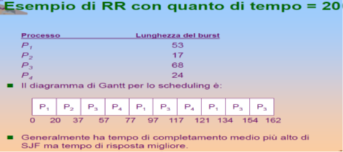

5.3.5 Scheduling a code multiple
Con l’algoritmo di scheduling a code multiple i processi si possono classificare in gruppi diversi ad esempio i processi che si eseguono in primo piano (foreground) ed i processi che si eseguono in sottofondo (background) che avranno tempi di risposta diversi e quindi lo scheduling può avere diverse necessità.
Così l’algoritmo di scheduling a code multiple suddivide la coda dei processi pronti in code distinte e tali processi non possono essere spostati tra le varie code; quindi i processi si assegnano in modo permanente a una coda grazie alle caratteristiche del processo ad esempio la quantità di memoria richiesta, la priorità o il tipo.
Ciascuna coda ha il proprio algoritmo di scheduling; ad esempio la coda dei processi in primo piano si può gestire con un algoritmo RR, mentre quella dei processi in sottofondo si può gestire con un algoritmo FCFS.
Con questo algoritmo è necessario avere uno scheduling tra le code cioè lo scheduling a priorità fissa preemptive;
ad es. eseguire tutti i processi nella coda foreground e passare solo dopo alla background però c’è la possibilità di starvation.
Inoltre si può impostare anche i quanti di tempo per le code cioè per ogni coda si stabilisce una parte del tempo d’elaborazione della CPU (ad es., 80% alla coda dei processi in foreground in RR e 20% all’altra in FCFS).

5.3.6 Scheduling a code multiple con retroazione
Lo scheduler a code multiple con retroazione permette ai processi di spostarsi fra le code. Ad esempio: se un processo usa troppo tempo di elaborazione ella CPU, viene spostato in una coda con priorità più bassa; viceversa si può spostare in una coda con priorità più elevata un processo che attende troppo a lungo (evitando così una forma di invecchiamento).
Lo scheduling a code multiple con retroazione è caratterizzato dai seguenti parametri:
numero di code,
algoritmo di scheduling per ciascuna coda,
metodo usato per determinare quando spostare un processo in una coda con priorità maggiore,
metodo usato per determinare quando spostare un processo in una coda con priorità minore,
metodo usato per determinare in quale coda si deve mettere un processo quando richiede un servizio.

5.5 Scheduling per sistemi con più unità di elaborazioni
Lo scheduling della CPU diviene più complesso se sono disponibili più CPU.
Considereremo i sistemi omogenei cioè sistemi nei quali le unità di elaborazione sono, in relazione alle loro funzioni, identiche. Quindi si può usare qualunque unità di elaborazione disponibile per eseguire qualunque processo presente nella coda.
Se abbiamo più unità di elaborazioni identiche avremo la condivisione del carico cioè si ha una coda dei processi pronti comune e quando un’unità di elaborazione è disponibile le viene assegnato il prossimo processo (invece se si usano code distinte potrà accadere che un unità di elaborazione rimanga inattiva).
In uno schema di questo tipo possiamo avere due criteri di scheduling:
tutte le decisioni, l’elaborazione dell’I/O e le altre attività del sistema sono affidate ad un'unica unità di elaborazione CPU master che avrà accesso ai dati di sistema e gestisce la schedulazione e le attività di sistema; mentre gli altri processori eseguono soltanto il codice dell’utente ciò è chiamato multielaborazione asimmetrica
ogni unità di elaborazione esamina la coda dei processi pronti (comune o ognuna la sua) e sceglie un processo da eseguire avremo così una multielaborazione simmetricao o SMP. La SMP è messa a disposizione da quasi tutti i S.O. moderni: Windows XP, Solaris, Linux, Mac OS X, etc.
Predizione per il processore
Significa tentare di riallocare ad un processo la stessa CPU su cui era in esecuzione prima; questo perché sfrutta al meglio le cache locale del processore visto che i dati del processo già presenti nella cache.
La predizione del processore può assumere varie forme:
predizione debole (soft affinity): cioè quando un sistema operativo si propone di mantenere un processo su un singolo processore ma non grantisce che lo sarà; quindi è possibile che un processo migri da un processore all’altro.
Predizione forte (hard affinity): quando un sistema operativo mantiene un processo su un singolo processore, quindi ci sono chiamate di sistema che specificano che un processo non deve cambiare processore.
Bilanciamento del carico:
Il bilanciamento del carico tenta di distribuire il carico di lavoro in modo uniforme tra tutti i processori; ciò è necessario solo nei sistemi in cui ogni processore detiene una coda privata di processi da eseguire (con la coda comune è superfluo).
Il bilanciamento del carico può seguire due approcci: migrazione guidata (push migration) e migrazione spontanea(pull migration).
La prima prevede che un processo apposito controlli periodicamente il carico di ogni processore ed eventualmente riporti il carico in equilibrio.
La seconda si ha quando un processore inattivo sottrae ad un processore sovraccarico un processo in attesa.
5.6 Scheduling per sistemi d’elaborazioni in tempo reale
Esistono due categorie di elaborazioni in tempo reale:
Tempo reale stretto (hard real-time): sistemi capaci di garantire il completamento delle funzioni critiche entro un tempo definito. Un processo si presenta insieme con una dichiarazione del tempo entro cui deve completare le proprie funzioni. Se è possibile garantirne il completamento lo scheduler accetta il processo, altrimenti rifiuta la richiesta (chiamato prenotazione delle risorse).
Tempo reale debole (soft real-time): i processi critici devono avere una priorità più alta dei processi ordinari ciò può portare un criterio d’assegnazione cattivo che può ritardare l’esecuzione di alcuni processi o portare a situazioni di attesa indefinita.

5.6.3 Esempio Scheduling di Linux
A partire dalla versione 2.5, il kernel offre un algoritmo di scheduling che gira in tempo costante (0(1)) a prescindere dal numero di task nel sistema. Lo scheduler supporta il SMP: infatti permette la gestione della predilezione per il processore, rende possibile il bilanciamento del carico, e offre strumenti volti a garantire equità ai task interattivi.
Lo scheduler di Linux ricorre ad un algoritmo di scheduling con prelazione basato sulle priorità.
Ci sono due gamme di priorità separate cioè:
un intervallo real-time che va da 0 a 99
un intervallo nice compreso tra 100 e 140.
I valori di questi due range sono mappati in un valore di priorità globale dove i numeri bassi rappresentano priorità alte.
A differenza degli scheduler di molti altri sistemi, come Solaris e Windows XP , Linux assegna ai task con priorità più alta porzioni di tempo più grandi e a quelle dalla priorità più bassa quanti di tempo più brevi.
Un task pronto per l’esecuzione è considerato eseguibile dalla CPU se non ha ancora consumato per intero il proprio quanto di tempo. Quando tale quanto è terminato , il task è considerato scaduto, e non può più essere posto in esecuzione finché tutti gli altri task non consumano la propria porzione di tempo.
Il kernel mantiene una lista di tutti i task pronti per l’esecuzione in una struttura chiamata runqueue (coda di esecuzione).
La runqueue contiene due array di priorità: attivo e scaduto (active array ed expired array).
Il primo contiene tutti i task che hanno ancora tempo da sfruttare, mentre il secondo i task scaduti.

5.7 Valutazione degli algoritmi
Per scegliere un algoritmo di scheduling della CPU la prima cosa da fare è la definizione dei criteri (vedi sopra 5.2) da usare ad esempio:
rendere massimo l’utilizzo della CPU con il vincolo che il massimo tempo di risposta sia 1 secondo;
rendere massima la produttività in modo che il tempo di completamento sia (in media) linearmente proporzionale al tempo d’esecuzione totale.
Poi si devono valutare gli algoritmi considerati attraverso vari metodi di valutazione.
5.7.1 Modelli deterministici
Il modello deterministico è un tipo di valutazione analitica cioè dato un algoritmo e il carico del lavoro del sistema fornisce un numero o una formula che valuta le prestazioni di quel algoritmo; quindi considera un carico di lavoro predeterminato e definisce le prestazioni di ciascun algoritmo per quel carico di lavoro.
Necessitano in genere di conoscenze troppo dettagliate ed impossibili da ottenere.
5.7.2 Reti di code
In molti sistemi i processi eseguiti variano di giorno in giorno, quindi non esiste un insieme
statico di processi da usare nei modelli deterministici. Si posso però determinare o stimare
l’andamento degli arrivi e dei servizi, per calcolare la lunghezza media delle code, il tempo medio di attesa, etc.
il sistema di calcolo si descrive come una rete di unità serventi, ciascuna con una coda di attesa. La CPU è un’unità servente con la propria coda dei processi pronti, e il sistema di I/O ha le sue code dei dispositivi.
Sia:
n la lunghezza media di una coda (escluso il processo correntemente servito);
W il tempo medio d’attesa nella coda
λ l’andamento medio d’arrivo dei nuovi processi nella coda
Avremo la formula di Little cioè:
La formula di Little e utilizzabile per il calcolo di una delle tre variabili, quando sono
note le altre due. Per esempio, sapendo che ogni secondo arrivano 7 processi (in media), e
che normalmente nella coda ne sono presenti 14, si puo calcolare che il tempo medio d’attesa
per ogni processo e di 2 secondi.
Però il risultato è una approssimazione, non sempre esatta, del sistema reale.
5.7.3 Simulazioni
Le simulazioni implicano la programmazione di un modello del sistema di calcolo.
Il simulatore dispone di una variabile che rappresenta un clock; con l’aumentare del valore di questa variabile, il simulatore modifica lo stato del sistema in modo da descrivere le attività dei dispositivi, dei processi e dello scheduler.
I processi sono simulati, ad esempio, attraverso generatori di numeri casuali che simulano le quantità di risorse necessarie ad ogni processo.
Però una simulazione fatta così può non essere precisa a causa delle relazioni esistenti tra eventi successivi nel sistema reale; così per rimediare a questo problema si può sottoporre il sistema reale a un controllo continuo, con la registrazione della sequenza degli eventi (trace tape) che poi si usa per condurre la simulazione.
Questo è uno strumento eccellente con cui si possono ottenere risultati molto precisi; però le simulazioni possono essere molto onerose. Inoltre, la progettazione, la codifica e la messa a punto di un simulatore possono essere un compito difficile.
5.7.4 Realizzazione
L’unico modo assolutamente sicuro di valutare un algoritmo di scheduling consiste nel codificarlo, inserirlo nel S.O. ed osservarne il comportamento nelle reali condizioni di funzionamento.
Il problema principale di questo metodo è il suo costo: le spese non sono dovute solo alla codifica dell’algoritmo e alle modifiche da fare al sistema, ma anche alle reazioni degli utenti a fronte di costanti modifiche del sistema operativo.

CAPITOLO 6
Processi indipendenti: ogni processo non influenza gli altri processi nel sistema o subirne l’influsso, quindi essi non condividono dati.
Processi cooperanti: ogni processo può influenzare o essere influenzato da altri processi in esecuzione nel sistema. I processi cooperanti possono condividere dati.
Elaborazione sequenziale: il sistema operativo assegna le risorse necessarie nel momento in cui servono per completare il lavoro. (interi processi o thred)
Elaborazione parallela: il sistema operativo assegna le risorse via via che i processi ne hanno necessità. (interi processi o thred)
Elaborazione concorrente: due programmi si dicono in esecuzione concorrente se vengono eseguiti in parallelo e i processi entrano in concorrenza tra loro per:
l’uso di una o più risorse condivise
oppure un processo ha bisogno dei risultati prodotti da altri processi per proseguire.
Quindi la Concorrenza è l’insieme di notazioni per descrivere l’esecuzione concorrente di due o più programmi ed è anche l’insieme di tecniche per risolvere i problemi associati all’esecuzione concorrente, quali comunicazione e sincronizzazione.
6.1 Introduzione
L’esecuzione concorrente può creare problemi chiamati inconsistenza dei dati. Per evitare questo problema sono necessari meccanismi che assicurino l’esecuzione ordinata e coordinata dei processi cooperanti.
La precedente soluzione del problema del produttore e del consumatore con buffer limitata consente la presenza contemporanea nel vettore di DIM_BUFFER–1 elementi e quindi non ci possono essere DIM_BUFFER elementi.
Invece, una soluzione per utilizzare tutti i DIM_BUFFER elementi del vettore consiste nel aggiungere una variabile intera, contatore, inizializzata a 0, che si incrementa ogni volta che si inserisce un nuovo elemento nel vettore, e si decrementa ogni volta che si preleva un elemento dal vettore.
Ecco il nuovo codice:
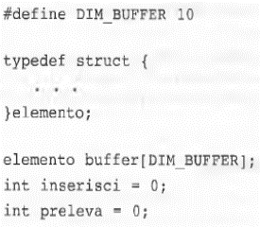
int contatore=0; //nuova variabile da aggiungere
codice produttore:

codice consumatore:

Queste due procedure non funzionano correttamente se si eseguono in modo concorrente perché gli statement (contatore ++ e contatore--) devono essere eseguiti in modo atomico cioè un operazione non può essere interrotta fino al suo completamento.
Infatti se il produttore ed il consumatore tentano di accedere in modo concorrente al buffer e codifichiamo l’istruzione contatore in linguaggio macchina l’incremento e il decremento potrebbero interfogliarsi e quindi il risultato dell’interfogliamento dipende da come produttore e consumatore sono schedulati.
Esempio linguaggio macchina:
Lo statement “contatore++” può essere implementato in linguaggio macchina come:
registro1 = contatore
registro1 = registro1 + 1 //registro1=registro locale CPU
contatore = registro1
Lo statement “contatore --” può essere implementato in linguaggio macchina come:
registro2 = contatore
registro2 = registro2 – 1 //registro2=registro locale CPU
contatore = registro2
Anche se registro1 e registro2 sono lo stesso registro fisico (un accumulatore) il contenuto di questo registro viene salvato e recuperato dai segnali d’interruzione.

Supponiamo che contatore sia inizializzato a 5 e che ci siano un elemento prodotto ed uno consumato.
Un possibile interfogliamento delle esecuzioni di produttore e consumatore è:
produttore: registro1 = contatore (registro1 = 5)
produttore: registro1 = registro1 + 1 (registro1 = 6)
consumatore: registro2 = contatore (registro2 = 5)
consumatore: registro2 = registro2 – 1 (registro2 = 4)
produttore: contatore = registro1 (contatore = 6)
consumatore: contatore = registro2 (contatore = 4)
Il valore di contatore è quindi 4, ma il risultato corretto è 5.
Per evitare che più processi accedono e modificano gli stessi dati in modo concorrente e i risultati dipendono dall’ordine degli accessi (chiamato race condition) occorre che un solo processo possa modificare la variabile contatore. Quindi per fare ciò i processi concorrenti devono essere sincronizzati.

6.2 Problema della sezione critica
Per evitare il problema delle race condition si introduce l’idea di sezione critica: cioè un segmento di codice nel quale il processo può modificare variabili comuni, aggiornare tabelle, scrivere in un file ecc.
Quando un processo è in esecuzione nella propria sezione critica non si deve consentire a nessun altro processo di entrare in esecuzione nella propria sezione critica. Quindi, l’esecuzione delle sezioni critiche da parte dei processi è mutuamente esclusiva nel tempo.
Il problema della sezione critica quindi è quello di assicurare che quando un processo P esegue la sua sezione critica nessun altro processo Q possa eseguire la propria sezione critica. Ciò si può fare progettando un protocollo che i processi possono usare per cooperare.
Ogni processo deve chiedere il permesso di entrare nella propria sezione critica.
La sezione di codice che realizza questa richiesta si chiama sezione di ingresso.
La sezione critica può essere seguita da una sezione di uscita, e la restante parte del codice è detta sezione non critica.

Una soluzione al problema della sezione critica, deve soddisfare i tre requisiti:
1. Mutua esclusione. Se il processo Pi è nella sua sezione critica, allora nessun altro processo può essere nella sua sezione critica.
2. Progresso. Se nessun processo è in esecuzione nella sua sezione critica ed esiste qualche processo che desidera entrare nella propria sezione critica, allora la decisione riguardante la scelta del processo che potrà entrare per primo nella propria sezione critica non può essere rimandata indefinitamente. Solo i processi che si trovano fuori dalle rispettive sezioni critiche possono partecipare alla scelta di questo processo.
3. Attesa Limitata. Se un processo ha già richiesto l’ingresso nella sua sezione critica, esiste un limite al numero di volte che si consente ad altri processi di entrare nelle rispettive sezioni critiche prima che si accordi la richiesta del primo processo.
Assumiamo che ogni processo sia eseguito a una velocità diversa da 0 e inoltre non si può fare nessun ipotesi sulla velocità relativa degli n processi.

6.3 Soluzione per due processi (Soluzione di Peterson)
Solo 2 processi, P₀ e P₁ una volta introdotto P_{i} l’altro processo sarà P_{j.}
Algoritmo 1
Variabili condivise: int turno
Inizialmente turno = 0, potrà assumere valore 0 o 1; se turno==i si permette al processo P_{i} di entrare nella propria sezione critica.

Soddisfa la mutua esclusione perché in un dato momento solo un processo può trovarsi nella propria sezione critica, ma non il progresso perché se turno==0, Pi non può entrare nella sua sezione critica anche se Pj è nella propria sezione non critica.
Algoritmo 2
Variabili condivise: boolean pronto [2];
inizialmente pronto [0] == pronto[1] = false. Se pronto [i] == true Pi è pronto ad entrare nella sua sezione Critica

In questo algoritmo il processo P_{i} assegna il valore true a pronto[i] segnalando che è pronto ad entrare nella sezione critica; quindi verifica che P_{j} non sia pronto per entrare nella sua sezione critica. Se P_{j} fosse pronto P_{i} attende fino a quando P_{j} indica che non intende restare nella sua sezione critica cioè pronto[j] è false. A questo punto P_{i} entra nella sezione critica e all’uscita assegna a pronto[i] false.
Soddisfa la mutua esclusione, ma non il progresso Se infatti consideriamo la seguente sequenza di esecuzione:
T0: P0 assegna pronto [0] = true;
T1: P1 assegna pronto [1] = true;
P0 e P1 entrano in un ciclo infinito nelle rispettive istruzioni while. Questo algoritmo dipende in modo decisivo dalla esatta temporizzazione dei due processi.
Algoritmo 3(Peterson)
Combinando i due precedenti algoritmi avremo una soluzione corretta; quindi i processi condividono due variabili cioè:
boolean pronto[2];
int turno;
Inizialmente pronto[0] ==pronto[1]=false; mentre il valore di turno è irrilevante (può essere 0 o 1).

( non proprio così per capire Il funzionamento di quest’algoritmo, per entrare nella sezione critica, consiste:
se è il processo P₀ che vuole entrare nella sezione critica i sarà 0 e j sarà 1.
se è il processo P₁ che vuole entrare nella sezione critica i sarà 1 e j sarà 0.
Di conseguenza se i=j=0 o i=j=1 si entrerà nel while e quindi non si va in sezione critica perché entrambi i processi vogliono andare in sezione critica. Questa riga non va bene)

Quest’algoritmo soddisfa tutti e tre i requisisti e quindi risolve il problema della sezione critica per due processi.
Mutua Esclusione perché:
Pi entra nella propria sezione critica solo se pronto[j]==false o turno==i.
Se entrambi i processi fossero contemporaneamente in esecuzione nelle rispettive sezioni critiche, si avrebbe pronto[i]==pronto[j]==true.
L’istruzione while non può essere eseguita da Pi e Pj
contemporaneamente perché turno può assumere valore i o j, ma
non entrambi.
Supponendo che Pj ha eseguito con successo l’istruzione while avremo che pronto[j]==true e turno=j, condizione che persiste fino a che Pj si trova nella propria sezione critica.
Attesa Limitata e Progresso perché:
Si può impedire a un processo Pi di entrare nella propria sezione critica solo se questo è bloccato nel ciclo while dalla condizione pronto[j]==true e turno==j.
Se Pj non è pronto per entrare, allora pronto[j]==false, e Pi può entrare nella propria sezione critica.
Se Pj è pronto per entrare, allora pronto[j]==true, se turno==i entra Pi, mentre se turno==j, entra Pj.(pronto[i]==false)
Se entra Pj, all’uscita imposta pronto[j]==false e Pi può entrare.
Pi entra nella sezione critica (progresso) al massimo dopo un ingresso da parte di Pj (attesa limitata).

6.3.1 Soluzione per più processi (algoritmo del fornaio)
L’algoritmo del fornaio risolve il problema della sezione critica per n processi; questo algoritmo si basa su uno schema di servizio usato “nelle panetterie” cioè ogni cliente riceve un numero quando entra nel negozio e verrà servito di volta in volta il cliente con il numero più basso.
L’algoritmo non assicura che due clienti (processi) non ricevano lo stesso numero così nel caso in cui Pi e Pj hanno lo stesso numero si serve per prima il processo con nome minore e quindi i < j viene servito prima Pi.
Variabili condivise:
boolean scelta[n];
int numero[n];
inizializzate a false e 0 rispettivamente.
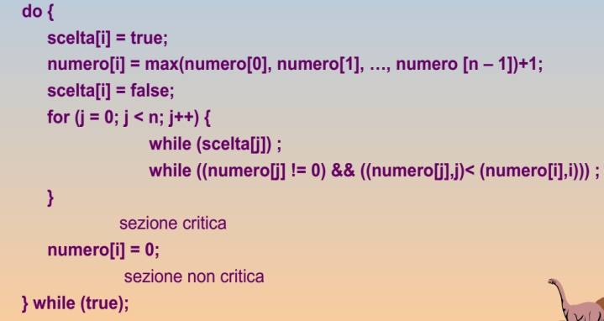
Mutua esclusione:
Se Pi si trova nella propria sezione critica e Pk (k!=i) ha già scelto il proprio numero[k] != 0, allora: (numero[i],i)<(numero[k],k).
Se Pi è nella propria sezione critica e Pk tenta di entrare nella propria, il processo Pk esegue la seconda istruzione while per j==i, trova che:
numero[i]!=0
(numero[i],i)<(numero[k],k)
Quindi continua il ciclo nell’istruzione while fino a che Pi lascia la propria sezione critica.
Progresso e Attesa Limitata:
Questi requisiti sono garantiti poiché i processi entrano nelle rispettive sezioni critiche secondo il criterio FCFS.
6.4 Architetture di sincronizzazione
Per risolvere il problema della sezione critica ci sono alcune istruzioni disponibili in molte unità di elaborazione che se vengono usate in modo efficace possono risolvere il problema.
In un sistema dotato di una singola CPU, si dovrebbero interdire le interruzioni mentre si modificano variabili condivise.
In sistemi con più unità di elaborazione questo non è possibile.
Queste particolari istruzioni sono atomiche è permettono di controllare e modificare il contenuto di una parola di memoria, oppure di scambiare il contenuto di due parole di memoria.

Istruzione TestAndSet: modifica il contenuto di una varabile (visto che è atomica se si eseguono contemporaneamente due istruzioni TestAndSet, ciascuna in una unità di elaborazione diversa, queste vengono eseguite in maniera sequenziale in un ordine
arbitrario).
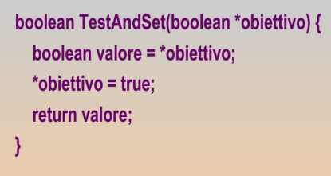
Per avere la mutua esclusione con TestAndSet basta dichiarare una variabile globale cioè: boolean blocco = false; avremo così:
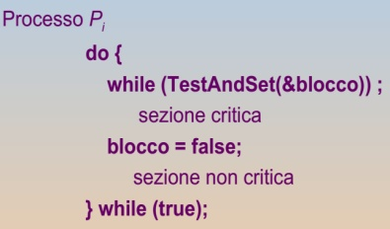
Però non soddisfa il requisito di attesa limitata.

Istruzione swap: scambia il contenuto di due variabili (atomica).
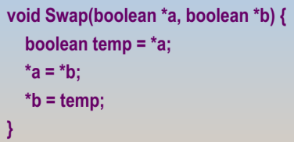
Per avere la mutua esclusione con swap basta dichiarare una variabile globale cioè: boolean blocco = false; avremo così:
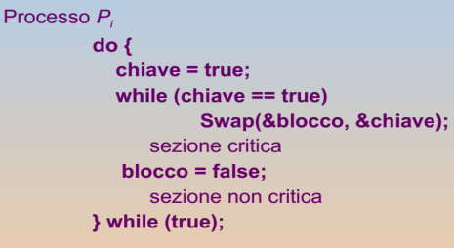
Anche questo non soddisfa il requisito di attesa limite.

Un algoritmo che soddisfa tutti i requisiti della sezione critica utilizza l’algoritmo TestAndSet e le variabili condivise:
boolean blocco;
boolean attesa[n];
entrambe inizializzate a false.
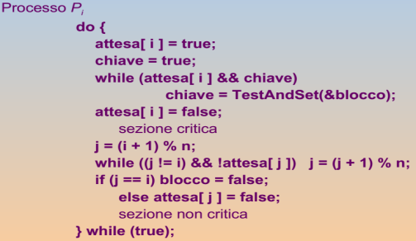
Infatti Mutua esclusione:
Un processo può entrare in sezione critica solo se attesa[i] == false oppure chiave == false.
chiave è impostata a false solo se si esegueTestAndSet.
Il primo processo che esegue TestAndSet trova chiave == false , tutti gli altri devono attendere.
attesa[i] può diventare false solo se un altro processo esce dalla propria sezione critica, e solo una variabile attesa[i] vale false.
Progresso:
Un processo che esce dalla sezione critica o imposta blocco a false oppure attesa[j] per un j != i a false, consentendo quindi ad un processo che attende di entrare.
Attesa limitata:
Un processo, quando esce dalla sezione critica, scandisce il vettore attesa nell’ordinamento ciclico (i+1, i+2, …, n-1, 0, …, i-1) e designa come prossimo processo il primo presente nella sezione di ingresso (attesa[j] == true).
Ogni processo che lo chiede, entrerà in sezione critica entro n-1 turni.

6.5 Semafori
Un semaforo è uno strumento di sincronizzazione che permette di risolvere il problema della sezione critica; esso è una variabile intera e si può accedere solo tramite due operazioni atomiche cioè:
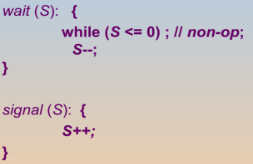
6.5.1 Uso dei semafori
I semafori si dividono in semafori contatori il cui valore numerico è illimitato e semafori binari chiamati anche lock mutex che possono assumere valore 0 o 1. I semafori possono risolvere il problema della sezione critica per n processi e gli n processi condividono un semaforo mutex.
Quindi, per la realizzazione di mutua esclusione con semafori avremo la variabile condivisa
semaforo mutex; inizializzata a 1 e i processi sono strutturati:
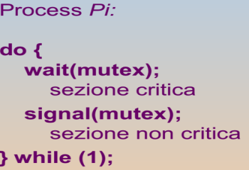
6.5.2 Realizzazione
Il principale svantaggio della definizione di semaforo è che richiede una condizione di attesa attiva (busy waiting) cioè mentre un processo si trova nella propria sezione critica, qualsiasi altro processo che vuole entrare si trova sempre nel ciclo del codice della sezione d’ingresso.
Per superare la necessità dell’attesa attiva, si possono modificare le definizioni delle operazioni wait ( ) e signal () : quando un processo invoca l’operazione wait ( ) e trova che il valore del semaforo non è positivo, deve attendere, ma invece di restare nell’attesa attiva può bloccare se stesso in una coda d’attesa associata al semaforo e cambia lo stato del processo nello stato d’attesa.
Si può definire un semaforo come una struttura:
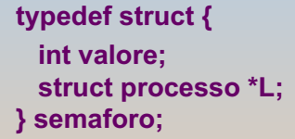
*L è la lista dei processi che attendono a un semaforo che si può facilmente realizzare inserendo un campo puntatore in ciascun PCB. Per aggiungere e togliere processi dalla lista assicurando un’attesa limitata si può usare una coda FIFO, della quale il semaforo contiene i puntatori al primo e all’ultimo elemento.
Assumiamo l’esistenza di due funzioni:
block sospende il processo che la invoca e pone il processo in una coda d’attesa associata al semaforo
wakeup(P) fa riprendere l’esecuzione di un processo P (mette processo nello stato di pronto) precedentemente bloccato
Queste due operazioni sono fornite dal sistema operativo come chiamate di sistema di base.
Quindi le operazioni saranno:
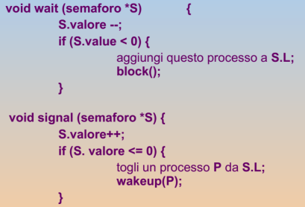 S.L = S->lista

6.5.3 Stallo e attesa indefinita
La realizzazione di un semaforo con coda d’attesa può portare ad una situazione di stallo (deadlock) cioè due o più processi attendono indefinitamente un evento (ad es. un signal) che può essere causato solo da uno dei processi dello stesso insieme. Per illustrare questo fenomeno si consideri un insieme di due processi, P₀ e P₁ ciascuno
dei quali ha accesso a due semafori, S e Q, impostati al valore 1 :
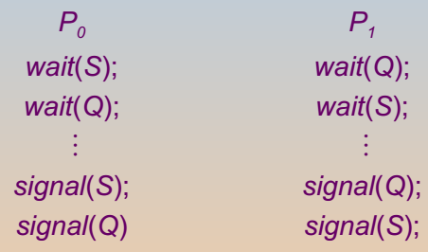
Si supponga che P₀ esegua wait( S ) e quindi P₁ esegua wait ( Q ) ; eseguita wait ( Q ), P₀ deve attendere che P₁ esegua signal(Q) ; analogamente, quando P₁ esegue wait( S ), deve attendere che P₀ esegua signal (S) . Poiché queste operazioni signal( ) non si possono eseguire, P₀ e P₁ sono in stallo.
Un'altra questione collegata allo stallo è l’attesa indefinita (starvation): situazione d’attesa indefinita nella coda di un semaforo, ad esempio si può presentare se la coda del semaforo è gestita tramite criterio LIFO.
6.5.4 Semafori binari (libro vecchio)
Come sappiamo esistono due tipi di semafori (guarda sopra). Il semaforo binario è più semplice da implementare così si può implementare un semaforo contatore S tramite semafori binari; abbiamo così la struttura dati: semaforo binario S1, S2; int C;
Inizializzati: S1 = 1, S2 = 0 e C = valore iniziale del semaforo contatore S.
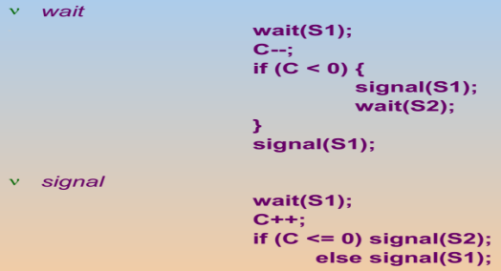
6.6 Problemi tipici di sincronizzazione
I problemi sono:
Problema dei produttori e consumatori con memoria limitata
Problema dei lettori e degli scrittori
Problema dei cinque filosofi
E le relative soluzione impiegano i semafori.

6.6.1 Problema produttori e consumatori con memoria limitata
Il problema dei produttori e consumatori con memoria limitata si usa generalmente per illustrare la potenza delle primitive di sincronizzazione.
Si supponga di disporre di una certa quantità di memoria rappresentata da un buffer con n posizioni (item vettore [DIM_VETTORE]), ciascuna capace di contenere un elemento. Il semaforo mutex garantisce la mutua esclusione degli accessi al buffer ed e inizializzato al valore 1. I semafori vuote e piene calcolano rispettivamente il numero di posizioni vuote e il numero di posizioni piene nel buffer. Il semaforo vuote si inizializza al valore n; il semaforo piene si inizializza al valore 0.
Processo Produttore:
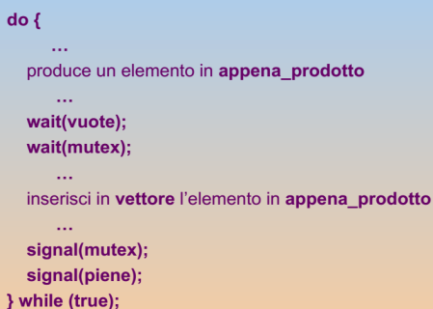
Processo Consumatore:
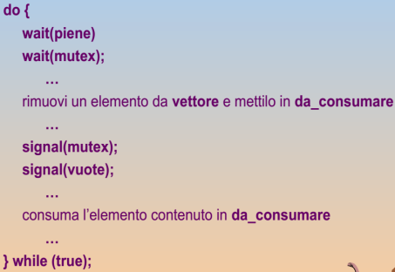

6.6.2 Problema dei lettori e degli scrittori
Si consideri un insieme di dati (ad es. un file) che si deve condividere tra processi concorrenti.
Alcuni processi leggeranno (lettori) altri aggiorneranno (lettura + scrittura) (scrittori).
Se più lettori accedono in modo concorrente all’insieme di dati condiviso non c’è nessun problema.
Se uno scrittore accede, gli altri processi non possono accedere; così gli scrittori devono avere accesso esclusivo.
Il problema dei lettori-scrittori ha diverse varianti, ad esempio il primo problema dei lettori-scrittori, richiede che nessun lettore attenda, a meno che uno scrittore abbia già ottenuto il permesso di usare l’insieme di dati. Invece il secondo problema dei lettori scrittori si fonda sul presupposto che uno scrittore, una volta pronto, esegua il proprio compito di scrittura al piu presto. La soluzione del primo problema e quella del secondo possono condurre a uno stato d’attesa indefinita (starvation), degli scrittori, nel primo caso; dei lettori, nel secondo.
La soluzione del primo problema dei lettori-scrittori condivide le variabili:
int numlettori; /* numero di processi che stanno attualmente leggendo */
semaforo mutex; /* garantisce la mutua esclusione durante l’ aggiornamento numlettori */
semaforo scrittura; /* mutua esclusione scrittori e serve anche al primo o all’ultimo lettore che entra o esce dalla sezione critica*/
Inizialmente
mutex = 1, scrittura = 1, numlettori = 0
Processo scrittore

Processo lettore

Occorre notare che se uno scrittore si trova nella sezione critica e n lettori attendono di entrarvi, si accoda un lettore a scrittura e n-1 lettori a mutex. Inoltre, se uno scrittore esegue signal(scrittura) si può riprendere l’esecuzione dei lettori in attesa, oppure di un singolo scrittore in attesa. La scelta è fatta dallo scheduler.

6.6.3 Problema dei cinque filosofi
Il problema dei cinque filosofi è considerato un problema di sincronizzazione; cioè cinque filosofi sono seduti vicino ad un tavolo rotondo apparecchiato con cinque bacchette e al centro di questo tavolo c’è una zuppiera di riso; un filosofo pensa e non interagisce con gli altri filosofi e quando gli viene fame tenta di prendere le bacchette situate alla sua destra e alla sua sinistra. Però un filosofo quando ha fame non può prendere la bacchetta di un altro filosofo che sta mangiando ma deve aspettare che chi mangia termini.
Una semplice soluzione a questo problema consiste nel rappresentare ogni bacchetta con un semaforo: un filosofo tenta di afferrare ciascuna bacchetta eseguendo un’operazione wait( ) su quel semaforo e la posa eseguendo operazioni signal( ) sui semafori appropriati. Quindi, le variabili condivise sono:
semaforo bacchetta[ 5 ] ; inizializzati tutti a 1.
Codice:

Questa soluzione garantisce che due vicini non mangino contemporaneamente, ma e insufficiente poiche non esclude la possibilità che si abbia una situazione di stallo(deadlock).
Alcune possibili soluzioni per evitare lo stallo:
Solo quattro filosofi possono stare contemporaneamente a tavola
Un filosofo può prendere le sue bacchette solo se sono entrambe disponibili (operazione di controllo da eseguire in sezione critica)
Un filosofo dispari prende prima la bacchetta di sinistra e poi quella di destra, un filosofo pari prende prima la bacchetta di destra e poi quella di sinistra(Soluzione asimmetrica)
Inoltre una soluzione soddisfacente per il problema dei 5 filosofi deve escludere le possibilità di attesa indefinita, cioè che uno dei filosofi muoia di fame, da cui il termine starvation.
6.7 e 6.7.1 Monitor
Un altra primitiva di sincronizzazione ad alto livello è il tipo monitor.
Proposti da Hoara e Brinch Hansen negli anni ‘70, possono essere implementati tramite i semafori.

Un monitor è un modulo software che contiene una o più procedure, una sequenza di inizializzazione e dati locali.
Caratteristiche:
Le variabili locali sono accessibili solo dalle procedure del monitor e non dalle procedure esterne.
Un processo entra nel monitor chiamando una delle sue procedure.
Solo un processo alla volta può essere in esecuzione all’interno del monitor.
Ogni altro processo che ha chiamato il monitor è sospeso nell’attesa che questo diventi disponibile.
Garantendo l’esecuzione di un solo processo alla volta un monitor può quindi essere utilizzato per la mutua esclusione.

Un monitor deve contenere degli strumenti di sincronizzazione. Ad esempio si supponga che un processo chiami il monitor e che mentre è al suo interno sia sospeso finché non si verifica una certa condizione. E’ necessario fare in modo che il processo sospeso rilasci il monitor in modo che altri processi possano entrare. Quando in seguito la condizione viene soddisfatta e il monitor è disponibile il processo deve rientrare nel monitor nello stesso punto in cui era stato sospeso.
Quindi, un monitor fornisce la sincronizzazione mediante l’uso di variabili di condizione accessibili solo dall’interno del monitor.
Le variabili condizionali si dichiarano tramite il costrutto condition (ad es. condition x, y;).
Le uniche operazioni eseguibili su una variabile condition sono wait and signal.
L’operazione x.wait (); implica che il processo che la invoca rimanga sospeso fino a che un altro processo non invoca l’operazione x.signal ();
L’operazione x.signal risveglia esattamente un processo sospeso.
Quindi, le operazioni di wait e signal sono diverse da quelle sui semafori. Se non ci sono processi sospesi signal non ha alcun effetto (contrariamente alla signal sui semafori).

6.7.2 Soluzione al problema dei cinque filosofi per mezzo di monitor
Usando i monitor il problema dei cinque filosofi ha una soluzione priva di stallo; però un filosofo può prendere le sue bacchette solo quando entrambe sono disponibili.
Per implementare questa soluzione si devono distinguere i tre diversi stati in cui può trovarsi un filosofo così si ha la struttura dati: enum {pensa, affamato, mangia} s t a t o [ 5 ] ;
quindi, il filosofo i può impostare la variabile stato[ i ] = mangia solo se i suoi due vicini non stanno mangiando cioè :
( ( s t a t o [ ( i + 4) % 5] != mangia) && ( s t a t o [ ( i + 1) % 5] != mangia)).
Inoltre, occorre impiegare la seguente struttura dati: condition auto[5]; dove il filosofo i può ritardare se stesso quando ha fame, ma non riesce a ottenere le bacchette di cui ha bisogno.
Così possiamo implementare la soluzione al problema dei cinque filosofi dove la distribuzione delle bacchette è controllata dal monitor fc :
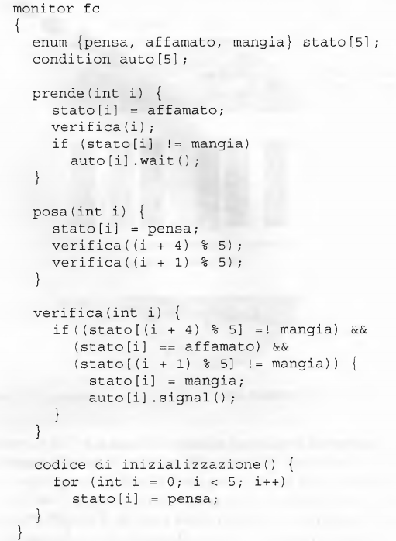

Ciascun filosofo, prima di cominciare a mangiare, deve invocare l’operazione prende ( ) ; ciò può determinare la sospensione del processo filosofo. Completata con successo l’operazione, il filosofo può mangiare; e una volta finito invoca l’operazione posa( ) e comincia a pensare. Quindi Il filosofo i deve chiamare le operazioni prende ( ) e posa ( ) nella seguente sequenza:
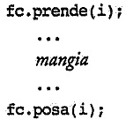
In conclusione con questa soluzione nessun filosofo può mangiare contemporaneamente così non si ha lo stallo ma può accadere l’attesa indefinita

CAPITOLO 7
In un ambiente con multiprogrammazione più processi possono competere per ottenere un numero finito di risorse; se una risorsa non e correntemente disponibile, il processo richiedente passa allo stato d’attesa. Se le risorse richieste sono trattenute da altri processi, a loro volta nello stato d’attesa, il processo potrebbe non cambiare più il suo stato. Situazioni di questo tipo sono chiamate di stallo (deadlock).
Un efficace esempio di situazione di stallo si può ricavare da una legge “Quando due treni convergono a un incrocio, ambedue devono arrestarsi, e nessuno dei due puo ripartire prima che l’altro si sia allontanato”.

7.1 Modello del sistema
Un sistema è formato da un numero finito di risorse che si dividono in due gruppi:
Risorse riutilizzabili: questo tipo di risorsa può essere usata in modo sicuro da un processo alla volta,ed essere riutilizzata in seguito da un altro processo ad esempio: processori, canali I/O, memoria centrale e secondaria, basi di dati, semafori, file, dispositivi;
Risorse non riutilizzabili: questo tipo di risorsa dopo essere stata creata,viene consumata (distrutta) ad esempio: interrupt, segnali, messaggi, dati contenuti nel buffer I/O, etc;

Nelle ordinarie condizioni di funzionamento un processo può servirsi di una risorsa solo se rispetta la seguente sequenza:
Richiesta — se la richiesta non può essere soddisfatta immediatamente, perché la risorsa non è libera, il processo richiedente deve attendere fino a che non può acquisire la risorsa.
Utilizzo — il processo può operare sulla risorsa.
Rilascio — il processo rilascia la risorsa.
Richiesta e rilascio di risorse sono realizzati con apposite system call: request/release device, open/close file, allocate/free memory, o wait e signal su semafori.

Quindi, ogni volta che si usa una risorsa, il sistema operativo controlla che il processo utente ne abbia fatto richiesta e che questa gli sia stata assegnata e in una tabella di sistema registra lo stato di ogni risorsa e, se questa e assegnata, indica il processo relativo. Se un processo richiede una risorsa già assegnata a un altro processo, il processo richiedente può essere accodato agli altri processi che attendono tale risorsa.
Un gruppo di processi entra in stallo quando tutti i processi del gruppo attendono un evento che può essere causato solo da un altro processo che si trova nello stato di attesa.
Le situazioni di stallo possono implicare anche diversi tipi di risorsa. Si consideri, per esempio, un sistema con una stampante e un lettore DVD, e si supponga che il processo Pi sia in possesso del lettore e il processo Pj della stampante. Se Pi richiedesse la stampante e Pj il lettore DVD, si avrebbe uno stallo.
Un programmatore che sviluppa applicazioni multithread deve prestare una particolare attenzione a questo problema.

7.2 Caratterizzazione delle situazioni di stallo
Una situazione di deadlock può verificarsi solo se valgono tutte e quattro le seguenti condizioni simultaneamente :
Mutua esclusione: almeno una risorsa deve essere “non condivisibile”, cioè può essere usata da un solo processo alla volta. Se un altro processo richiede questa risorsa, si deve bloccare il processo richiedente fino al rilascio della risorsa.
Possesso ed attesa: un processo, in possesso di almeno una risorsa, attende di acquisire ulteriori risorse già in possesso di altri processi.
Impossibilità di prelazione: non esiste un diritto di prelazione sulle risorse cioè una risorsa può essere rilasciata dal processo solo volontariamente, ovvero al termine del suo utilizzo.
Attesa circolare: deve esistere un insieme {P0, P1, …, Pn } di processi in attesa, tali che P0 è in attesa di una risorsa che è
posseduta da P1, P1 è in attesa di una risorsa posseduta da P2 ,…, Pn–1 è in attesa di una risorsa posseduta da Pn, e Pn è in attesa di una risorsa posseduta da P0 .
Occorre sottolineare che la condizione dell’attesa circolare implica la condizione di possesso e attesa, quindi le quattro condizioni non sono completamente indipendenti.

7.2.2 Grafo di assegnazione delle risorse
Le situazioni di stallo si possono descrivere attraverso una rappresentazione detta grafo di assegnazione delle risorse.
Si tratta di un insieme di vertici V e un insieme di archi E, con l’insieme di vertici V composto da due sottoinsiemi: P = {P1 P2,Pn}, che rappresenta tutti i processi del sistema, e R = {R1, R2, ..., Rn} che rappresenta tutti i tipi di risorsa del sistema.
Un arco diretto dal processo Pi al tipo di risorsa Rj si indica Pi -> Rj, e significa che il processo Pi, ha richiesto un’istanza del tipo di risorsa Rj, e attualmente attende tale risorsa; mentre l’arco orientato è chiamato arco di richiesta.
Un arco diretto dal tipo di risorsa Rj al processo Pi, si indica Rj ->Pi, e significa che un’istanza del tipo di risorsa Rj è assegnata al processo Pi; mentre l’arco orientato è chiamato arco di assegnazione.
Graficamente ogni processo Pi si rappresenta con un cerchio e ogni tipo di risorsa Rj si rappresenta con un rettangolo e visto che il tipo di risorsa Rj può avere più di un’istanza, ciascuna di loro si rappresenta con un puntino all’interno del rettangolo.
Occorre notare che un arco di richiesta è diretto soltanto verso il rettangolo Rj, mentre un arco di assegnazione deve designare anche uno dei puntini del rettangolo.
Quando il processo P, richiede un’istanza del tipo di risorsa Rj, si inserisce un arco di richiesta nel grafo di assegnazione delle risorse. Se questa richiesta può essere esaudita, si trasforma immediatamente l’arco di richiesta in un arco di assegnazione, che al rilascio della risorsa viene cancellato.
Esempio:
Insiemi P, R ed E:
P={P1,P2,P3}
R={R1,R2,R3,R4}
E={P1->R1, P2->R3, R1->P2, R2->P1,R2->P2, R3->P3}
Istanze delle risorse:
Un istanza del tipo di risorsa R1
Due istanza del tipo di risorsa R2
Un istanza del tipo di risorsa R3
Tre istanza del tipo di risorsa R4
Stati dei processi:
o il processo P1 possiede un’istanza del tipo di risorsa R2 e attende un’istanza del tipo di risorsa R1
o il processo P2 possiede un’istanza dei tipi di risorsa R1 ed R2 e attende un’istanza del tipo di risorsa R3
o il processo P3possiede un’istanza del tipo di risorsa R3
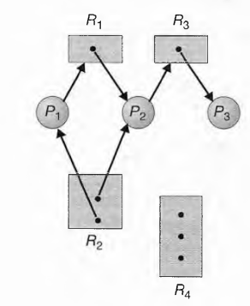
Se il grafo non contiene cicli non ci sono deadlock.
Σε ιλ γραφο χοντιενε υν χιχλο:
Σε ϖι ⎝ υνα σολα ιστανζα περ ογνι τιπο δι ρισορσα, αλλορα σι ηα υν δεαδλοχκ.;
Σε σι ηαννο πι⎤ ιστανζε περ τιπο δι ρισορσα, αλλορα ιλ δεαδλοχκ ⎝ ποσσιβιλε (μα νον χερτο).

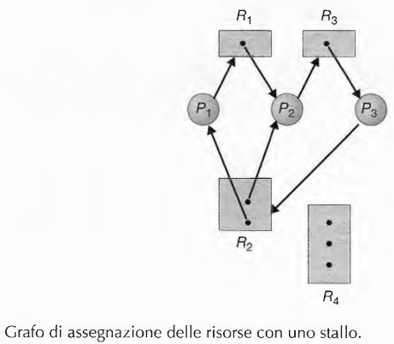

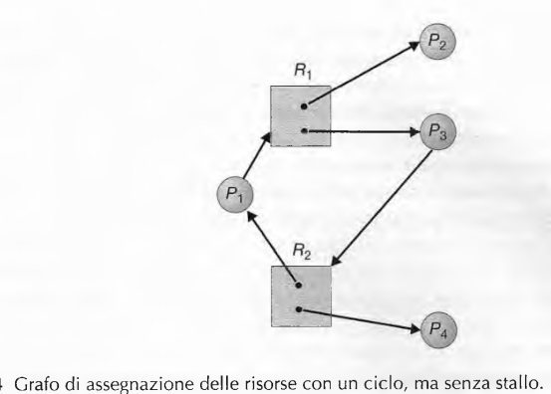

7.3 Μετοδι περ λα γεστιονε δελλε σιτυαζιονι δι σταλλο

CAPITOLO 8
8.1 Introduzione
La memoria consiste in un ampio vettore di parole o byte, ciascuno con il proprio indirizzo. La CPU preleva le istruzioni dalla memoria sulla base del contenuto del program counter. Inoltre la memoria vede solo un flusso di indirizzi, e non sa come sono generati oppure a cosa servono.

8.1.1 Dispositivi essenziali
La memoria centrale e i registri incorporati nel processore sono le sole aree di memorizzazione a cui la CPU può accedere direttamente. Esistono istruzioni macchina che accettano gli indirizzi di memoria come argomenti, ma nessuno accetta gli indirizzi del disco. Così qualsiasi istruzione in esecuzione (e tutti i dati utilizzati dalle istruzioni) devono risiedere in queste aree di memorizzazione.
I registri incorporati nella CPU sono accessibili in genere nell’arco di un ciclo dell’orologio di sistema, ciò non vale per la memoria centrale perché si accede tramite una transazione sul bus della memoria.
Nei casi in cui l’accesso alla memoria richieda molti cicli di orologio il processore entra necessariamente in stallo perché mancano dei dati richiesti per completare l’istruzione che sta eseguendo.
Questa situazione si può risolvere inserendo una memoria(buffer) detta cache tra la CPU e la memoria centrale con lo scopo di conciliare le diverse velocità.
È importante proteggere il sistema dall’accesso degli utenti; così bisogna assicurarsi che ciascun processo abbia uno spazio di memoria separato. Ciò si può implementare con il meccanismo di protezione che usa due registri, detti registri base e registri limite.
Il registro base contiene il più piccolo indirizzo legale della memoria fisica; il registro limite determina la dimensione dell’intervallo ammesso.
Quindi per mettere in atto il meccanismo della protezione la CPU confronta ciascun indirizzo generato in modalità utente con i valori dei due registri. Qualsiasi accesso di un processo utente ad un’area del sistema operativo genera eccezioni e il controllo passa al sistema operativo che genera un errore fatale. Solo il SO può caricare i registri base e limite grazie a una istruzione privilegiata.

8.1.2 Associazione degli indirizzi
Un programma per essere eseguito va caricato in memoria e inserito all’interno di un processo.
L’insieme dei processi presenti nei dischi e che attendono di essere trasferiti nella memoria per essere eseguiti è chiamata coda d’ingresso.
La procedura normale per associare gli indirizzi consiste nel selezionare uno dei processi dalla coda d’ingresso e caricarlo in memoria; durante la propria esecuzione il processo può accedere a istruzioni e dati in memoria e infine quando il processo termina la memoria, che gli era stata allocata, viene deallocata.
La maggior parte dei sistemi consente ai processi utenti di risiedere in qualsiasi parte della memoria fisica.
Generalmente gli indirizzi del programma sorgente sono simbolici.
Successivamente un compilatore associa (bind) questi indirizzi simbolici a indirizzi rilocabili; poi il linkage editor o loader collega questi indirizzi simbolici ad indirizzi assoluti.
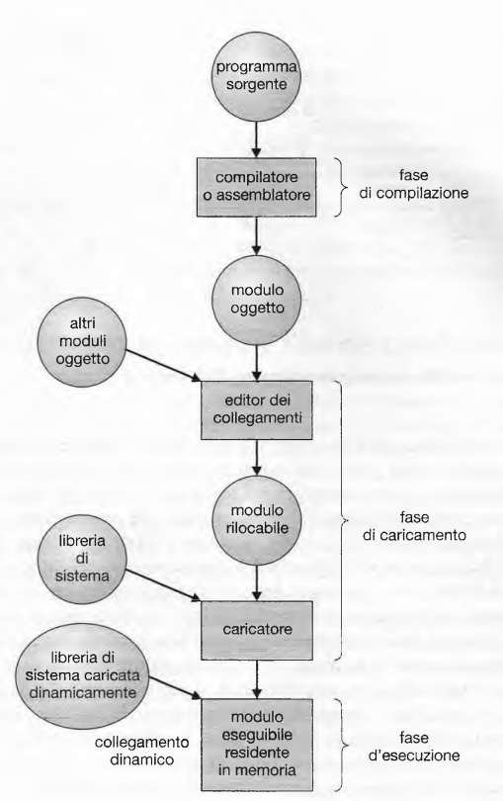
L’associazione di istruzioni e dati ad indirizzi di memoria si puo’ compiere in fase di:
Compilazione: Se nella fase di compilazione si sa dove il processo risiederà in memoria, può essere
generato un codice assoluto, e se successivamente la locazione iniziale dovesse cambiare allora sarebbe necessario ricompilare il codice.
Caricamento: Se nella fase di compilazione non si sa in che punto della memoria risiederà il processo, il compilatore deve generare un codice rilocabile. Così il collegamento finale viene ritardato fino al momento del caricamento e in caso l'indirizzo iniziale cambia bisogna caricare solo il codice utente ed aggiungere il valore modificato.
Esecuzione: Se durante l’esecuzione il processo, può essere spostato da un segmento all'altro della memoria si deve ritardare l’associazione degli indirizzi fino al momento dell'esecuzione del programma.

8.1.3 Spazio di indirizzi logici e fisici a confronto
Un indirizzo generato dalla CPU di solito si indica come indirizzo logico, invece un indirizzo visto dall’unità di memoria, cioè caricato nel registro dell’indirizzo di memoria (memory address register, MAR)si indica come indirizzo fisico.
I metodi di associazione di istruzioni e dati ad indirizzi di memoria ,nelle fasi di compilazione e di caricamento, producono indirizzi logici e fisici identici; invece nella fase d’esecuzione, gli indirizzi logici non coincidono con gli indirizzi fisici in questo caso gli indirizzi logici vengono chiamati indirizzi virtuali.
L’associazione nella fase d’esecuzione degli indirizzi virtuali a indirizzi fisici è svolta da un dispositivo chiamato unità di gestione della memoria (MMU). Questo dispositivo aggiunge ad ogni indirizzo generato da un processo utente il valore del registro di rilocazione prima che l’indirizzo venga inviato alla memoria.
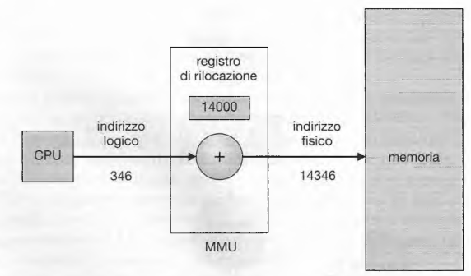
Il programma utente tratta esclusivamente indirizzi logici, non “vede” mai gli indirizzi fisici.
L’insieme di tutti gli indirizzi logici generati da un programma è lo spazio degli indirizzi logici; l’insieme degli indirizzi fisici corrispondenti a tali indirizzi logici è lo spazio degli indirizzi fisici. Quindi, con lo schema di associazione degli indirizzi nella fase d’esecuzione, lo spazio degli indirizzi logici differisce dallo spazio degli indirizzi fìsici.
Così il concetto di spazio degli indirizzi logici associato a uno spazio degli indirizzi fisici separato è fondamentale per una corretta gestione della memoria.

8.1.4 Caricamento dinamico
Per migliorare l'utilizzo della memoria è possibile usare il caricamento dinamico, con il quale una routine (procedura) viene caricata solo quando viene richiamata.
Quando bisogna caricare una routine, viene chiamato il loader di collegamento rilocabile che controlla se la routine è già stata caricata o meno. In caso negativo il loader carica la routine ed aggiorna la tabella degli indirizzi del programma. A questo punto il controllo passa alla routine appena caricata.
Il caricamento dinamico è utile quando sono presenti grandi quantità di codice per gestire casi non frequenti.
Il caricamento dinamico non richiede un intervento particolare del sistema operativo. Ma sono gli utenti che devono progettare programmi in modo da trarre vantaggio e il sistema operativo può tuttavia aiutare il programmatore fornendo librerie di procedure che realizzano il caricamento dinamico

8.1.5 Collegamento dinamico e librerie condivise
In un programma vengono spesso adoperate delle funzioni di libreria
Alcuni sistemi operativi supportano solo un collegamento statico, nel quale le librerie sono trattate come qualsiasi altra routine e vengono combinate dal loader nell' immagine binaria del programma.
Con il collegamento dinamico, invece che posticipare il caricamento, viene posticipato il collegamento alle librerie fino al momento dell'esecuzione. Per ogni riferimento a una procedura di libreria si inserisce dentro l’immagine eseguibile una piccola porzione di codice di riferimento(stub) che indica come localizzare la giusta procedura residente nella memoria o che deve essere caricata.
Lo stub controlla se la procedura richiesta è già in memoria, altrimenti viene caricata e successivamente, in entrambi i casi, lo stub rimpiazza se stesso con l’indirizzo della procedura per permettere l’esecuzione.
Questa caratteristica si può estendere anche agli aggiornamenti delle librerie perché senza il collegamento dinamico tutti i programmi di questo tipo devono subire una nuova fase di collegamento per accedere alla nuova libreria invece utilizzando il collegamento dinamico sia nel programma sia nella libreria si inserisce un’informazione relativa alla versione.
Ed è possibile caricare in memoria più di una versione della stessa libreria, ciascun programma si serve dell’informazione sulla versione per decidere quale copia debba usare.
Se le modifiche sono di piccola entità, il numero di versione resta invariato; se l’entità delle modifiche è alto, si aumenta anche il numero di versione. Perciò, solo i programmi compilati con la nuova versione della libreria subiscono gli effetti delle modifiche mentre i programmi collegati prima dell’installazione della nuova libreria continuano ad utilizzare la vecchia libreria. Questo sistema è noto anche con il nome di librerie condivise.
Il collegamento dinamico, a differenza del caricamento dinamico, necessita di un supporto del sistema operativo.
Infatti questo è l'unico che può controllare se la routine richiesta da un processo è nella memoria di un altro processo o se più processi possono accedere agli stessi indirizzi di memoria.

8.1.6 Sovrapposizione di sezione (libro vecchio)
La sovrapposizione di sezione (overlay) permettere a un processo di essere più grande della memoria che gli viene assegnata. Il concetto della sovrapposizione di sezione consiste nel mantenere in memoria soltanto le istruzioni e i dati che si usano maggiormente e quando sono necessarie altre istruzioni queste si caricano nello spazio precedentemente occupato dalle istruzioni che non sono più in uso. Quindi ciò è necessario quando il processo è più grande della memoria. Questa tecnica non richiede alcun intervento del SO, ma può essere realizzata dall’utente mediante strutture di file. Per questo viene utilizzato nei microcalcolatori e in sistemi dotati di memoria limitata.

8.2 Avvicendamento dei processi (swapping)
L’ avvicendamento dei processi nella memoria (swapping) usa una memoria ausiliaria (backing store): cioè un disco veloce, abbastanza grande da memorizzare le copie delle immagini di memoria per tutti i processi in esecuzione nel sistema, e deve permettere un accesso diretto a queste immagini.
Quindi un processo per essere eseguito deve trovarsi nella memoria centrale ma si può trasferire temporaneamente nella memoria ausiliaria da cui si riporta nella memoria centrale al momento di riprendere l’esecuzione.
Ad es. in una situazione di timesharing ci sono normalmente molti utenti e la memoria centrale non è sempre sufficiente a contenere tutti i loro processi; quindi diventa necessario memorizzare i processi in eccesso nella memoria
ausiliaria e per l’esecuzione questi processi bisogna spostarli dal disco alla memoria e viceversa.
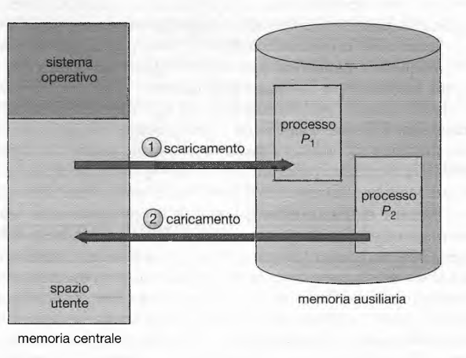
Una variante di questa politica di swapping viene utilizzata per gli algoritmi di scheduling basati su priorità.
Quando si presenta la necessità di eseguire un processo con priorità maggiore, il gestore della memoria effettua lo swap out di un altro con priorità inferiore, che verrà ripreso in memoria centrale appena quello con priorità maggiore
termina. Questo tipo di swapping a volte viene detto roll out, roll in.
Se l’associazione degli indirizzi logici agli indirizzi fisici della memoria (binding) viene effettuata al momento dell'assemblaggio o del caricamento allora il processo viene ricaricato nello stesso spazio di memora occupato precedentemente. Se il binding viene fatto a tempo di esecuzione, allora il processo potrebbe essere caricato in uno spazio di memoria diverso.
Il sistema mantiene una coda dei processi pronti (ready queue) formati da tutti i processi pronti per l’esecuzione le cui immagini di memoria si trovano in memoria ausiliaria o in memoria.
Quando lo scheduler della CPU deve eseguire un processo, richiama il dispatcher, che controlla se il primo processo della coda è in memoria. Se il processo non è in memoria e non c'è spazio libero, allora il dispatcher esegue lo swap out di un processo presente in memoria e lo swap in del processo da eseguire.
Quindi vengono caricati i registri e trasferito il controllo al processo che deve essere eseguito.
Per utilizzare efficacemente la CPU è necessario che il tempo di esecuzione di ogni processo sia lungo rispetto al tempo di swap.
La maggior parte del tempo di swap è dato dal tempo di trasferimento, che è direttamente proporzionale alla quantità di memoria sottoposta a swap. Lo swapping presenta diversi svantaggi.
Sarebbe utile sapere quanta memoria viene effettivamente utilizzata per effettuare lo swap out riducendo così il tempo. Quindi il sistema dovrebbe essere informato di quanta memoria un processo necessita tramite una system call effettuata dal processo. Inoltre per sottoporre a swap un processo è necessario che il processo sia inattivo.
Attualmente lo swapping “semplice” è usato in pochi sistemi, richiede infatti un elevato tempo di gestione.
Versioni modificate di swapping si trovano su molti sistemi, quali UNIX, Linux,e Windows.

8.3 Allocazione contigua della memoria
La memoria centrale si divide di solito in due partizioni:
Sistema operativo residente, generalmente mantenuto nella parte bassa della memoria, insieme al vettore degli interrupt.
Processi utenti, generalmente mantenuti nella parte alta della memoria.

8.3.1 Rilocazione e protezione della memoria
Per quanto riguarda la memoria, la protezione del S.O. dai processi utenti e la protezione dei processi utenti dagli altri processi utenti si può realizzare usando un registro di rilocazione insieme con un registro limite.
Il registro di rilocazione contiene il valore dell’indirizzo fisico minore.
Il registro limite contiene l’intervallo (range) di indirizzi logici.
Con il registro di rilocazione e limite ciascun indirizzo logico deve essere minore del contenuto del registro limite; la MMU fa corrispondere dinamicamente l’indirizzo fisico all’indirizzo logico sommando a quest’ultimo il valore del registro di rilocazione.
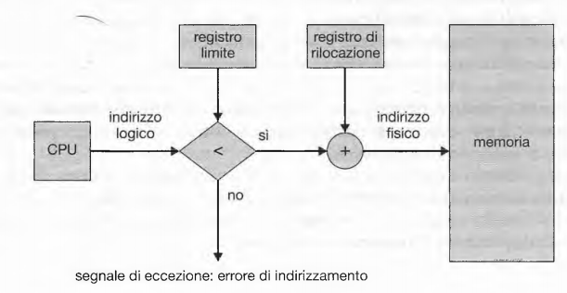
Quando lo scheduler della CPU seleziona un processo per l’esecuzione, il dispatcher, durante il cambio di contesto, carica il registro di rilocazione e il registro limite. Poiché si confronta ogni indirizzo generato dalla CPU con i valori contenuti in questi registri, si possono proteggere il sistema operativo, i programmi e i dati di altri utenti da tentativi di modifiche da parte del processo in esecuzione.
Inoltre lo schema con il registro di rilocazione consente al sistema operativo di cambiare dinamicamente le proprie dimensioni e ciò è molto utile ad esempio il sistema operativo contiene codice e spazio di memoria per i driver dei dispositivi; se uno di questi non è usato, è inutile tenerne in memoria codice e dati, poiché lo spazio occupato si potrebbe usare per altri scopi. Alcune volte questo codice si chiama codice transiente del SO, perché s’inserisce secondo le necessità cambiando le dimensioni del SO durante l’esecuzione del programma.

8.3.2 Allocazione della memoria
Uno dei metodi più semplici di gestione della memoria consiste nel dividerla in partizioni di dimensione fissa.
Ogni partizione deve contenere esattamente un processo, quindi il grado di multiprogrammazione è limitato dal numero di partizioni.
In questo schema chiamato a partizione fissa il sistema operativo conserva una tabella in cui sono riportate le partizioni libere e quelle occupate; inizialmente la memoria disponibile è un unico grande blocco chiamato buco.
Successivamente avremo un insieme di buchi di dimensioni diverse sparsi per la memoria.
Quando i processi entrano nel sistema vengono inseriti in una coda d’ingresso e per determinare quali processi assegnare la memoria il SO tiene conto dei requisiti di memoria di ogni processo e la quantità di memoria disponibile.
Quando un processo viene caricato in memoria, gli viene assegnata la memoria di un buco sufficientemente grande da contenerlo.
Quando un processo termina rilascia il blocco di memoria (buco) che si inserisce nell’insieme dei blocchi vuoti e se lo spazio libero si trova accanto ad altri buchi si uniscono tutti i buchi per formare un unico blocco più grande. (genera frammentazione esterna).
Questa procedura è una particolare istanza del più grande problema dell’allocazione dinamica della memoria cioè come soddisfare una richiesta di dimensione n data una lista di buchi liberi. I criteri più usati per scegliere un buco libero tra quelli disponibili sono i seguenti:
First-fit. Si assegna il primo buco abbastanza grande. La ricerca può cominciare sia dall’inizio dell’insieme dei buchi o da dove era terminata la ricerca precedente;
Best-fit. Si assegna il più piccolo buco in grado di contener il processo. Si deve compiere la ricerca su tutta la lista;
Worst-fit. Si assegna il buco più grande e la ricerca avviene su tutta la lista.
Con l’uso delle simulazioni si è dimostrato che sia first-fit che best-fit sono migliori di worst-fit.

8.3.3 Frammentazione
Entrambi i criteri first-fit e best-fit soffrono di frammentazione esterna cioè quando si caricano e si rimuovono i processi dalla memoria, si frammenta lo spazio della memoria in tante piccole parti. Si ha frammentazione esterna se lo spazio di memoria disponibile è sufficiente per effettuare la richiesta, ma non è contiguo.
Questo problema di frammentazione può essere molto grave; nel caso peggiore può verificarsi un blocco di memoria libera, sprecata, tra ogni coppia di processi. Se tutti questi piccoli pezzi di memoria fossero un unico blocco libero di grandi dimensioni, si potrebbero eseguire molti più processi. Quindi la gravità dipende dalla quantità totale di memoria e dalla dimensione media dei processi.
Inoltre esiste anche la frammentazione interna che si ha quando la memoria allocata è leggermente più grande di quella richiesta, questa memoria residua, interna alla partizione, non viene utilizzata.
La frammentazione esterna può essere ridotta con un’operazione di compattamento cioè il contenuto della memoria viene riordinato per riunire la memoria libera in un solo grosso blocco.
Questo compattamento però è possibile solo se la rilocazione è dinamica e si compie in fase di esecuzione.
Inoltre la compattazione è molto onerosa perché l’algoritmo più semplice di compattazione consiste nello spostare tutti i processi verso un’estremità della memoria, mentre i buchi vengono spostati nella direzione opposta formando un grosso buco di memoria.
Un’altra possibile soluzione del problema della frammentazione esterna è data dal consentire la non contiguità dello spazio degli indirizzi logici di un processo e ciò si può fare attraverso due tecniche: la paginazione e la segmentazione. Queste tecniche si possono anche combinare.

8.4 Paginazione
La paginazione è un metodo di gestione della memoria che permette che lo spazio degli indirizzi fisici di un processo non sia contiguo.
8.4.1 Metodo di base
Il metodo di base per implementare la paginazione consiste nel suddividere la memoria fisica in blocchi di dimensione costante, detti frame o pagine fisiche, e nel suddividere la memoria logica in blocchi di pari dimensione, detti pagine.
Quindi, Lo spazio indirizzi logico di un processo può essere allocato in blocchi anche non contigui di memoria fisica.
Quando si deve eseguire un processo, si caricano le sue pagine nei frame disponibili, prendendole dalla memoria ausiliaria, divisa in blocchi di dimensione fissa, uguale a quella dei frame della memoria.
L’architettura d’ausilio alla paginazione è:
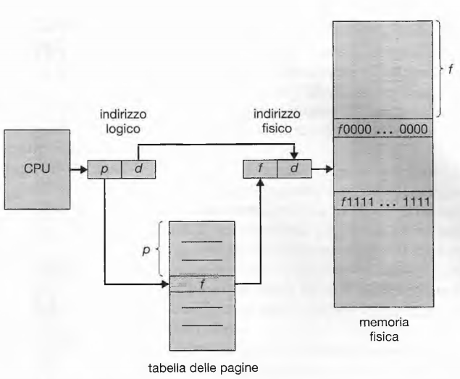
Ogni indirizzo generato dalla CPU è diviso in due parti:
Numero di pagina (p) – Il numero di pagina serve come indice per la tabella delle pagine che contiene l'indirizzo base di ogni pagina nella memoria fisica.
Scostamento di pagina (offset) (d) – L’offset viene combinato con l’indirizzo di base per definire l’indirizzo della memoria fisica che viene inviato all’unità di memoria.
Modello di paginazione della memoria
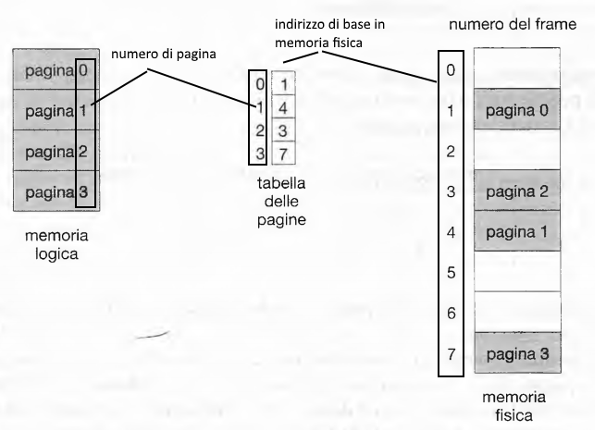
La dimensione di una pagina, che è la stessa di un frame, può variare da un compilatore all' altro a seconda del tipo di hardware. In genere si preferisce una potenza di 2 compresa fra 512byte e 16MB. (forse kb non mb)
Se la dimensione dello spazio degli indirizzi logici è 2^{m} e la dimensione di una pagina è di 2^{n} unità di indirizzamento, allora gli m-n bit più significativi di un indirizzo logico indicano il numero di pagina, e gli n bit meno significativi indicano l'offset di pagina.
Immagine array
Ad esempio memoria 32 byte con pagine di 4 byte.
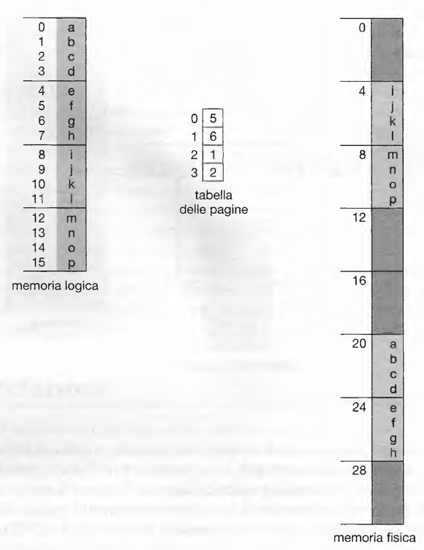
L'indirizzo logico 0 è pagina 0, offset 0. Nella tabella delle pagine, la pagina 0 si trova nel frame 5.
Quindi l'indirizzo logico 0 viene mappato nell' indirizzo fisico 20 (20=(5x4)+0).
L'indirizzo logico 3 (pagina 0, offset 3) viene mappato nell' indirizzo fisico 23 (23=(5x4)+3).
L'indirizzo logico 4 è pagina 1, offset 0; secondo la tabella delle pagine, la pagina 1 è mappata nel frame 6. L' indirizzo 4 viene mappato nell' indirizzo fisico 24 (24 = (6x4) +0).
L'indirizzo logico 13 viene mappato nell' indirizzo fisico 9.

Con la paginazione si risolve il problema della frammentazione esterna perché qualsiasi frame libero si può assegnare a un processo che ne abbia bisogno.
Però si può avere la frammentazione interna perché visto che i frame si assegnano come unità può succedere che lo spazio di memoria richiesto da un processo non è un multiplo delle dimensioni delle pagine, così l’ultimo frame assegnato può non essere completamente pieno.
Per esempio, le pagine sono di 2048 byte e un processo necessita di 72.766 byte cioè 35 pagine più 1086 byte quindi si assegnano 36 frame avendo una frammentazione interna di (2048 — 1086 = )962 byte.
Il caso peggiore si ha con un processo che necessita di n pagine più un byte: si assegnano n + 1 frame, quindi si ha una frammentazione interna di quasi un intero frame.
Di solito, in media, con la paginazione si ha una frammentazione interna di mezza pagina per processo.
Generalmente la dimensione delle pagine cresce con il passare del tempo attualmente la dimensione tipica è compresa tra 4kb e 8kb.
Invece per quando riguarda la tabella delle pagine ogni elemento è lungo 4 byte (32 bit anche questa dimensione può variare) quindi può puntare a 2³² frame e supponendo che ogni freme e 4kb si può accedere a 2⁴⁴ byte cioè 64TB di memoria fisica.
Quando si deve eseguire un processo, si esamina la sua dimensione espressa in pagine. E visto che ogni pagina necessita di un frame; se avremo n pagine e devono essere disponibili almeno n frame; se ci sono si assegnano al processo. Si carica la prima pagina del processo in uno dei frame assegnati e s’inserisce il numero del frame nella tabella delle pagine relativa al processo in questione. La pagina successiva si carica in un altro frame e, anche in questo caso, s’inserisce il numero del frame nella tabella delle pagine, e così via.
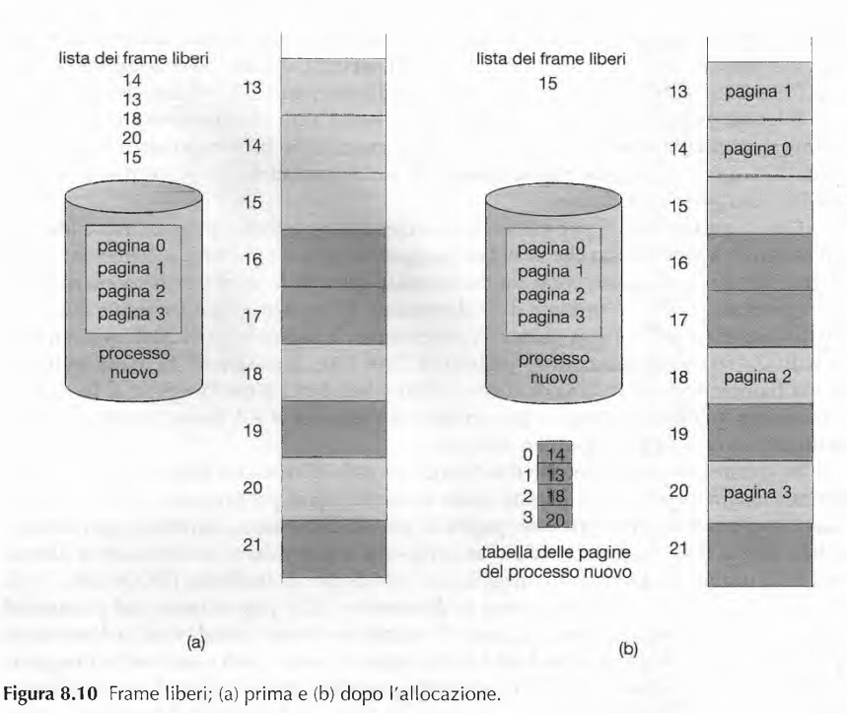
Un aspetto importante della paginazione è la distinzione tra la memoria vista dall’utente e l’effettiva memoria fisica: il programma utente vede la memoria come un unico spazio contiguo contenente solo il programma, ma in realtà il programma utente è separato in una memoria fisica contenente anche altri programmi. La differenza tra la memoria vista dall’utente e la memoria fisica è colmata dall’architettura di traduzione degli indirizzi, che fa corrispondere gli indirizzi fisici agli indirizzi logici, ed è gestita dal SO e non sono visibili all’utente.
Inoltre un processo utente per definizione non può accedere alle zone di memoria che non gli appartengono. Infatti non ha modo di accedere alla memoria oltre quel che è previsto dalla sua tabella delle pagine; tale tabella riguarda soltanto le pagine che appartengono al processo.
Poiché il sistema operativo gestisce la memoria fisica, deve essere informato dei relativi particolari di allocazione: quali frame sono assegnati, quali sono disponibili, il loro numero totale, e così via. Così queste informazioni sono contenute in una struttura dati chiamata tabella dei frame.
Inoltre, il sistema operativo deve sapere i processi utenti che operano nello spazio utente, e tutti gli indirizzi logici si devono far corrispondere a indirizzi fisici quindi il sistema operativo conserva una copia della tabella delle pagine per ciascun processo, così come conserva una copia dei valori contenuti nel contatore di programma e nei registri. La stessa copia è usata anche dal dispatcher della CPU per impostare l’architettura di paginazione quando a un processo sta per essere assegnata la CPU . La paginazione fa quindi aumentare la durata dei cambi di contesto.

8.4.2 Architettura di paginazione
Ogni SO memorizza le tabelle delle pagine. Quindi il PCB contiene un puntatore alla tabella delle pagine chiamato registro di base della tabella delle pagine (Page-table base register - PTBR) che appunto punta alla tabella delle pagine. Inoltre esiste anche il registro di lunghezza della tabella delle pagine (Page-table length register - PTLR) che indica le dimensioni della tabella delle pagine.
Quindi il cambio delle tabelle delle pagine richiede di modificare il PTBR riducendo il tempo dei cambi di contesto.
Usando il PTBR però c’è un problema perché l’accesso ad ogni dato o istruzione necessita di due accessi alla memoria, uno per la tabella delle pagine ed uno per il dato o istruzione.
Questo problema dei due accessi può essere risolto attraverso l’utilizzo di una memoria cache speciale, molto veloce detta memoria associativa (associative memory or translation look-aside buffers - TLBs).
In questa memoria associativa ogni registro è formato da una chiave e un valore. Quando si presenta un elemento la memoria associativa lo confronta contemporaneamente con tutte le chiavi e se trova una corrispondenza riporta il valore correlato. La ricerca è molto rapida ed è chiamata ricerca parallela però le memorie associative sono molto costose così si utilizzano memorie piccole.
La TLB si usa insieme con le tabelle delle pagine cioè: la TLB contiene una piccola parte degli elementi della tabella delle pagine; quando la CPU genera un indirizzo logico, si presenta il suo numero di pagina alla TLB; se tale numero è presente(hit), il corrispondente numero del frame è immediatamente disponibile e si usa per accedere alla memoria. Il tasso di successi (hit ratio) è la percentuale di volte che un numero di pagina si
trova nel TLB: dipende anche dal numero di registri associativi.
Altrimenti se nella memoria associativa non è presente il numero di frame si ottiene dalla tabella delle pagine in memoria avremo così un insuccesso della TLB (miss).
Architettura di paginazione con TLB:
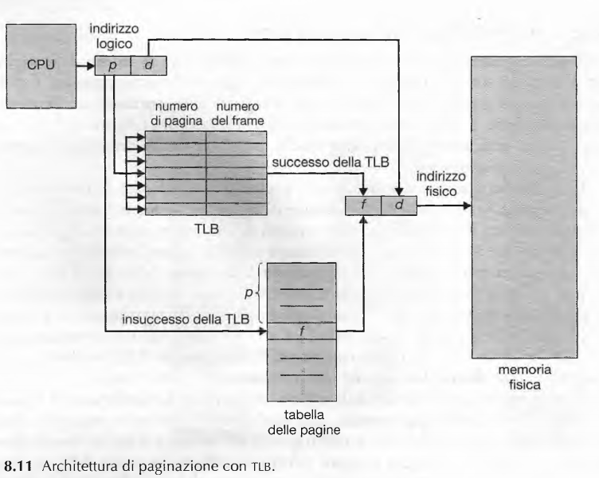
8.4.3 Protezione
In un ambiente paginato, la protezione della memoria è assicurata dai bit di protezione associati a ogni frame; che normalmente si trovano nella tabella delle pagine.
Questo bit può determinare se una pagina si può leggere e scrivere oppure soltanto leggere. In questo modo si evita che si vada a scrivere su pagine di sola lettura.
Nel caso si tenti di scrivere su una pagina di sola lettura viene generato un trap dell'hardware al sistema operativo.
Inoltre c’è ulteriore bit, detto bit di validità che viene associato a ciascun elemento della tabella delle pagine.
Quando è posto a valido indica che la pagina associata è nello spazio di indirizzi logici del processo e pertanto è una pagina a cui il processo può legalmente accedere; altrimenti è impostato a non valido allora la pagina non è nello spazio degli indirizzi logici del processo.
Per esempio, supponiamo che in un sistema con uno spazio di indirizzi di 14 bit (da 0 a 16.383) si possa avere un programma che deve usare soltanto gli indirizzi da 0 a 10.468. Con una dimensione delle pagine di 2 KB si ha:
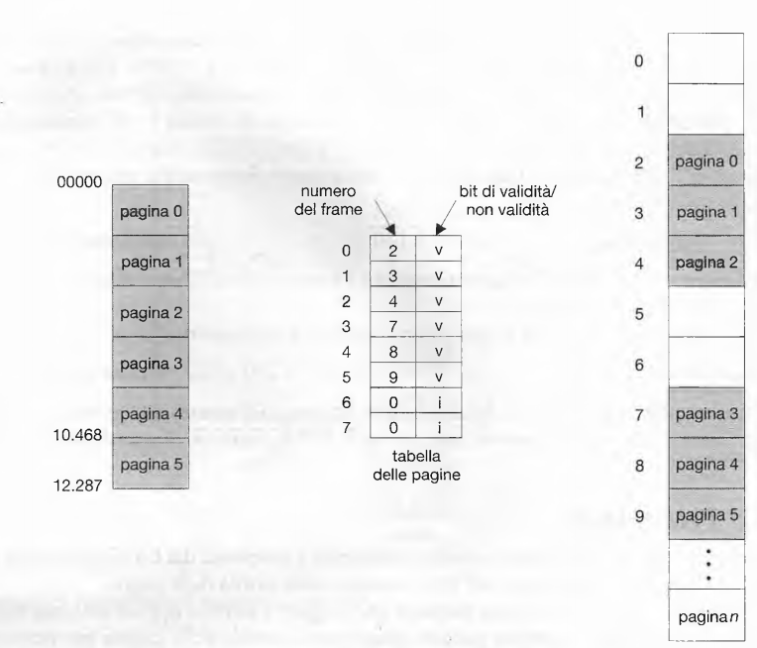
Gli indirizzi nelle pagine 0, 1, 2, 3, 4 e 5 sono tradotti normalmente tramite la tabella delle pagine. D ’altra parte, ogni tentativo di generare un indirizzo nelle pagine 6 o 7 trova non valido il bit di validità; in questo caso il calcolatore invia un segnale d’eccezione al sistema operativo (riferimento di pagina non valido).
Inoltre questo schema crea un problema: perché il programma si estende solo fino all’indirizzo 10.468, ogni riferimento oltre tale indirizzo è illegale; i riferimenti alla pagina 5 sono classificati come validi, e ciò rende validi gli accessi fino all’indirizzo 12.287; solo gli in dirizzi da 12.288 a 16.383 sono non validi. Tale problema è dovuto alla dimensione delle pagine di 2 KB e riflette la frammentazione interna della paginazione.
Comunque è difficile che un processo faccia uso di tutto il suo intervallo di indirizzi così è inutile creare una tabella di pagine con elementi per ogni pagina dell’intervallo di indirizzi, poiché una gran parte di questa tabella resta inutilizzata e occupa spazio di memoria. Però alcune architetture dispongono di registri, detti registri di lunghezza della tabella delle pagine (page-table length register, PTLR ), che indica le dimensioni della tabella. Questo valore si controlla rispetto a ogni indirizzo logico per verificare che quest’ultimo si trovi nell’intervallo valido per il processo.
8.4.4 Pagine condivise
Un altro vantaggio della paginazione consiste nella possibilità di condividere codice comune, cosa importante soprattutto in un ambiente con time-sharing.
Un codice eseguibile è detto rientrante (o puro) se è un codice non automodificante, poichè non cambia mai durante l'esecuzione; quindi, due o più processi possono eseguire lo stesso codice nello stesso momento.
Ciascun processo dispone di una propria copia dei registri e di una memoria dove conserva i dati necessari alla propria esecuzione.
Ad esempio nella memoria fisica è presente solo una copia dell' editor anche se abbiamo più utenti che lo utilizzano quindi la tabella delle pagine di ogni utente fa corrispondere gli stessi blocchi di memoria contenenti l’editor, mentre le pagine dei dati sono mappate su frame diversi.
Possono essere condivisi anche altri programmi di utilizzo frequente: compilatori, sistemi di finestre, database e così via.

8.5 Struttura della tabella delle pagine
8.5.1 Paginazione gerarchica
Molti calcolatori hanno lo spazio di indirizzo logico molto grande così anche la tabella delle pagine è grande ed inoltre sarebbe meglio non situarla in modo contiguo in memoria centrale.
Così una soluzione a questo problema consiste nel dividere la tabella delle pagine in parti più piccole e un metodo consiste nel utilizzare l’algoritmo di paginazione a due livelli in cui la tabella stessa è paginata.
Ad esempio un indirizzo logico su una macchina a 32 bit con pagina di 4K viene diviso in: un numero di pagina di 20 bit e uno scostamento di pagina di 12 bit.
Visto che la tabella delle pagine è paginata, il numero di pagina è ancora diviso in: un numero di pagina di 10 bit e uno scostamento di pagina di 10 bit.
Quindi un indirizzo logico può essere così schematizzato:
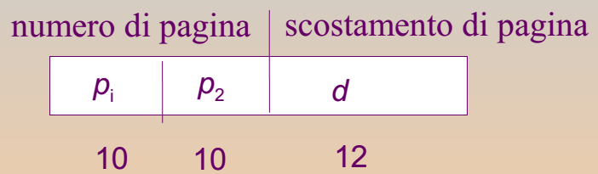
dove pi è un indice della tabella delle pagine di primo livello (tabella esterna delle pagine), e p2 è lo scostamento all’interno della pagina indicata dalla tabella esterna delle pagine.
Visto che la traduzione degli indirizzi si fa dalla tabella esterna delle pagine verso l’interno questo metodo è anche chiamato tabella delle pagine ad associazione diretta.
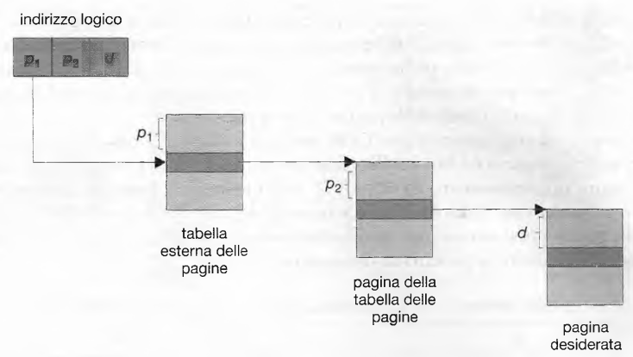
8.5.2 Tabella delle pagine di tipo hash
È un metodo per gestire spazi di indirizzi di architetture oltre i 32 bit e consiste nell’impiego di una tabella delle pagine di tipo hash in cui l’argomento della funzione di hashing è il numero della pagina virtuale.
Per la gestione delle collisioni, ogni elemento della tabella hash contiene una lista concatenata degli elementi (cioè numero di pagina virtuale, indirizzo di pagina fisica, puntatore next) che la tabella hash fa corrispondere alla stessa locazione.
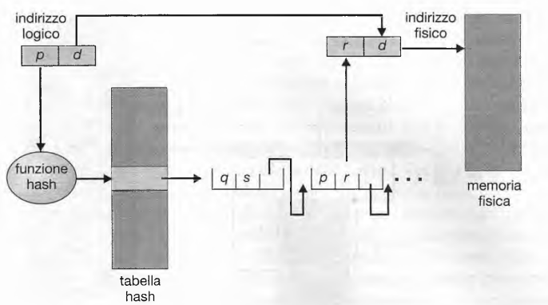
L’algoritmo funziona in questo modo: si applica la funzione hash al numero della pagina virtuale contenuto nell’indirizzo virtuale, identificando un elemento della tabella. Poi si confronta il numero di pagina virtuale con il campo del primo elemento della lista concatenata corrispondente. Se i valori coincidono, si usa l’indirizzo di pagina fisica per generare l’indirizzo fisico desiderato. Altrimenti, l’algoritmo esamina allo stesso modo gli elementi successivi della lista concatenata.
Le tabelle delle pagine di tipo hash sono particolarmente utili per gli spazi d’indirizzi sparsi, in cui i riferimenti alla memoria non sono contigui ma distribuiti per tutto lo spazio d’indirizzi.
Inoltre esiste anche una variante adatta a spazio di indirizzamento di 64 bit chiamata tabella delle pagine a gruppi dove ciascun elemento della tabella delle pagine contiene i riferimenti alle pagine fisiche corrispondenti a un gruppo di pagine virtuali contigue. In questo modo si riduce lo spazio di memoria richiesto.

8.5.3 Tabella delle pagine invertita
Generalmente, si associa una tabella delle pagine ad ogni processo. Tale tabella ha un elemento per ogni pagina virtuale che il processo sta utilizzando, oppure un elemento per ogni indirizzo virtuale.
Questa è una rappresentazione naturale della tabella, poichè i processi fanno riferimento alle pagine tramite gli indirizzi virtuali delle pagine stesse. Il sistema operativo deve poi tradurre questo riferimento in un indirizzo di memoria fisica.
Poichè la tabella è ordinata per indirizzo virtuale, il sistema operativo può calcolare in che punto della tabella si trovi l'
elemento dell'indirizzo fisico associato, e utilizzare direttamente tale valore.
Uno degli inconvenienti, in questo caso, è costituito dalla dimensione di ciascuna tabella delle pagine, che può avere milioni di elementi e consumare grandi quantità di memoria fisica.
Per risolvere questo problema si può fare uso della tabella delle pagine invertita che ha un elemento per ogni pagina reale (frame) di memoria. Ciascun elemento è quindi costituito dall' indirizzo virtuale della pagina memorizzata in quella reale locazione di memoria, con informazioni sul processo che possiede tale pagina.
Quindi, nel sistema esiste solo una tabella delle pagine che ha un solo elemento per ciascuna pagina di memoria fisica.
Ciascun indirizzo virtuale è formato dalla seguente tripla: <id-processo,numero di pagina,offset>
Ogni elemento della tabella delle pagine invertita è una coppia <id-processo,numero di pagina>.
Quando viene effettuato un riferimento alla memoria, parte dell' indirizzo virtuale, formato da <id-processo,numero di pagina>, viene presentato al sottosistema di memoria. Quindi viene cercata una corrispondenza nella tabella delle pagine invertita. Se tale corrispondenza viene trovata, ad esempio sull' elemento i, viene generato l' indirizzo fisico <i,offset>, altrimenti è stato tentato un accesso illegale a un indirizzo.
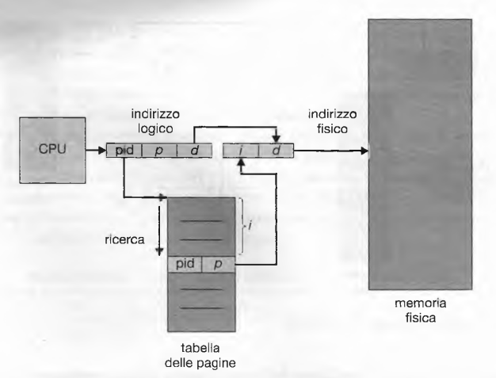
Sebbene questo schema riduca la quantità di memoria necessaria per memorizzare ogni tabella delle pagine, aumenta però la quantità di tempo necessaria per cercare la tabella quando viene fatto riferimento a una pagina. La tabella delle pagine invertita è ordinata per indirizzo fisico, mentre le ricerche vengono effettuate su indirizzi virtuali.
Per trovare una corrispondenza occorre cercare in tutta la tabella, e questa ricerca richiede molto tempo. Per diminuire il problema si può utilizzare una tabella hash per limitare la ricerca a un solo, o a pochi, elementi della tabella delle pagine.

CAPITOLO 9;
9.1 Introduzione
La memoria virtuale è una tecnica che permette di eseguire processi che possono anche non risiedere completamente in memoria.
La memoria virtuale si fonda sulla separazione della memoria logica dell’utente dalla memoria fisica (la memoria virtuale può essere anche più grande della memoria fisica immagine) così:
Solo parte del programma viene caricato in memoria per essere eseguito.
Lo spazio di indirizzi logici può quindi essere più grande dello spazio degli indirizzi fisici.
Permette di condividere lo stesso spazio indirizzi tra più processi.
Permette tecniche più efficienti di creazione di processi.
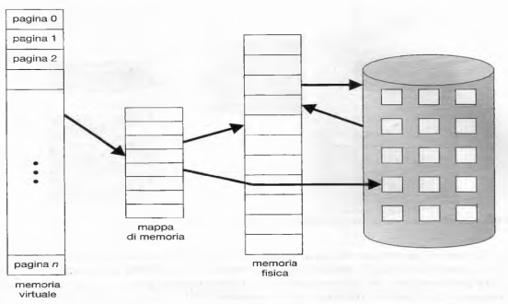
La memoria virtuale puo’ essere implementata tramite:
paginazione su richiesta (anziche’ effettuare swapping sulla memoria di tutto il processo, si utilizza uno swapping pigro, che non riversa mai una pagina in memoria a meno che non sia necessaria);
segmentazione su richiesta.

9.2 Paginazione su richiesta
La paginazione su richiesta consiste nel caricare le pagine nel momento in cui servono realmente da questo ne consegue che le pagine alle quali non si accedono non vengono caricate mai in memoria fisica.
Questa tecnica è adottata nella maggior parte dei SO con memoria virtuale.
Un sistema di paginazione su richiesta è analogo a un sistema paginato con avvicendamento dei processi in memoria.
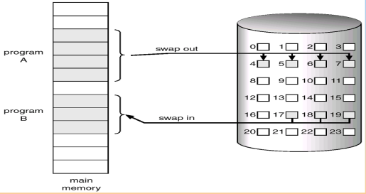
I processi risiedono in memoria secondaria e per l’esecuzione di un processo occorre caricarlo in memoria; ma invece di caricare in memoria l’intero processo, si può seguire un swapping “pigro” (lazy swapping) cioè: non si carica mai in memoria una pagina che non sia necessaria. E visto che stiamo considerando un processo come una sequenza di pagine l’uso del termine avvicendamento dei processi non va bene perché non si manipolano interi processi ma singole pagine di processi così nell’ambito della paginazione su richiesta, il modulo del sistema operativo che si occupa della sostituzione delle pagine si chiama paginatore (pager).

9.2.1 Concetti fondamentali
Quando un processo sta per essere caricato in memoria, il paginatore prevede quali pagine saranno usate, invece di caricare tutto il processo. In questo modo è possibile evitare il trasferimento in memoria di pagine
che non sono effettivamente usate, riducendo il tempo d’avvicendamento e la quantità di memoria fisica richiesta.
Quindi con questo schema è necessario che l’architettura disponga di un meccanismo che consenta di distinguere le pagine presenti in memoria da quelle nei dischi così si utilizza il bit di validità. Cioè a ciascuna pagina è associato un bit di validità (1= in memoria (valido) , 0 =non in memoria (non valido), inizializzato in partenza a 0.
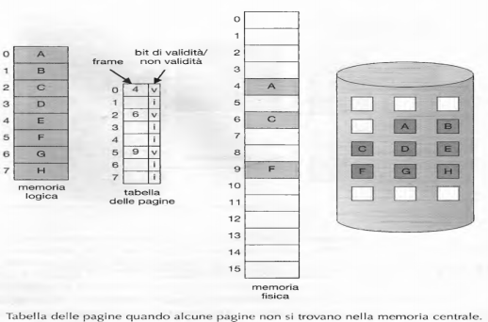
Quindi i meccanismi d’ausilio alla paginazione su richiesta sono:
Tabella delle pagine: questa tabella ha la capacita’ di contrassegnare un elemento come non valido attraverso un bit di validità oppure un valore speciale dei bit di protezione;
Memoria ausiliaria (o secondaria) : questa memoria conserva le pagine non presenti in memoria centrale. Generalmente il SO utilizza un file system ad alta velocità per la partizione di swap.

Occorre notare che indicare una pagina come non valida non dà alcun effetto se il processo non tenta mai di accedervi. Quindi, se l’ipotesi del paginatore è esatta e si caricano tutte e solo le pagine che servono effettivamente, il processo è eseguito proprio come se fossero state caricate tutte le pagine. Invece, se il processo tenta l’accesso a una pagina che non era stata caricata in memoria (bit di validità=0), l’accesso a una pagina contrassegnata come non valida causa un’eccezione di pagina mancante (page fault trap).
La procedura di gestione del page fault è suddivisa in sei fasi:
Si controlla la tabella interna al processo (in genre si trova nel PCB) per stabilire se il riferimento alla pagina è valido o non valido.
Se il riferimento non è valido si termina il processo, altrimenti se è valido ma la pagina non è presente in memoria, se ne effettua l’inserimento.
Viene individuato un frame libero, per esempio prelevandolo dall’elenco dei blocchi liberi.
Si programma un’operazione sui dischi per trasferire la pagina desiderata nel blocco di memoria appena assegnato (swap in).
A swap in terminato, si modifica la tabella interna conservata con il processo e la tabella delle pagine per indicare che la pagina è disponibile nella memoria centrale.
Si riavvia l’istruzione interrotta dal segnale di eccezione di indirizzo illegale così il processo può accedere alla pagina.
(Che succede se non c’è un frame libero?
Rimpiazzamento di pagina cioè si cerca una pagina non utilizzata tra quelle in memoria, e la si memorizza nella memoria ausiliaria (swap out).
Questo si può fare attraverso un algoritmo che dovrà minimizzare il numero di page fault futuri. Quindi alcune pagine dovranno essere portate in memoria più volte.)
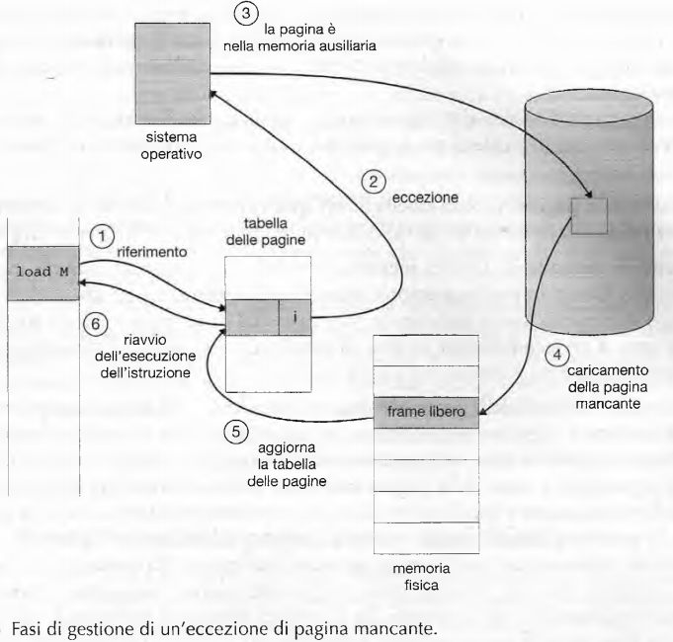
È addirittura possibile avviare l’esecuzione di un processo senza pagine in memoria. Quando il SO carica nel contatore di programma l’indirizzo della prima istruzione del processo; il processo accusa un’assenza di pagina. Una volta caricata la pagina in memoria, il processo continua l’esecuzione, subendo assenze di pagine fino a che tutte le pagine necessarie non si trovino effettivamente in memoria ciò è chiamata paginazione su richiesta pura (cioè una pagina non si trasferisce in memoria finché non sia richiesta).
La paginazione su richiesta può avere un effetto significativo sulle prestazioni generali di un sistema di calcolo.

9.2.2 Prestazioni della paginazione su richiesta
La paginazione su richiesta può avere un effetto rilevante sulle prestazioni di un calcolatore.
Il motivo si può comprendere calcolando il tempo d’accesso alla memoria richiesta che si denota ma (normalmente varia da 10 a 200 nanosecondi finché non un page fault).
Sia p la probabilità che si verifichi un page fault possiamo avere 0<= p<=1.0 cioè:
se p = 0 nessun page fault
se p = 1, ogni riferimento genera un page fault
Il tempo di accesso effettivo (Effective Access Time - EAT) sarà:
EAT = ((1 – p) x ma) + (p x tempo di gestione dell’assenza di pagina)
Quindi per calcolare il tempo d’accesso effettivo occorre conoscere il tempo necessario alla gestione di un’assenza di pagina. Alla presenza di una assenza di pagina si esegue la seguente sequenza:
Segnale di eccezione al sistema operativo;
Salvataggio dei registri utente e dello stato del processo;
Verificare che l’interruzione sia dovuta o meno a una pagina mancante ;
Controllo della correttezza del riferimento alla pagina e determinazione della locazione della pagina nel disco;
Lettura dal disco e trasferimento in un blocco di memoria libero:
attesa nella coda del dispositivo fino a che la richiesta di lettura non è servita
attesa del tempo di posizionamento e latenza del dispositivo
inizio del trasferimento della pagina in un blocco di memoria libero
Durante l’attesa, assegnazione della CPU ad un altro utente (Scheduling della CPU facoltativo);
Segnale di interruzione emesso dal controllore del disco (I/O completato);
Salvataggio dei registri e dello stato dell’altro processo utente (se è stato eseguito il passo 6)
Verifica della provenienza dal disco dell’interruzione;
Aggiornamento della tabella delle pagine e di altre tabelle per segnalare che la pagina richiesta è in memoria;
Attesa che la CPU sia nuovamente assegnata a questo processo;
Recupero dei registri utente, dello stato del processo e della nuova tabella delle pagine, quindi ripresa dell’istruzione interrotta.
Non sempre sono necessari tutti i passi sopra elencati. Nel passo 6, ad esempio, si ipotizza che la CPU sia assegnata a un altro processo durante un’operazione di l/O.
In ogni caso, il tempo di servizio dell’eccezione di pagina mancante comporta tre operazioni principali:
1. servizio del segnale di eccezione di pagina mancante;
2. lettura della pagina;
3. riavvio del processo.
Un esempio di Prestazioni della paginazione su richiesta:
Considerando un tempo medio di servizio dell’eccezione di pagina mancante di 25 millisecondi e un tempo di accesso alla memoria
di 100 nanosecondi, il tempo effettivo d’accesso in nanosecondi è
EAT = (1 – p) x 100 + p x (25 millisecondi) = (1 – p) x 100 + p x 25.000.000 = 100 + 24.999.900 x p
Il tempo d’accesso effettivo è direttamente proporzionale alla frequenza delle assenze di pagina.
Se un accesso su 1000 accusa un’assenza di pagina, il tempo d’accesso effettivo è di 25 microsecondi.
Se si desidera un rallentamento inferiore al 10%: p < 0,0000004.
Cioè per mantenere a un livello ragionevole il rallentamento dovuto alla paginazione, si può permettere un’assenza di pagina ogni 2.500.000 accessi alla memoria.

9.3 Creazione dei processi
La memoria virtuale offre altri vantaggi per quel che riguarda la creazione ed esecuzione dei processi.
Copiatura su scrittura (Copy-on-Write):
Questa tecnica permette una creazione dei processi molto rapida e minimizza il numero di pagine che si devono assegnare al nuovo processo;
Associazione dei file alla memoria (Memory-Mapped Files): Questa tecnica semplifica e velocizza gli accessi al file system trattando l’I/O su file tramite la paginazione in memoria centrale, invece che tramite le chiamate a sistema di read() e write().

9.3.1 Copritura su scrittura
La fork crea un processo figlio come duplicato del genitore.
Nella versione originale la fork creava per il figlio una copia dello spazio di indirizzi del genitore, duplicando le pagine appartenenti al processo genitore. Considerando che spesso ad una fork segue una exec, questa copiatura risulta inutile.
Invece la tecnica di copiatura su scrittura (Copy-on-Write - COW) permette sia al processo genitore che al processo figlio di condividere inizialmente le stesse pagine di memoria. Se uno dei due processi modifica una pagina, solo allora la pagina è duplicata.
Quindi la COW permette una creazione di processi più efficiente e rapida.
Quando una pagina deve essere duplicata, la pagina libera si prende da un gruppo (pool) di pagine libere utilizzate anche per gestire l’ingrandimento di strutture come pile o heap di un processo.
L’allocazione di queste pagine di solito avviene secondo una tecnica nota come azzeramento su richiesta (zero-fill-on-demand) cioè prima dell’allocazione si riempiono di zeri le pagine, cancellandone in questo modo tutto il contenuto precedente.
VFORK( )
Inoltre diverse versioni di UNIX (compreso Solaris e Linux) offrono anche una variante della chiamata di sistema fork ( ) - detta vfork ( ) (per virtual memory fork). La vfork ( ) offre un’alternativa all’uso della fork ( ) con copiatura su scrittura. Con la vfork ( )il processo genitore viene sospeso e il processo figlio usa lo spazio d’indirizzi del genitore. Poiché la vfork ( ) non usa la copiatura su scrittura, se il processo figlio modifica qualche pagina dello spazio d’indirizzi del genitore, le pagine modificate saranno visibili al processo genitore non appena riprenderà il controllo quindi si deve fare molta attenzione. Invece la chiamata di sistema vfork ( ) è adatta al caso in cui il processo figlio esegua una exec ( ).

9.3.2 Associazione dei file alla memoria
Se consideriamo un accesso sequenziale in lettura o scrittura ad un file su disco, ogni operazione di lettura o di scrittura necessiterà di una chiamata al sistema e di un accesso al disco.
L’ associazione alla memoria permette di trattare l’ I/O di file su disco come un generico accesso a memoria facendo corrispondere un blocco del disco ad una pagina (o più pagine) di memoria.
L’accesso a file avviene inizialmente tramite l’ordinario meccanismo di paginazione su richiesta, cui segue, però, il caricamento in una pagina fisica di una porzione di file della dimensione di una pagina, leggendola dal file system.
Le operazioni successive di lettura o scrittura si gestiscono come normali accessi alla memoria.
Questa tecnica pemette inoltre l’associazione dello stesso file alla memoria virtuale di più processi allo scopo di condividere dati.
Le chiamate a sistema per l’associazione alla memoria possono anche disporre della funzione di copiatura su scrittura, permettendo ai processi di condividere un file per la lettura, mantenendo però una propria copia dei dati da essi modificati.
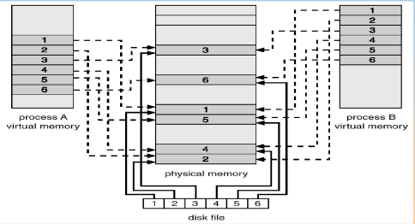

9.4 e 9.4.1 Sostituzione delle pagine
In presenza di una page fault dovuto ad un riferimento ad una pagina non in memoria si dovrà portare la pagina in memoria.
La sostituzione delle pagine segue il seguente criterio: se nessun blocco di memoria è libero si potrà liberarne uno attualmente inutilizzato, scrivendo il suo contenuto nell’aria di avvicendamento e modificando la tabella delle pagine (e le altre tabelle) per indicare che quella pagina non è più in memoria.
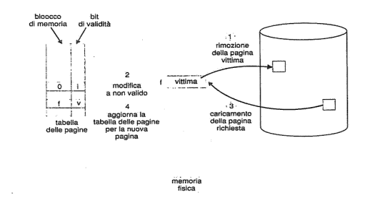
Il blocco di memoria liberato si userà per caricare la pagina che ha causato l’eccezione e si modifica la procedura di servizio dell’eccezione di pagina mancante deve essere modificata in modo da includere l’eventuale sostituzione della pagina:
Si individua la locazione nel disco della pagina richiesta
Si cerca un blocco di memoria libero:
a) se esiste, lo si usa;
b) altrimenti si impiega un algoritmo di sostituzione delle pagine per scegliere un blocco di memoria “vittima”;
c) si scrive la pagina “vittima” nel disco; si modificano adeguatamente le tabelle delle pagine e dei blocchi di memoria;
Si scrive la pagina richiesta nel blocco di memoria appena liberato e si modificano le tabelle delle pagine e dei blocchi di memoria;
Si riavvia il processo utente.
L’architettura fisica del sistema di calcolo può disporre di un bit di modifica (modify - dirty bit ), associato ad ogni pagina che viene impostato a 1 automaticamente ogni volta che la pagina viene modificata. Così ogni volta che si sceglie la pagina da sostituire si esamina il suo bit di modifica cioè: se è attivo significa che quella pagina è stata modificata rispetto a quando era stata letta dal disco quindi la pagina deve essere scritta nel disco; altrimenti, se il bit di modifica non è attivo, significa che la pagina non è stata modificata da quando è stata caricata dalla memoria.
La sostituzione delle pagine è fondamentale per la paginazione su richiesta perché completa la separazione tra memoria logica e memoria fisica così possiamo avere una memoria virtuale molto ampia con una memoria fisica più piccola.
Per realizzare la paginazione su richiesta, è necessario risolvere 2 problemi principali: occorre sviluppare un algoritmo di assegnazione dei blocchi di memoria (allocazione dei frame) e uno per la sostituzione delle pagine. Esistono molti algoritmi per la sostituzione delle pagine probabilmente ogni SO ne ha uno suo e questi algoritmi si valutano effettuando l’esecuzione su di una particolare stringa(successione) di riferimenti e calcolando il numero di page fault che esso causa. Naturalmente questo numero dipende dal numero di frame perché aumentato il numero di frame diminuisce il numero di page fault così si avrà la seguente curva:
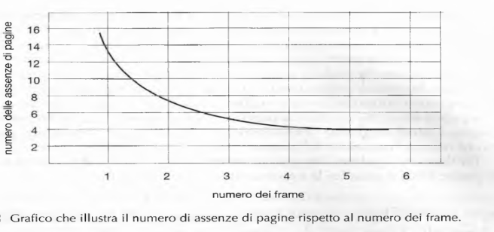

* invece per quando riguarda allocazione dei frame sappiamo che ogni processo ha bisogno di un numero minimo di pagine in memoria; inoltre alcune istruzioni possono essere costituite da più parole macchina e quindi indirizzare memoria su più pagine.
Il numero minimo di frame è definito dall’architettura; invece il numero massimo è definito in base alla quantità di memoria fisica disponibile.
Esistono due principali schemi di allocazione:
Allocazione statica o fissa;
Allocazione dinamica o a priorità;

9.4.2 Sostituzione delle pagine secondo l’ordine d’arrivo (FIFO)
L’algoritmo più semplice è quello FIFO. Associa ad ogni pagine l’istante in cui è arrivata e se si deve sostituire un pagina si sceglie quella che sta da più tempo in memoria. Quindi le pagine in memoria si possono strutturare come una coda FIFO dove si sostituisce la pagina che si trova nel primo elemento della coda; invece quando si carica una pagina in memoria si inserisce nel ultimo elemento della coda.
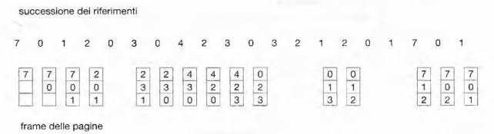
Le prestazioni di quest’algoritmo non sono sempre buone dato che se nel momento in cui si individua una pagina da sostituire e questa a breve serve di nuovo, questo comporta un ricaricamento della pagina aumentando la frequenza di pagina mancante.
Con la sostituzione FIFO il numero di page fault in funzione dei numeri di frame disponibili assumerà la seguente curva:
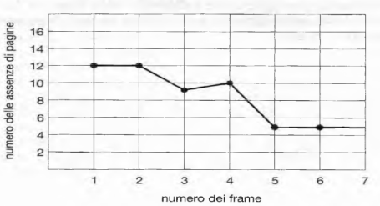
Si può notare che il numero di page fault è 10 per 4 frame ed è maggiore del numero di page fault di 4 frame cioè 9 e quest’ anomalia è nota come anomalia di Belady e riflette il fatto che con alcuni algoritmi di sostituzione delle pagine la frequenza di page fault può aumentare con l’aumento di numero di frame.
9.4.3 Soluzione ottimale delle pagine
In un algoritmo ottimale di sostituzione delle pagine chiamtato OPT o MIN si sostituisce la pagina che non si userà per il periodo di tempo più lungo.
L’uso di quest’algoritmo di sostituzione delle pagine assicura la frequenza di assenze di pagine più bassa possibile per un numero fisso di frame.
Sfortunatamente l’algoritmo ottimale di sostituzione delle pagine è difficile da realizzare, perché richiede la conoscenza futura della successione dei riferimenti. Una situazione come l’algoritmo SJF di scheduling della CPU.
Quindi, l’algoritmo ottimale si impiega soprattutto per studi comparativi e per valutare le prestazioni di altri algoritmi.
Uso di quest’algoritmo:
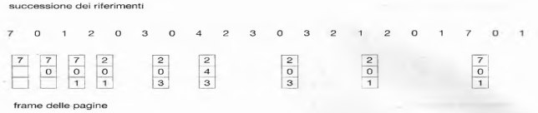
Utilizzando quest’algoritmo avremo 9 page Fault ed è il risultato migliore perché nessun algoritmo può gestire questa successione di riferimento tre frame con meno di 9 page fault.

9.4.4 Sostituzione delle pagine usate meno recentemente (LRU)
L’algoritmo LRU sostituisce la pagina che non è stata usata per il periodo di tempo più lungo, quindi si associa ad ogni pagina l’istante in cui è stata usata per l’ultima volta ad esempio:
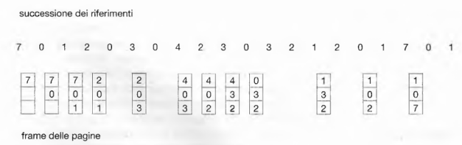
Con quest’ algoritmo di sostituzione avremo 12 page fault quindi è migliore della sostituzione FIFO (15 page fault) così quest’algoritmo si usa spesso come algoritmo di sostituzione delle pagine ed è considerato valido.
Il problema di quest’algoritmo è determinare un ordine per i frame secondo il movimento dell’ultimo uso così possiamo avare le seguenti soluzioni:
Contatori:
Si assegna alla CPU un contatore che si incrementa ad ogni riferimento alla memoria;
Si assegna ad ogni entry della tabella delle pagine un ulteriore campo;
Ogni volta che si fa riferimento ad una pagina viene copiato il valore del contatore della CPU nel campo corrispondente per quella pagina nella tabella delle pagine; in questo modo è sempre possibile conoscere il movimento in cui è stato fatto l’ultimo riferimento ad ogni pagina;
Quando una pagina deve essere sostituita si guardano i valori dei contatori e si sostituisce la pagina con il valore associato più piccolo.
Stack(pila):
Mantenere uno stack dei numeri di pagina in una lista doppiamente linkata;
Ogni volta che si fa riferimento ad una pagina, la si estrae dallo stack e la si mette in cima allo stack stesso; in questo modo in cima allo stack si trova la pagina usata per ultima, mentre in fondo si trova la pagina usata meno recentemente.
Nessuna ricerca per la sostituzione d pagina infatti basta prelevare la pagina di fondo;
Ogni aggiornamento nello stack è un po' più costoso perché bisognerà spostare due puntatori
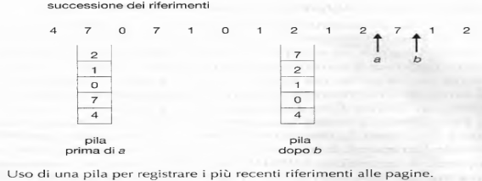
Né la soluzione ottimale né quella LRU sono soggette all’anomalia di Belady.

9.4.5 Sostituzione delle pagine per approssimazione a LRU
Son pochi i sistemi in grado di avere un’architettura (contatori, stack) adatta alla sostituzione LRU delle pagine.
Così molti sistemi tentano delle approssimazioni e usano un bit di riferimento cioè:
Ad ogni pagina è associato un bit, inizialmente=0;
Quando la pagina è referenziata il bit è impostato a 1
Rimpiazzare la pagina che è a 0 (se ne esiste una);
In questo modo però non è possibile conoscere l’ordine d’arrivo delle pagine.

9.4.5.1 Algoritmo con bit supplementari di riferimento
Ulteriori informazioni sull’ordinamento si possono ottenere registrando ad intervalli regolari una serie di bit di riferimento per ogni pagina in una tabella in memoria. Cioè ogni 100 millisecondi il SO può spostare il bit di riferimento di ciascuna pagina nel bit più significativo della sequenza traslando gli altri a destra e scartando il bit meno significativo.
Ad esempio se il registro a scorrimento relativo ad una pagina è di 8 bit:
00000000 significa che la pagina non è stata usata da 8 periodi di tempo mentre 11000000significa che la pagina è stata usata più recentemente di una che ha 01111111. Infine 11111111 significa che una pagina è usata almeno una volta per ogni periodo di tempo. Il numero dei bit può ovviamente essere variato: si stabilisce secondo l’architettura disponibile per accelerarne al massimo la modifica.
9.4.5.2 Algoritmo con seconda chance
L’algoritmo di base per la sostituzione con la seconda chance è un algoritmo di sostituzione di tipo FIFO.
Un metodo per realizzare l’algoritmo con seconda chance, detto anche a orologio (clock), è basato sull’uso di una coda circolare, in cui un puntatore indica qual è la prima pagina da sostituire.
Quando occorre selezionare una pagina vittima inizia la scansione della lista (avanzamento puntatore):
Se una pagina ha il bit di riferimento a 1 lo si pone a 0 e si passa alla successiva (la pagina rimane in memoria possiamo dire le si dà una seconda possibilità);
Altrimenti se il bit di riferimento è 0 là si seleziona per essere sostituita.
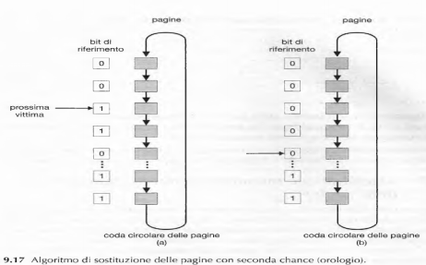
Una volta trovata una pagina “vittima”, la si sostituisce e si inserisce la nuova pagina nella coda circolare nella posizione corrispondente. Si noti che nel caso peggiore, quando tutti i bit sono impostati a 1, si scansiona tutta la coda e la sostituzione con seconda chance si riduce a una sostituzione FIFO.

9.4.5.3 Algoritmo con seconda chance migliorato
L’algoritmo con seconda chance si può migliorare considerando il bit di riferimento e il bit di modifica come una coppia ordinata con cui si possono ottenere le seguenti 4 classi:
(0, 0) né recentemente usato né modificato - migliore pagina da sostituire;
(0, 1) non usato recentemente, ma modificato - la pagina non così buona poiché prima di essere sostituita deve essere scritta in memoria secondaria;
(1,0) usato recentemente ma non modificato — probabilmente la pagina sarà presto ancora usata;
(1,1) usato recentemente e modificato - probabilmente la pagina sarà presto ancora usata e dovrà essere scritta in memoria secondaria prima di essere sostituita.
Ogni pagina rientra in una di queste quattro classi. Alla richiesta di una sostituzione si applica la stessa strategia della seconda chance e si sostituisce a prima pagina che si trova nella classe minima non vuota.
Quindi la differenza principale tra quest’algoritmo e l’algoritmo seconda chance è che nel primo si dà la preferenza alle pagine modificate (per cercare di ridurre il numero di I/O richiesti).

9.4.6 Sostituzione delle pagine basato su conteggio
La sostituzione delle pagine basate su conteggio usa un contatore del numero dei riferimenti che sono stati fatti a ogni pagina e sviluppa i due seguenti schemi:
Algoritmo di sostituzione delle pagine meno frequentemente usate (least frequently used, LFU):
sostituisce la pagina con il più basso conteggio;
Algoritmo di sostituzione delle pagine più frequentemente usate (most frequently used, MFU):
sostituisce la pagina con il conteggio più alto;
Le sostituzioni MFU e LFU non sono molto comuni, poiché la realizzazione di questi algoritmi è abbastanza onerosa; inoltre, tali algoritmi non approssimano bene la sostituzione OPT (Sostituzione ottimale delle pagine).

9.4.7 Algoritmi con memorizzazione transitoria delle pagine
I sistemi hanno generalmente un gruppo di frame liberi (pool of free frames) per soddisfare le richieste velocemente. Quando si verifica un page fault si sceglie un frame vittima ma se deve essere scritto in memoria secondaria si trasferisce la pagina richiesta in un frame libero del gruppo. Questa procedura permette al processo di ricominciare senza attendere che la pagina vittima sia scritta in memoria secondaria. Pagine modificate già scelte come vittime sono poi scritte sul disco periodicamente in background ed aggiunte al pool of free frames.
È anche possibile la ricerca nel pool dei frame liberi in memoria di una pagina precedentemente sostituita e nuovamente necessaria.
Se il frame non è stato rilocato, questa è probabilmente ancora in memoria e non è stata ancora sovrascritta.

9.5 e 9.5.1 Allocazione dei frame
*

9.5.2 Algoritmi di assegnazione
Per l’allocazione statica il modo più semplice per suddividere m frame tra n processi è quello per cui a ciascuno si dà
una parte uguale, quindi m/n frame. Questo schema è chiamato allocazione uniforme.
Un alternativa consiste nel riconoscere che diversi processi hanno bisogno di quantità di memoria diverse. Per risolvere questo problema è possibile ricorrere all’allocazione proporzionale, secondo cui la memoria disponibile si assegna a ciascun processo secondo la propria dimensione. Si supponga che s_{i} sia la dimensione della memoria virtuale per il processo p_{i}. Si definisce la seguente quantità:
(S=somma di tutte le grandezze del processo ) S=
Quindi, se il numero totale dei frame disponibili è m, al processo p_{i} si assegnano a_{i} frame, dove a_{i}=s_{i}/S*m.
Esempio:
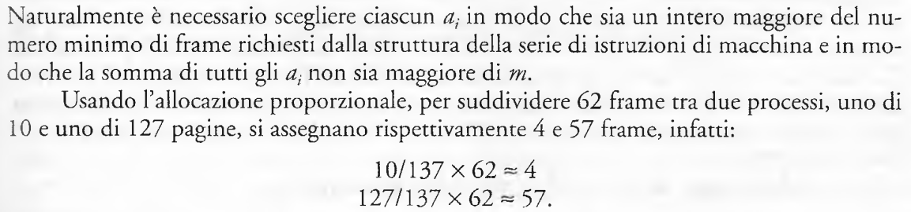
In questo modo entrambi i processi condividono i frame disponibili secondo le rispettive necessità, e non in modo uniforme.
Sia nell’allocazione uniforme sia in quella proporzionale, l’allocazione a ogni processo può variare rispetto al livello di multiprogrammazione cioè se tale livello aumenta, ciascun processo perde alcuni frame per fornire la memoria necessaria per il nuovo processo. Invece, se il livello di multiprogrammazione diminuisce, i frame allocati al processo allontanato si possono distribuire tra quelli che restano.
Per l’allocazione dinamica o a priorità si utilizza lo schema di allocazione proporzionale impiegando delle priorità invece che la dimensione. Ad esempio se il processo P_{i} genera un page fault per la sostituzione si seleziona uno dei suoi frames oppure il frame di un processo con priorità inferiore rispetto a P_{i}.
Infine si possono avere anche scelte basate su combinazioni di dimensioni e priorità.

9.5.3 Allocazione globale e allocazione locale (allocazione=sostituzione)
Un altro importante fattore che riguarda il modo in cui si assegnano i frame ai vari processi è la sostituzione delle pagine.
Gli algoritmi di sostituzione delle pagine si possono classificare in due categorie: sostituzione globale e sostituzione locale.
Sostituzione globale:
Permette di selezionare un frame di sostituzione a partire dall’insieme di tutti i frame, anche se quel frame è correntemente allocato a qualche altro processo; quindi un processo può prendere un frame da un altro processo aumentando così il numero di frame per quel processo.
Sostituzione locale:
vengono considerati solo i frame allocati al processo; quindi il numero di frame associato a quel processo non cambia.
Generalmente la sostituzione globale genera una maggiore produttività del sistema così è quello più usato anche se questa sostituzione risente di un problema cioè : un processo non può controllare la propria frequenza di assenze di pagine (page-fault rate), infatti l’insieme di pagine che si trova in memoria per un processo non dipende solo dal comportamento di paginazione di quel processo, ma anche dal comportamento di paginazione di altri processi; quindi lo stesso processo può comportarsi in modo diverso.

9.6 Paginazione degenere (thrashing)
Supponiamo che in un determinato istante ogni processo ha un numero minimo di frame per essere eseguito ed inoltre il sistema utilizza una politica di allocazione globale. Quindi ogni processo che accusa un page fault sottrae la frame agli altri processi così si generano dei page fault a cascata.
Questo effetto è chiamato paginazione degenere o Thrashing perché si spende più tempo nella paginazione che nella esecuzione dei processi cioè un processo impiega il suo tempo facendo quasi sempre solo swapping di pagine di memoria.

9.6.1 Causa della paginazione degenere
Il fenomeno del thrashing si verifica quando si tenta di aumentare troppo il grado di multiprogrammazione per cercare di sfruttare al massimo il tempo di CPU e incrementare la produttività (throughput) del sistema, ma esiste un limite oltre il quale i processi passano più tempo a generare page fault che ad essere eseguiti sulla CPU in conclusione la produttività crolla:
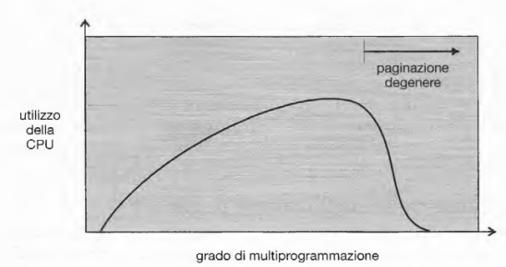
In generale in un sistema se la CPU è sottoutilizzata il SO potrebbe ritenere di alzare il grado di multiprogrammazione; questa scelta comporta nuovi processi nel SO che possono sottrarre pagine ai processi già presenti.
Accade quindi che i processi che in un determinato istante generano page fault vengono tolti dalla coda dei processi pronti ed inseriti nella coda dei processi d’attesa. Con il passare del tempo si svuota la coda dei processi pronti e tutti i processi entrano nella coda dei processi d’attesa che attendono le pagine.
La CPU in questo contesto risulta ancora una volta sottoutilizzata ed altri processi potrebbero essere lanciati così il sistema si “ingolfa”.
Questi effetti si possono limitare usando un algoritmo di sostituzione locale o un algoritmo di sostituzione per priorità. Con la sostituzione locale, se un processo ricade nell’attività di paginazione degenere, non può sottrarre frame a un altro processo e quindi provocarne a sua volta la degenerazione. Però se ad un processo sono concessi pochi frame rimane nella coda d’attesa e quindi aumenta il tempo di servizio medio di un page fault perché la coda si allunga. Di conseguenza, il tempo effettivo d’accesso aumenta anche per gli altri processi.
Per evitare queste situazioni, occorre sapere quali oltre che quante pagine servono.
Per cercare di sapere quanti frame “servano” a un processo si impiegano diverse tecniche ad esempio il modello dell’insieme di lavoro (working-set) che definisce il modello di località d’esecuzione del processo.
Il modello di località stabilisce che un processo, durante la sua esecuzione, si sposta di località in località. Una località è un insieme di pagine usate attivamente. Generalmente un programma è formato da parecchie località diverse, che sono sovrapponibili. Ad esempio, quando s’invoca una procedura, questa definisce una nuova località in cui si fanno riferimenti alla memoria per le istruzioni della procedura, per le sue variabili locali e per un sottoinsieme delle variabili globali.
Quando la procedura termina, il processo lascia questa località, poiché le variabili locali e le istruzioni della procedura non sono più usate attivamente.
Quindi, le località sono definite dalla struttura del programma e dalle relative strutture dati. Il modello di località sostiene che tutti i programmi mostrino questa struttura di base di riferimenti alla memoria.
Si supponga di allocare a un processo un numero di frame sufficiente per sistemare le sue località attuali. Finché tutte queste pagine non si trovano in memoria, si verificano page fault relative a tali località; quindi, finché le località non vengano modificate, non hanno luogo altre page fault. Quindi se si assegnano meno frame rispetto alla dimensione della località attuale, la paginazione del processo degenera, poiché non si possono tenere in memoria tutte le pagine che il processo sta usando attivamente.

9.6.2 Modello dell’insieme di lavoro
Il modello dell’ insieme di lavoro (working-set model) è basato sull’ipotesi di località. Questo modello usa un parametro Δ per definire la finestra dell’insieme di lavoro. L’idea consiste nell’esaminare i più recenti Δ riferimenti alle pagine (l’insieme di lavoro).
Se una pagina è in uso attivo si trova nell’insieme di lavoro; se non è più usata esce dall’insieme di lavoro Δ unità di tempo dopo il suo ultimo riferimento. Quindi, l’insieme di lavoro non è altro che un’approssimazione della località del programma.
Ad esempio, data la successione di riferimenti alla memoria:
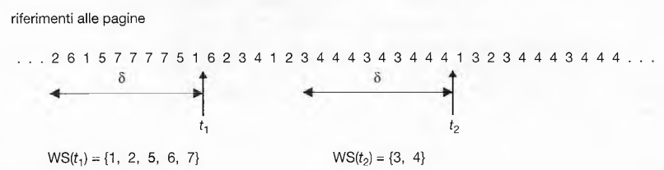
se A = 10 riferimenti alla memoria, l’insieme di lavoro all’istante t₁ {1, 2, 5, 6, 7}. All’istante t₂ l’insieme di lavoro è diventato {3, 4}.
La precisione dell’insieme di lavoro dipende dalla scelta del valore di Δ:
Se Δ è troppo piccolo non include l’intera località,
se Δ è troppo grande può sovrapporre più località;
se Δ= infinito l’insieme di lavoro coincide con l’insieme di pagine cui il processo fa riferimento durante la sua esecuzione.
La caratteristica più importante dell’insieme di lavoro è la sua dimensione. Calcolando la dimensione dell’insieme di lavoro, WSS per ciascun processo p_{i} (working set del processoP_{i}) del sistema, si può determinare la richiesta totale di frame, cioè D: D =
Quindi, il processo i necessita di WSS_{i} frame. Se la richiesta totale è maggiore del numero totale di frame liberi (D> m), la paginazione degenera, allora bisogna sospendere uno dei processi.
Una volta scelto D il SO controlla l’insieme di lavoro di ogni processo e gli assegna un numero di
frame sufficiente. Se i frame ancora liberi sono in numero sufficiente, si può iniziare un nuovo processo.
Se la somma delle dimensioni degli insiemi di lavoro aumenta, superando il numero totale dei frame disponibili, il SO individua un processo da sospender quindi:
Scrive in memoria secondaria le pagine di quel processo
assegna i propri frame ad altri processi
Il processo sospeso può essere ripreso successivamente.
Questa strategia impedisce la paginazione degenere, mantenendo il grado di multiprogrammazione più alto possibile, quindi ottimizza l’utilizzo della CPU.

9.6.3 Frequenza delle assenze di pagine
Per prevenire la paginazione degenere si può utilizzare una strategia basata sul controllo della frequenza di assenze di pagine.
Se la paginazione è degenere la frequenza delle assenze di pagina è alto così si deve controllare questa frequenza che:
Se la frequenza delle assenze di pagine e eccessiva, significa che il processo necessita di piu frame.
Invece, se la frequenza delle assenze di pagine è molto bassa, il processo potrebbe disporre di troppi frame. Così si può fissare un limite inferiore e un limite superiore per la frequenza desiderata delle assenze di pagine e se la frequenza effettiva delle assenze di pagine per un processo oltrepassa il limite superiore, occorre allocare a quel processo un altro frame; se la frequenza scende sotto il limite inferiore, si sottrae un frame a quel processo. Nel caso che la frequenza delle assenze di pagine aumenta e non ci sono frame disponibili, occorre selezionare un processo e sospenderlo. I frame liberati si distribuiscono ai processi con
elevate frequenze di assenze di pagine.

CAPITOLO 11
11.1 Struttura dei file system
I dischi sono il supporto di memoria secondaria su cui viene conservato il file system. I dischi hanno due caratteristiche importanti:
Possono essere riscritti localmente cioè è possibile leggere un blocco dal disco, modificarlo e quindi riscriverlo nella stessa posizione.
E’ possibile accedere direttamente a qualsiasi blocco, quindi risulta semplice accedere a qualsiasi file, sia in modo sequenziale che casuale,e passare da un file all’altro solamente spostando le testine di lettura-scrittura e attendendo la rotazione del disco.
Per migliorare l’efficienza dell’I/O, i trasferimenti tra memoria e disco vengono eseguiti in unità di blocchi.
Ogni blocco è costituito da uno o più settori, la dimensione dei quali può variare da 32 a 4096 byte a seconda del tipo di unità a disco.
Un file system presenta due problemi di progettazione piuttosto diversi. Il primo riguarda l’interfaccia utente che implica la definizione di un file e dei suoi attributi, delle operazioni permesse su un file e della
struttura delle directory per l’organizzazione dei file; mentre il secondo riguarda la creazione di algoritmi
e strutture dati che permettano di far corrispondere il file system logico ai dispositivi fisici di memoria secondaria perché il file system risiede permanentemente nella memoria secondaria.
Il file system è composto da moliti livelli distinti (struttura stratificata).Ogni livello si serve delle
funzioni dei livelli inferiori per crearne di nuove impiegate dai livelli superiori.

Il livello più basso, il controllo dell’I/O, è costituito dai driver dei dispositivi e dai gestori di interrupt per trasferire le informazioni tra memoria centrale e memoria secondaria.
Un driver di dispositivo può essere pensato come un traduttore dove il suo input consiste di comandi ad alto livello mentre il suo output sono istruzioni specifiche di basso livello.
Il file system di base deve soltanto inviare dei generici comandi all’appropriato driver di dispositivo per leggere e scrivere blocchi fisici sul disco. Ogni blocco fisico è identificato dal suo indirizzo numerico del disco.
Il modulo di organizzazione dei file è a conoscenza dei file e dei loro blocchi logici, cosi’ come dei blocchi fisici del disco. Conoscendo il tipo di allocazione dei file utilizzato e la locazione dei file, il modulo di organizzazione dei file può tradurre gli indirizzi dei blocchi logici (numerati da 0 a N) che il file system di base deve trasferire, negli indirizzi dei blocchi fisici.
Il modulo di organizzazione dei file comprende anche il gestore dello spazio libero, il quale registra i blocchi non allocati e li mette a disposizione del modulo di organizzazione dei file quando sono richiesti.
Infine, il file system logico gestisce i metadati ed utilizza la struttura di directory per fornire al modulo di organizzazione dei file le informazioni di cui questo necessita, dato un nome simbolico di file.
Il file system logico è anche responsabile della protezione e della sicurezza.
Alcuni S.O., tra cui UNIX, trattano una directory esattamente come un file, con un campo che indica che si tratta di una directory. Altri S.O., ad es. Windows NT, usano system call diverse per file e directory.

11.2 Realizzazione del file system (11.2.1 e 11.2.2)
Per realizzare un file system sono necessarie numerose strutture, sia nei dischi che in memoria.
Fra le strutture presenti nei dischi ci sono le seguenti:
Blocco di controllo d’avviamento (boot control block), che contiene le informazioni necessarie al sistema per l’avviamento di un S.O. da quella partizione
Blocchi di controllo delle partizioni (partition control block), ciascuno di essi contiene i dettagli riguardanti la relativa partizione, come il numero e la dimensione dei blocchi nel disco, il contatore dei blocchi liberi ed i relativi puntatori, il contatore dei file liberi ed i relativi puntatori
Strutture di directory, che si usano per organizzare i file
Descrittori di file (es. inode), che contengono permessi di accesso ai file, proprietari, dimensioni e locazioni dei blocchi di dati, etc.
Tipico descrittore di file:

Queste strutture variano a seconda della particolare implementazione del file system (UNIX, WINDOWS NT ed XP, etc.)

Fra le strutture in memoria ci sono le seguenti:
Tabella delle partizioni, contenente informazioni su ciascuna delle partizioni montate
Struttura di directory, contenente le informazioni relative a tutte le directory recentemente utilizzate
Tabella generale dei file aperti, contenente una copia del descrittore di file per ciascun file aperto, insieme ad altre informazioni Tabella dei file aperti per ciascun processo, contenente un puntatore all’appropriato elemento della tabella generale dei file aperti, insieme ad altre informazioni
Una volta creato un file per essere usato per operazioni di I/O deve essere aperto. Quando viene aperto un file viene ricercato il nome all’intero della directory.
Una volta individuato il file, le informazioni a esso associate: dimensione, proprietario, permessi d’accesso, locazione dei blocchi di
dati, etc. sono copiate in una tabella mantenuta in memoria, detta dei file aperti che contenente le informazioni su tutti i file correntemente aperti. Una open, attiva la ricerca nella directory corrispondente copiando il file nella tabella dei file aperti.
L’indice di questa tabella viene riportato al programma utente e tutti i successivi riferimenti vengono effettuati attraverso tale indice. Quest’ indice prende nomi diversi: nel sistema UNIX è detto descrittore di file; in Windows NT file handle (maniglia), in altri sistemi, file control block.

11.2.3 File System Virtuali
I sistemi operativi moderni si trovano a gestire diversi tipi di file system contemporaneamente. Bisogna quindi considerare il modo in cui un S.O. può consentire l’integrazione di diversi tipi di file system in un’unica struttura di directory, così da permettere agli utenti di spostarsi da un tipo di file system ad un altro.
Un metodo potrebbe essere quello di scrivere procedure di gestione separate di file e directory per ciascun file system ma è poco efficiente e dispendioso in termini di dimensioni del S.O.
La maggior parte dei S.O. impiega tecniche orientate agli oggetti per semplificare ed organizzare in maniera modulare la soluzione.
Si possono quindi isolare le funzioni di base delle chiamate di sistema dai dettagli implementativi del singolo file system, usando opportune strutture dati. In questo modo la realizzazione del file system si articola in tre strati principali.
Il primo strato è l’interfaccia del file system, basata sulle chiamate del sistema open, write, read, close, e sui descrittori di file.
Il secondo strato si chiama file system virtuale e svolge le seguenti funzioni:
Separa le operazioni generiche del file system dalla loro implementazione, definendo un’interfaccia uniforme.
Mantiene una struttura di rappresentazione dei file, detta vnode, che contiene un indicatore numerico unico per ciascun file e quindi identifica univocamente ciascun file presente su una partizione montata.
Infine il terzo strato realizza il protocollo NFS ed è il più basso dell’architettura.

11.3 Realizzazione delle directory (11.3.1 Lista lineare e 11.3.2 Tabelle hash)
La realizzazione delle directory può avvenire:
Lista lineare è il metodo più semplice ed è basato sull’ uso di una lista lineare che contiene i nomi dei file con puntatori ai blocchi di dati esso è facile da realizzare ma dispendioso da eseguire.
Per la creazione si esamina la directory per verificare che non ci sia quindi si aggiunge un nuovo elemento alla fine della directory. Per la cancellazione occorre fare una ricerca per rilasciare lo spazio assegnato.
Per riutilizzare un elemento ci sono vari metodi:
si può segnare l’elemento come non usato;
può essere aggiunto a una lista di elementi di directory liberi;
si può copiare il penultimo elemento della directory in una locazione liberata e la diminuzione della lunghezza della directory.
Per ridurre il tempo di cancellazione di un file si può usare anche una lista concatenata. Il vero svantaggio dato da una lista lineare di elementi di directory è dato dalla ricerca lineare di un file.

Tabella hash cioè una lista lineare con strutture dati hash.
La tabella hash riceve un valore calcolato usando come operando il nome del file e riporta un puntatore al nome del file nella lista lineare. Questa struttura dati può diminuire notevolmente il tempo di ricerca nella directory. L’inserimento e la cancellazione sono abbastanza semplici, ma bisogna evitare le collisioni, cioè quando da due nomi di file si ottiene un riferimento alla stessa locazione.

11.4 Metodi di allocazione
In quasi tutti i casi i file si memorizzano sul disco così il problema riguarda l’allocazione dello spazio cioè lo spazio per questi file nel disco deve essere efficiente e inoltre l’accesso ai file deve essere rapido.
Esistono tre metodi di allocazione: Allocazione contigua Allocazione concatenata Allocazione indicizzata
11.4.1 Allocazione contigua
Ogni file deve occupare insiemi di blocchi contigui nel disco così per accedere al file occorre solo la locazione iniziale (# blocco
iniziale) e la lunghezza (numero di blocchi). L’accesso al file può essere sequenziale cioè il file system memorizza l’indirizzo dell’ultimo blocco e se è necessario legge il blocco successivo; oppure può essere ad accesso casuale ovvero quando si vuole accedere ad un blocco i che inizia dal blocco b sarà b+i.
L’allocazione contigua ha due vantaggi significativi: cioè è semplice da implementare, dato che tutti i blocchi del file sono
univocamente identificati da un numero e le prestazioni sono eccellenti dal momento che l’intero file può essere letto dal disco con singola operazione.
Mentre presenta alcuni problemi; una difficoltà riguarda l’individuazione dello spazio per un nuovo file.
Questo problema è un’applicazione particolare del problema generale dell’allocazione dinamica della memoria e quindi i più comuni criteri di scelta sono first-fit, best-fit e worst-fit. Simulazioni hanno dimostrato che i primi due sono più efficienti del terzo però questi algoritmi soffrono la frammentazione esterna cioè assegnando e liberando lo spazio per i file, lo spazio libero dei dischi viene frammentato in tanti piccoli pezzi e questo può essere un problema abbastanza grave perché spezzettando la memoria si creano pezzi dove il più grande non soddisfa una richiesta.
Questo problema si può prevenire copiando un intero file system su un altro disco o nastro così da liberare un grande spazio contiguo e quindi alla fine si copiano i file sul disco ma ciò è pesante.
Un altro problema consiste nel conoscere la dimensione del file da creare ad esempio se un file riceve poco spazio può essere impossibile estenderlo soprattutto quando si usa il criterio di allocazione best-fit.
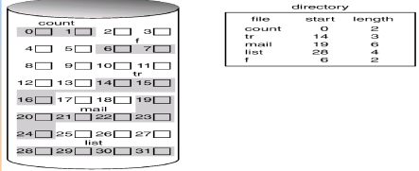
11.4.2 Allocazione concatenata
L’allocazione concatenata risolve i problemi dell’allocazione contigua quindi non si ha la frammentazione esterna. Ogni file è costituito da una lista concatenata di blocchi del disco i quali possono essere sparsi in qualsiasi punto del disco stesso.
Ogni blocco contiene un puntatore al blocco successivo mentre la directory contiene un puntatore al primo e all’ultimo blocco del file.
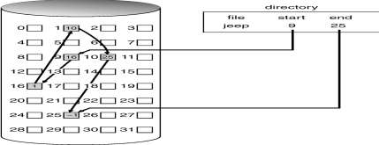
Quindi il primo svantaggio di quest’allocazione è lo spreco di memoria per la memorizzazione dei riferimenti. Ad esempio se ogni blocco è formato da 512 byte e puntatore di 4 byte, la memoria effettiva e 508 byte così si ha uno spreco di spazio pari allo 0.78% del disco.
La soluzione più comune a questo problema consiste nel raccogliere i blocchi in gruppi, detti cluster, e nell’allocare i cluster anziché i blocchi così i puntatori usano una quantità di spazio che si riduce in modo proporzionale alla quantità di cluster e inoltre si ha un miglioramento delle prestazioni per via del numero minore di riposizionamenti della testina però si ha una maggiore frammentazione interna perché se un cluster è parzialmente pieno si spreca più spazio rispetto ad un blocco parzialmente pieno.
Lo svantaggio principale è che può essere utilizzata efficientemente solo per file ad accesso sequenziale perché per trovare l’i-esimo blocco di un file occorre partire dall’inizio del file e seguire i puntatori finché non si arriva all ’i-esimo blocco. Quindi, ogni accesso a un puntatore implica una lettura del disco, e talvolta un posizionamento della testina sul disco.
Un altro problema riguarda l’affidabilità perché può succedere che un puntatore viene perso o danneggiato così da rendere inaccessibili grandi quantità di dati.
Una soluzione parziale a questo problema consiste nell’utilizzare liste doppiamente concatenate oppure nel memorizzare il nome del file e il relativo numero di blocco in ogni blocco questo però un maggiore overhead.
Una variante del metodo di assegnazione concatenata consiste nell’utilizzo di un indice detto tabella di assegnazione dei file
(FAT) per ogni partizione. La FAT ha un elemento per ogni blocco del disco ed è indicizzata dal numero di blocco, ed viene utilizzata essenzialmente come una lista concatenata.
Per contenerla si riserva una sezione del disco all’inizio di ciascuna partizione, per utilizzarla la si porta in memoria centrale.
L’elemento di directory contiene il numero di blocco del primo blocco del file.
L’elemento della tabella indicizzato da quel numero di blocco contiene a sua volta il numero di blocco del blocco successivo del file.
Questa catena continua fino all’ultimo blocco, che ha come elemento della tabella un carattere speciale di fine file.
I blocchi inutilizzati sono indicati da un valore 0 nella tabella.
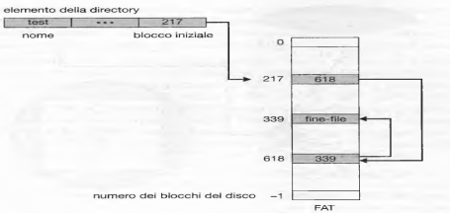
11.4.3 Allocazione indicizzata
L’allocazione indicizzata raggruppa tutti i puntatori in una sola locazione chiamata blocco indice.
Per accedere ad un file, si carica in memoria il suo blocco indice e si utilizzano i puntatori in esso contenuti.
E’ sufficiente, come nei casi precedenti, gestire un solo intero (l’indice del primo blocco) per ogni elemento della directory per essere in grado di individuare tutti i blocchi, qualsiasi sia la grandezza del file.
Quindi, ogni file ha il proprio blocco indice che è un array d’indirizzi di blocchi del disco.
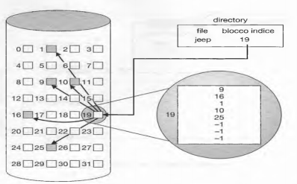
L’allocazione indicizzata ha i seguenti vantaggi:
risolve il problema della frammentazione esterna perché ogni blocco libero del disco può soddisfare una richiesta di maggiore spazio
permette una gestione efficiente dell’accesso casuale perché la tabella è contenuta interamente in memoria.
il blocco indice deve essere caricato in memoria solo quando il file è aperto
Mentre gli svantaggi sono:
la dimensione del blocco indice determina la grandezza massima del file
utilizzare blocchi indici troppo grandi comporta un notevole spreco di spazio
E visto che ogni file deve avere un blocco indice è necessario mantenere le dimensioni dei blocchi indice più piccole possibile. Naturalmente se il blocco è troppo piccolo non può contenere un numero di puntatori sufficienti per un file di grandi dimensioni. Quindi ci sono dei meccanismi per gestire questa situazione:
Schema concatenato: per permettere la presenza di file lunghi è possibile collegare tra loro più blocchi indice. L’ultima parola del blocco indice sarà nil oppure un puntatore ad un altro blocco indice.
Si ripropone il problema dell’accesso diretto a file di grandi dimensioni.
Indice a più livelli: un blocco indice di primo livello punta ad un insieme di blocchi indice di secondo livello che, a loro volta, puntano ai blocchi dei file. Quindi per accedere a un blocco, il sistema operativo usa l’indice di primo livello, con il quale individua il blocco indice di secondo livello, e con esso trova il blocco di dati richiesto. Questo metodo può continuare fino a un terzo o quarto livello, secondo la massima dimensione desiderata del file.
Diminuiscono le prestazioni, in quanto è richiesto un maggior numero di accessi al disco.
Schema combinato: Ad ogni file è associato un inode che contiene 15 puntatori. I primi 12 vengono usati come puntatori a blocchi diretti, cioè contengono gli indirizzi che contengono dati del file. Gli altri 3 puntano a blocchi indiretti: il primo ad un blocco indiretto singolo, cioè ad un blocco indice che non contiene dati ma indirizzi di blocchi che contengono dati; il secondo ad un blocco indiretto doppio, cioè che contiene l’indirizzo di un blocco che a sua volta contiene gli indirizzi di blocchi contenenti puntatori ai blocchi di dati ed infine il terzo ad un blocco indiretto triplo.

11.5 Gestione dello spazio libero
Lo spazio su disco è limitato ed è quindi necessario riutilizzare lo spazio lasciato dai file cancellati per scrivere nuovi file. Per tenere traccia dello spazio libero, il sistema conserva un elenco dei blocchi liberi dove sono registrati tutti i blocchi non assegnati ad alcun file o directory.
Per creare un file occorre cercare nell’elenco dei blocchi liberi la quantità di spazio necessaria e assegnarla al nuovo file, quindi rimuovere questo spazio dall’elenco dei blocchi liberi. Quando si cancella un file si aggiungono all’elenco dei blocchi liberi i blocchi di disco ad esso assegnati.

11.5.1 Vettore di bit
Spesso la lista dei blocchi liberi viene implementata come una mappa di bit, o vettore di bit. Ogni blocco è rappresentato da un bit: se il blocco è libero il bit è 1, se il blocco è pieno il bit è 0. Il vantaggio di questo metodo è la sua relativa semplicità ed efficienza nel trovare il primo blocco libero o n blocchi liberi consecutivi nel disco. I vettori di bit sono efficienti solo se tutto il vettore è mantenuto nella memoria centrale così questa soluzione non è applicabile ai dischi più grandi.

11.5.2 Lista concatenata
Un altro metodo di gestione degli spazi liberi consiste nell’utilizzare una lista concatenata dove il puntatore al primo blocco della lista viene mantenuto in una speciale locazione del disco e caricato in memoria.
Il vantaggio nel gestire gli spazi liberi in questo modo si ha perché richiede poco spazio in memoria centrale; mentre lo svantaggio si ha quando si devono allocare più blocchi dalla lista perché per attraversare la lista occorre leggere ogni blocco, e l’operazione richiede un notevole tempo di I/O (Di solito il SO ha bisogno solo di un blocco libero così prende il primo blocco della lista).
11.5.3 Raggruppamento
Il raggruppamento è una possibile modifica al metodo della lista concatenata e consiste nel memorizzare gli indirizzi di n blocchi liberi nel primo di questi. I primi n-1 di questi blocchi sono effettivamente liberi; l’ultimo blocco contiene gli indirizzi di altri n blocchi liberi, e così via. L’importanza di questa implementazione, è data dalla possibilità di trovare rapidamente gli indirizzi di un gran numero di blocchi liberi.
11.5.4 Conteggio
Generalmente, più blocchi contigui possono essere allocati o liberati contemporaneamente soprattutto con allocazione contigua o cluster. Quindi, anziché tenere una lista di n indirizzi liberi, è sufficiente tenere l’indirizzo del primo blocco libero e il numero n di blocchi liberi contigui che seguono il primo blocco. Ogni elemento della lista dei blocchi liberi è formato da un indirizzo del disco e un contatore. Anche se ogni elemento richiede più spazio di quanto ne richieda un semplice indirizzo del disco, se il contatore è generalmente maggiore di 1 la lista globale risulta più corta.

11.6 Efficienza e Prestazioni
efficienza
L’uso efficiente di un disco dipende dalle tecniche di allocazione dello spazio su disco e dagli algoritmi di gestione delle directory.
Di solito si memorizza la data di ultima scrittura, per fornire informazioni all’utente e per determinare se il file necessita o
meno della creazione o aggiornamento di una copia di backup. Inoltre , alcuni sistemi mantengono anche la data di ultimo accesso per consentire all’utente di risalire all’ultima volta che un file è stato letto ciò comporta che ogni volta che un file viene letto si dovrà aggiornare un campo della directory.
Quindi, ogni volta che un file viene aperto in lettura, anche l’elemento della directory a esso associato deve essere letto e scritto.
Ciò può risultare inefficiente per file a cui si accede frequentemente, quindi al momento della progettazione del file system è necessario confrontare i benefici con i costi in termini di prestazioni.
In generale, è necessario considerare l’influenza sull’efficienza e sulle prestazioni di ogni informazione che si vuole associare a un file.

Prestazioni
Dopo aver scelto gli algoritmi fondamentali del file system le prestazioni possono essere migliorate in diversi modi. Alcuni sistemi hanno una sezione separata dalla memoria centrale chiamata cache del disco per tenere blocchi del disco in memoria; altri utilizzano una cache delle pagine che impiega tecniche di memoria virtuale per la gestione dei dati dei file come pagine.
L’I/O associato alla memoria utilizza cache di pagina; l’I/O standard (chiamate a sistema: read, write, etc.) utilizza buffer cache e ciò è chiamato senza buffer cache unificata.
Poiche’ il sistema di memoria virtuale non può interfacciarsi con la buffer cache, si deve copiare nella cache delle pagine il contenuto del file presente nella buffer cache ciò è chiamato double caching.
Così utilizzando una buffer cache unificata sia l’associazione alla memoria che le chiamate di sistema usano la stessa cache. (Vedere immagine libro pag 465)
Indipendentemente dalla gestione della cache l’algoritmo LRU è ragionevole per la sostituzione dei blocchi o delle pagine.
Le scritture sincrone avvengono nell’ordine in cui le riceve il sottosistema per la gestione del disco. Nella maggior parte dei casi si usano scritture asincrone cioè si memorizzano i dati nella cache e si restituisce immediatamente il controllo alla procedura.
Alcuni sistemi ottimizzano la cache del disco adottando differenti algoritmi di sostituzione, a seconda del tipo di accesso al file.
Gli accessi sequenziali potrebbero essere ottimizzati da tecniche note come rilascio indietro e lettura anticipata.
Il rilascio indietro rimuove una pagina dalla memoria di transito non appena si verifica una lettura di pagina successiva; le pagine precedenti non saranno usate. La lettura anticipata invece si leggono e si mettono nella cache la pagina richiesta e parecchi blocchi successivi poiché si pensa che serviranno presto.

11.7 Ripristino e verifica della coerenza
I file e le directory sono mantenuti sia in memoria centrale che su disco.
Il verificarsi di un malfunzionamento nel sistema può comportare la perdita di dati o la loro incoerenza.
Il verificatore della coerenza confronta i dati delle directory con quelli contenuti nei blocchi su disco, tentando di correggere ogni incoerenza.

11.7.4 Copia di riserva e recupero dei dati
Poichè possono verificarsi malfunzionamenti e perdite dei dati anche nei dischi magnetici, c’è bisogno che i dati presenti nei dischi vengono salvati altrove in modo che un eventuale perdita posso essere rapidamente risolta. Ciò avviene tramite le cosiddette copie di riserva o comunemente conosciute come backup.
Il ripristino della situazione antecedente la perdita di un singolo file, o del contenuto dell’intero disco, richiederà il recupero dei dati dalle copie di riserva (restore).
La gestione delle copie di riserva dipende dalla criticità dei dati:
Copie complete: richiedono tempo ma permettono ripristini veloci anche da perdite di dati totali
Copie incrementali: occupano minor spazio rispetto alle complete, permettono ripristini veloci da perdite parziali e recenti.

File system annotati
Gli algoritmi di ripristino basati sulla registrazione delle modifiche possono essere applicati con successo al problema della coerenza dei file system.
I file system annotati (journaling file system) annotano tutte le modifiche ai metadati in un giornale delle modifiche.
Quando le modifiche sono state annotate, le operazioni si considerano portate a termine e le chiamate di sistema ritornano.
Il file system viene aggiornato in base al giornale in maniera asincrona, completate le modifiche al file, le annotazioni possono
essere rimosse dal giornale. Nel caso di un crash di sistema, al ripristino del sistema sarà necessario portare a termine nel file system le modifiche annotate sul giornale.

CAPITOLO 12
12.2 Struttura dei dischi
I moderni dischi sono considerati come grandi array monodimensionale di blocchi logici, dove un blocco logico è la minima unita di trasferimento. La dimensione di un blocco logico è di solito di 512 byte ma alcuni dischi si possono formattare a basso livello per ottenere una diversa dimensione dei blocchi logici (es 1024 byte). L’array monodimensionale di blocchi logici corrisponde in modo sequenziale ai settori del disco. Sfruttando questa corrispondenza almeno in teoria sarebbe possibile trasformare gli indirizzi logici in indirizzi fisici costituiti da numero di cilindro, di traccia e di settore. In pratica ci sono 2 motivi che rendono difficile quest’operazione cioè la maggior parte dei dischi contiene settori difettosi e il numero di settori per traccia in certe unita a disco non è costante. Nei supporti che impiegano velocità lineare costante la densità di bit per traccia è uniforme. Più è lontana dal centro del disco, tanto maggiore è la lunghezza della traccia. L’unità aumenta la sua velocità di rotazione man mano che le testine vanno verso l’esterno (ad es cd e dvd). Inoltre la velocità di rotazione dei dischi può rimanere costante e la densità di bit decresce dalla tracce interne alle tracce più esterne per mantenere costante il flusso dei dati. Questo metodo è detto velocità angolare costante.

12.4 Scheduling del disco
Una delle responsabilità del sistema operativo è quella di fare un uso efficiente delle risorse fisiche, nel caso delle unità a disco significa avere un tempo d’accesso veloce ed una grande ampiezza di banda.
Il tempo d’accesso ha due componenti:
tempo di ricerca cioè il tempo necessario finche il braccio dell’unità a disco sposti le testine fino al cilindro contenente il settore specificato
latenza di rotazione cioè il tempo aggiuntivo necessario perché il disco ruoti finche il settore desiderato si trovi sotto la testina.
Invece l’ampiezza di banda è il il numero totale di byte trasferiti diviso il tempo totale intercorso tra la prima richiesta ed il completamento dell’ultimo trasferimento.
Tramite lo scheduling del disco si possono migliorare entrambe.
Ogni volta che si devono compiere operazioni di IO con un’unita a disco, un processo effettua una system call. La richiesta contiene diverse informazioni:
se l’operazione sia di immissione o di emissione di dati,
l’indirizzo nel disco rispetto al quale eseguire il trasferimento,
l’indirizzo di memoria rispetto al quale eseguire il trasferimento,
il numero di byte da trasferire.
Se l’unità a disco è libera la richiesta si può immediatamente soddisfare, altrimenti le nuove richieste si aggiungono alla coda di richieste inevase relative a quell’unità. La coda relativa ad un’unità a disco può essere spesso lunga, quindi il S.O. dovrà scegliere quale fra le richieste inevase converrà servire prima.

12.4.1 Scheduling in ordine di arrivo (FCFS)
La forma più semplice di scheduling è l’algoritmo di servizio secondo l’ordine di arrivo (FCFS) che esaudisce le richieste in base all’ordine di arrivo.
FCFS è un algoritmo semplice ma non è ottimale in termini di velocità del servizio infatti si può osservare che le stesse richieste date in ordine diverso possono determinare tempi di servizio diversi.
Si consideri ad esempio una coda di richieste per l’unità a disco che dia una lista di cilindri sui quali individuare i blocchi richiesti nel seguente ordine: 98, 183, 37, 122, 14, 124, 65, 67.
La testina è inizialmente posta al cilindro 53.
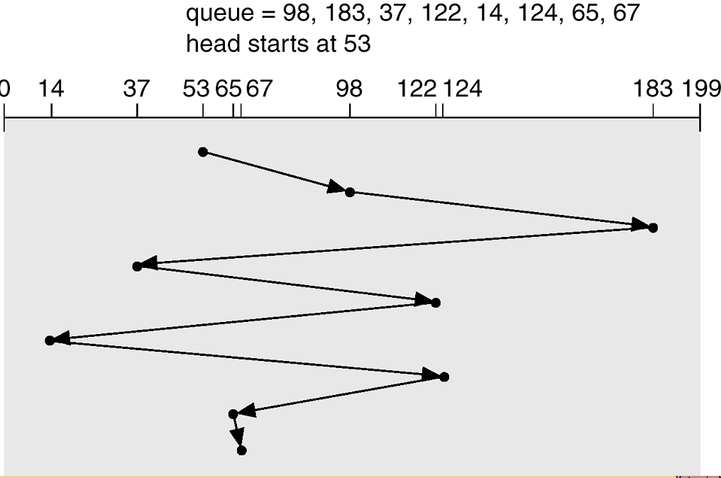
12.4.2 Scheduling per brevità (SSTF)
L’algoritmo di scheduling per brevità (Shortest Seek Time First), a partire dalla posizione corrente seleziona la richiesta con tempo di ricerca minimo. In pratica la testina si sposta sempre sulla traccia più vicina, prima di allontanarsi per servire un’altra richiesta.
Lo scheduling SSTF è essenzialmente una forma di scheduling SJF (Shortest-job-first), e quindi può portare a situazioni di attesa indefinita (starvation); perché le richieste possono arrivare in qualunque momento così la richiesta di una traccia lontana dalla posizione iniziale potrebbe rimanere per un tempo indefinito in attesa. Pur avendo prestazioni migliori del FCFS, l’algoritmo SSTF non è ottimale in termini di velocità del servizio.
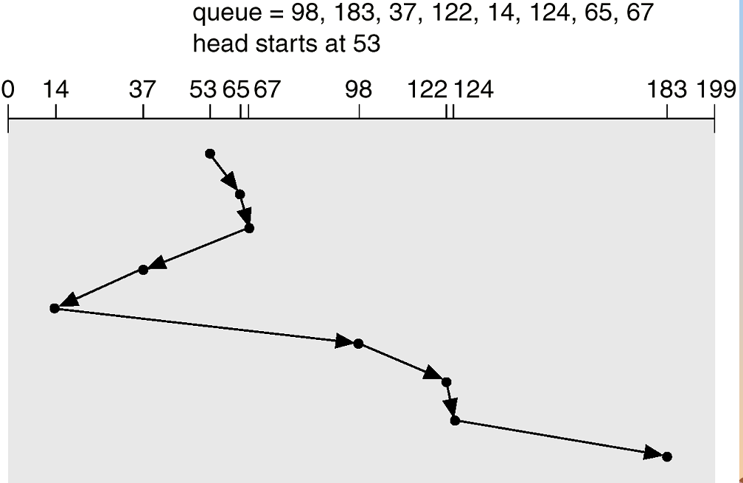
12.4.3 Scheduling per scansione (SCAN)
Secondo l’algoritmo SCAN il braccio dell’unita a disco parte da un estremo del disco e si sposta verso l’altra estremità risolvendo le richieste che incontra durante il percorso. Se una nuova richiesta arriva e la testina ha superato da poco tale posizione, essa deve attendere che la testina arriva all’altra estremità e inverte la sua marcia. è conosciuto anche come algoritmo dell’ascensore. Si noti che poche sono le richieste immediatamente vicine durante il cambio di marcia.
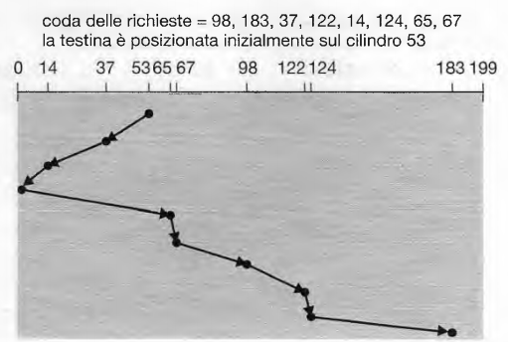
12.4.4 Scheduling per scansione circolare (C-SCAN)
L’algoritmo C-SCAN è una variante dell’SCAN e la variazione è che non inverte il senso di marcia bensi inizia dall’inizio del disco stesso vedendo il disco come una lista circolare
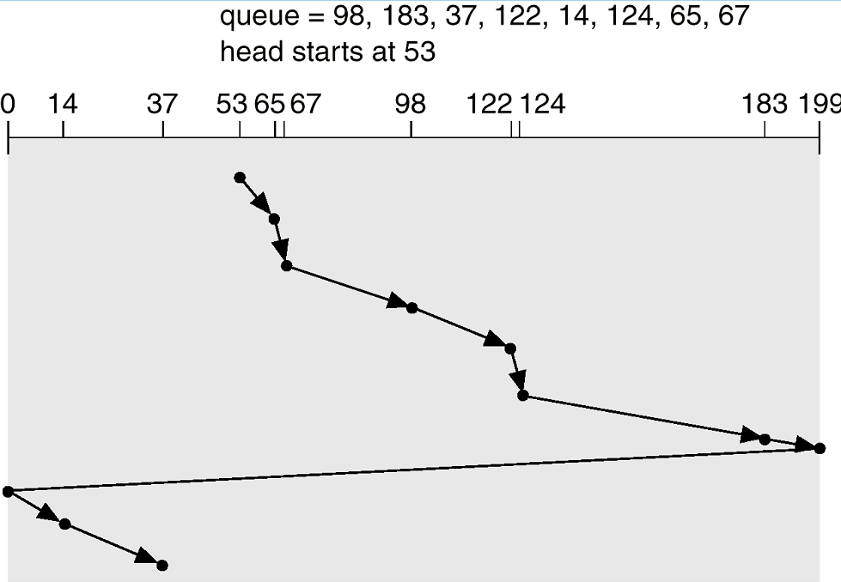
12.4.5 Scheduling look
Gli algoritmi di scheduling LOOK e C-LOOK rappresentano un ulteriore passo in avanti rispetto agli algoritmi SCAN e C-SCAN. Infatti: gli algoritmi del tipo SCAN effettuano sempre delle scansioni complete del disco, invece gli algoritmi di tipo LOOK valutano ad ogni passo se ci sono altre richieste da servire in quella direzione, altrimenti viene immediatamente invertito il verso della testina.
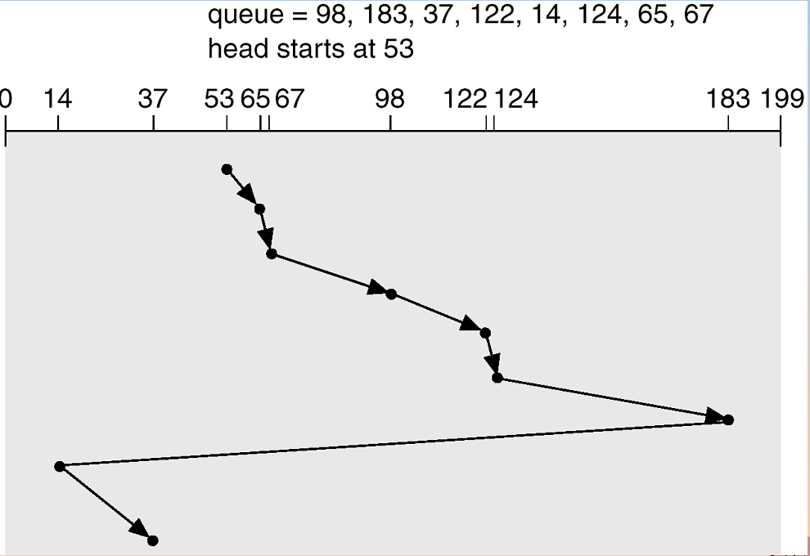
12.4.6 Scelta di un algoritmo di scheduling
Uno degli algoritmi più utilizzati è l’SSTF, poiché aumenta le prestazioni rispetto all’FCFS; lo SCAN e C-SCAN danno migliori prestazioni in sistemi che sfruttano molto le unità a disco, perché hanno una probabilità minore di generare situazioni di attesa indefinita.
Per qualunque algoritmo di scheduling, le prestazioni dipendono in larga misura dal numero e dal tipo di richiesta e se c’è una richiesta in sospeso, tutti gli algoritmi hanno lo stesso comportamento.
Le richieste di servizio del disco sono influenzate anche dal metodo di allocazione dei file. Un programma che legge un file memorizzato in modo contiguo genera molte richieste raggruppate per cui il movimento della testina è limitato; invece un file memorizzato tramite assegnazione concatenata o indicizzata usa meglio lo spazio, ma aumenta notevolmente gli spostamenti
della testina durante l’accesso ai dati.
E’ importante anche la locazione delle directory e dei blocchi indice perché ogni file deve essere aperto per essere usato è ciò implica una ricerca nella struttura delle directory, quindi ci saranno frequenti accessi alla directory.
Se le directory vengono poste in tracce centrali del disco, lo spostamento della testina può essere ridotto. Ad esempio, se un elemento di directory si trova nella prima traccia e i dati di un file si trovano nell'ultima traccia, allora la testina deve spostarsi su tutta la larghezza del disco.
A causa di queste complicazioni l’algoritmo di scheduling del disco dovrebbe essere scritto come un modulo separato del sistema operativo, così da permettere la propria riscrittura o sostituzione con un algoritmo diverso, dove è necessario; come algoritmi di partenza è ragionevole utilizzare l’ SSTF o LOOK.

12.5 Gestione dell’unità a disco
Per memorizzare i dati nei dischi deve essere diviso in tracce e settori per essere letto dal controllore ciò viene fatto da un processo chiamato frammentazione di basso livello o formattazione fisica, che viene fatta dalla casa produttrice.
Questo processo riempie il disco con una speciale struttura di dati per ogni settore cioè un’intestazione, un’area per i dati (in genere 512 bytes) ed una coda. L’intestazione e la coda contengono le informazioni usate dal controllore del disco, ad es. il numero di settore ed un codice per la correzione degli errori.
Per utilizzare un disco il S.O. deve registrare le proprie strutture dati nel disco è ciò avviene attraverso due passi:
suddivisione del disco in uno o più gruppi di cilindri detti partizioni;
formattazione logica cioè la creazione di un file system ovvero il SO registra nel disco le strutture dati inziali relative al file system cioè la descrizione dello spazio libero e dello spazio allocato (FAT o inode) e una directory inziale vuota.

12.5.2 Blocco d’avviamento
Affinché un calcolatore possa entrare in funzione, è necessario che esegua un programma iniziale. Questo programma è molto semplice ed inizializza il sistema in tutti i suoi aspetti, dai registri della CPU ai controllori dei dispositivi e al contenuto della memoria centrale, quindi avvia il S.O..
Per far ciò il programma di avviamento trova il nucleo del SO operativo sui dischi, lo carica nella memoria e salta ad un indirizzo iniziale per avviare l’esecuzione del SO. In genere questo programma è memorizzato in una memoria di sola lettura (ROM) perché essa non richiede inizializzazione e inoltre è di sola lettura così i virus non possono accedere. Il problema però si ha quando vogliamo cambiare il programma d’avviamento che può essere fatto solamente cambiando la ROM.
A causa di questo inconveniente molti sistemi memorizzano nella ROM un piccolo caricatore di avviamento (bootstrap loader), il cui solo scopo è caricare da disco il programma di avviamento completo che è registrato in una partizione del disco di avviamento (o disco di sistema). In MS-DOS il programma di avviamento è breve: un blocco di 512.

12.5.3 Blocchi difettosi
Le unità a disco sono strutturalmente portate ai malfunzionamenti così viene adottato nel controller una strategia per la gestione degli errori. Così alla fine del processo difabbricazione, l'intera superficie del disco è analizzata per evidenziare eventuali difetti e in questa fase il controllore del disco immagazzina una mappa delle loro posizioni. Così quando il SO richiede che le informazioni devono essere scritte in uno dei settori danneggiati, il controllore del disco lo mappa ad uno dei settori di riserva inutilizzati (accantonamento di settori).
Il controllore del disco aggiorna continuamente la mappa dei blocchi difettosi, per evitare che su nuovi settori danneggiati vengano memorizzate informazioni.

12.6 Gestione dell’area d’avvicendamento (12.6.1, 12.6.2)
La gestione dell’area di avvicendamento è un altro compito a basso livello del sistema operativo.
La memoria virtuale usa lo spazio dei dischi come estensione della memoria centrale.
I sistemi che adottano l’avvicendamento dei processi nella memoria possono usare l’area di avvicendamento (area di swap) per mantenere l’intera immagine del processo, inclusi i segmenti
dei dati e del codice; invece i sistemi a paginazione possono semplicemente memorizzarvi
pagine non contenute nella memoria centrale.
Ci sono due possibili collocazioni per uno spazio di swap:
all'interno del file system quindi si possono usare le funzioni del file system per caricarla, assegnarli un nome e allocarle spazio quindi è semplice da realizzare ma è inefficiente.
su una partizione indipendente del disco quindi non è presente alcuna struttura relativa al file system e alle directory; ma si usa uno speciale gestore dell’area d’avvicendamento per allocare e rimuovere i blocchi; esso adotta algoritmi ottimizzati rispetto alla velocità e non rispetto lo spazio impiegato.

12.7 Strutture Raid
I moderni calcolatori possono avere più dischi ciò rende possibile l’aumento della frequenza con cui i dati si possono leggere o scrivere, e permette di migliorare l’affidabilità della memoria secondaria.
Esistono varie tecniche per l’organizzazione dei dischi chiamate batterie ridondanti di dischi (RAID) che hanno lo scopo di affrontare i problemi di prestazioni e affidabilità.
In passato strutture RAID composte da piccoli dischi economici erano viste come un’alernativa vantaggiosa
rispetto a costosi dischi di grande capacità; invece oggi si impiegano per la loro maggiore affidabilità e velocità di trasferimento dei dati.

12.7.1 Miglioramento dell’affidabilità tramite ridondanza
Per quanto riguarda l’affidabilità è più probabile che uno dei dischi in un insieme di n dischi si guasti rispetto ad uno specifico disco isolato presenta un guasto. Così se si memorizza una sola copia dei dati, allora ogni guasto di un disco comporterebbe la perdita di una notevole quantità di dati.
La soluzione a questo problema si ha nell’introdurre una ridondanza, cioè nel memorizzare informazioni che non sono normalmente necessarie ma che si possono usare in caso di guasto per ricostruire le informazioni perse.
Il metodo più semplice è la copiatura speculare (mirroring) cioè ogni disco logico consiste di due dischi fisici e ogni scrittura si effettua su entrambi i dischi. Se uno dei due dischi si guasta i dati si possono leggere dall’altro ma se il secondo disco si guasta prima della sostituzione del primo disco (già guasto) i dati si perdono.

12.7.2 Miglioramento delle prestazioni tramite il parallelismo
Con la copiatura speculare, se si può accedere in parallelo a più dischi, la frequenza con la quale si possono gestire le richieste di lettura raddoppia perché una richiesta si può inviare a uno dei due dischi.
La capacità di trasferimento di ciascuna lettura è uguale a quella di un sistema a singolo disco ma il numero di letture per unità di tempo raddoppia. Però attraverso l’uso di più dischi è possibile anche migliorare la capacità di trasferimento distribuendo i dati in sezioni su più dischi ciò è chiamato sezionamento dei dati è consiste nel distribuire i bit di ciascun byte su più dischi avremo così il sezionamento a livello dei bit.
Invece se distribuiamo i blocchi di un file su più dischi avremo il sezionamento al livello dei blocchi. Sono possibili anche altri livelli di sezionamento come quelli bastati sul byte di un settore o sui settori di un blocco.

12.7.3 Livelli RAID
La copiatura speculare e il sezionamento realizzano compromessi tra costi e prestazioni così sono stati classificati in livelli chiamati livelli di RAID:
Raid livello 0: si riferisce a batterie di dischi con sezionamento al livello dei blocchi, ma senza ridondanza.
Raid livello 1: si riferisce alla copiatura speculare,
Raid livello 2: chiamato organizzazione con codice per la correzione degli errori ECC. Da molto tempo i dischi usano tecniche di riconoscimento degli errori. In un sistema di questo tipo ogni byte di memoria ha associato un bit di parità che indica se i bit con valore 1 nel byte sono in numero pari o dispari. (0 pari 1 dispari).
Raid livello 3: chiamato organizzazione con bit di parità intercalati, si migliora il raid 2 usando un unico bit di parità per individuare gli errori. Se uno dei settori è danneggiato si conosce esattamente di quale settore si tratta e calcolando la parità si conosce il suo valore. È migliore rispetto al 2 quindi il 2 non viene proprio usato. È migliore anche dell’1 per 2 motivi: 1 perchè si usa un solo disco per la parità anziché uno per ogni disco; 2 essendo la lettura e scrittura su byte distribuiti la velocità aumenta di n volte.
Raid livello 4: chiamato organizzazione con blocchi di parità intercalati, s’impiega il sezionamento a livello dei blocchi come nel raid 0 e inoltre si tiene un blocco di parità in un disco separato. Se un dei dischi si guasta, il blocco di parità serve per recuperare il contenuto.
Raid livello 5: chiamato organizzazione con blocchi intercalati a parità distribuita, differisce dal 4 per il fatto che invece di memorizzare i dati in n dischi e la parità in un disco separati, i dati e le informazioni di parità sono distribuite tra gli n+1 dischi. Ogni blocco memorizza la parità e gli altri i dati. È il più comune sistema raid.
Raid livello 6: chiamato schema di ridondanza P+Q è molto simile al 5 ma memorizza ulteriori informazioni ridondanti per potere gestire guasti contemporanei di più dischi. Invece della parità si usano codici di reed solomon.
Raid livello 0+1. il livello 0+1 consiste in una combinazione del raid 0 e raid 1. il livello 1 fornisce le prestazioni mentre l’1 l’affidabilità. Se si guasta un singolo disco, l’intera sezione di dati diventa inaccessibile, lasciando disponibile solo l’altra sezione
Raid livello 1+0. si fa prima la copiatura e poi si sezionano i dati. Con un guasto nel raid 1+0 il singolo disco diventa inaccessibile ma il suo duplicato è ancora disponibile, come tutti gli altri dischi.
Il raid può essere implementato sia a livello software che hardware. Un’altra caratteristica del raid è la previsione di dischi di scorta che possono sostituire immediatamente dischi rotti.
Immagine 12.11 pag 503

12.7.4 Scelta di un livello RAID
Nella scelta di un livello RAID può essere rilevante il tempo necessario per ricostruire i dati che contiene quando un disco si guasta e può variare secondo il livello RAID impiegato.
La ricostruzione più semplice si ha al livello 1, poiché i dati possono essere semplicemente copiati dal duplicato del disco.
Per gli altri livelli è necessario accedere a tutti i dischi della batteria.
RAID di livello 0 si usa nelle applicazioni ad alte prestazioni in cui le perdite di dati non sono critiche.
RAID di livello 1 si usa nelle applicazioni che richiedono un’alta affidabilità ed un rapido ripristino.
RAID 0+1 e 1+0 si usano dove entrambe prestazioni ed affidabilità sono importanti, per esempio per piccole basi di dati.
Per la memorizzazione di grandi quantità di dati, in genere si preferisce impiegare il RAID di livello 5, visto che il livello 6 non è sempre disponibile.

12.9 Strutture per la memorizzazione terziaria
La memoria terziaria consiste di mezzi rimovibili di cui dischetti, cd rom e dvd.

12.9.2 Compiti del sistema operativo
Due tra gli obiettivi primari di un sistema operativo sono la gestione dei dispositivi fisici e la presentazione di una macchina virtuale alle applicazioni. Il sistema operativo realizza due astrazioni concernenti i dischi: una è il dispositivo a basso livello (il dispositivo visto come un semplice array di blocchi di dati); l’altra è il file system.

12.9.2.1 Interfaccia per le applicazioni
La maggior parte dei sistemi operativi gestisce i dischi rimuovibili quasi come i dischi fissi. Quando si inserisce un nuovo disco nella relativa unità esso deve essere formattato, quindi si crea su disco rimuovibile un file system vuoto che si usa proprio come il file system dei dischi fissi.
Invece per i nastri il sistema operativo presenta un nastro come uno supporto di memorizzazione a basso livello cioè una applicazione non apre un file su nastro ma apre l’intera unità a nastro come dispositivo a basso livello.
Quando un’unità a nastro è presentata come dispositivo a basso livello, S.O. non fornisce i servizi del file system, è l’applicazione che deve decidere come usare i blocchi.

12.9.2.2 Nomi dei file
L’assegnazione dei nomi ai file su mezzi rimuovibili presenta alcune difficoltà, soprattutto nel caso che il mezzo venga usato su più elaboratori diversi. I S.O. più diffusi in genere lasciano all’applicazione ed all’utente la chiave di lettura e di interpretazione dei dati.
Alcuni tipi di mezzi rimuovibili (ad es. i CD o i DVD) sono ormai standardizzati, nel senso che qualsiasi unità di lettura o sistema operativo sono in grado di gestirli.

12.9.2.3 Gestione gerarchica della memoria
Un sistema di gestione gerarchica della memoria estende la gerarchia di memorizzazione oltre la memoria centrale e secondaria comprendendo la memoria terziaria; quest’ultima è di solito costituita da un juke-box automatico di nastri o di dischi rimuovibili.
La tecnica più comune per estendere la gerarchia di memorizzazione fino alla memoria terziaria consiste nell’ampliare il file system.
I file piccoli o frequentemente usati rimangono nei dischi magnetici invece i file vecchi, ingombranti e raramente necessari si archiviano nel
juke-box.
La gestione gerarchica della memoria si trova di solito in centri di calcolo basati su supercalcolatori ed in altri grandi sistemi che posseggono grandi quantità di dati.

CAPITOLO 13
13.1 Introduzione
I due compiti di un computer sono l’I/O e l’elaborazione, invece il ruolo di un sistema operativo nell’I/O di un computer è quello di gestire e controllare le operazioni e i dispositivi di I/O.
I dispositivi di I/O sono diversi per funzioni e velocità, quindi abbiamo diversi metodi di controllo.
Questi metodi rappresentano il sottosistema di I/O del kernel che separa il resto del nucleo dalla complessità di gestione dei dispositivi di I/O.
Esiste una grande varietà di dispositivi di I/O così i driver dei dispositivi offrono al sottosistema di I/O un’interfaccia uniforme per l’accesso ai dispositivi.

13.2 Architetture e dispositivi di I/O
Esistono tre categorie generali di dispositivi di I/O:
memoria secondaria e memoria terziaria: dischi, nastri, etc.,
dispositivi di trasmissione: modem, schede di rete
interfaccia uomo macchina : tastiera, schermo,videocamere digitali, etc.
Ogni dispositivo comunica con il sistema di calcolo inviando segnali attraverso un cavo o attraverso l’etere e comunica con il calcolatore tramite un punto di connessione (porta).
Se uno o più dispositivi usano in comune un insieme di fili per comunicare la connessione è detta bus che è un insieme di fili ed un protocollo ben definito che specifica l’insieme dei messaggi che si possono inviare attraverso i fili.
In termini elettrici i messaggi sono inviati tramite configurazioni di livelli di tensione elettrica applicati ai fili con una scansione temporale ben definita.
(Quando un dispositivo A ha un cavo che si connette ad un dispositivo B ed il dispositivo B ha un cavo che si connette ad un dispositivo C che a sua volta è collegato ad una porta di un calcolatore si ottiene il cosiddetto collegamento a margherita (daisy chain) che di solito funziona come un bus.)
Un classico esempio di bus, che è divenuto uno standard come bus di sistema nei PC è il bus PCI: che connette il sottosistema processore-memoria ai dispositivi veloci; invece il bus di espansione viene utilizzato per connettere al sistema i dispositivi relativamente lenti tastiera, porte seriali o parallele, etc..
La parte hardware che svolge il ruolo di interfaccia tra il bus e i componenti di I/O è chiamata controllore.
Un controllore è un insieme di componenti elettronici che può far funzionare una porta, un bus o un dispositivo.
La complessità hardware di un controllore dipende dall’attività che esso deve svolgere sul dispositivo.
Esistono controllori semplici, come ad es. il controllore delle porte seriali cioè un singolo circuito integrato che controlla i segnali presenti nei fili della porta seriale.
Altri, invece, possono disporre di un proprio microprocessore, di una propria memoria, dei propri registri e addirittura di piccoli sistemi operativi microcodificati per svolgere le operazioni dedicate esclusivamente al controllore. (Ad es. il controllore del bus SCSI ).
Il processore dà comandi e fornisce dati al controller per portare al termine trasferimenti di I/O tramite i suoi registri di dati e di controllo. Quindi la comunicazione tra processore e controller avviene mediante la scrittura e la lettura di configurazioni di bit in tali registri da parte del processore.
La comunicazione può avvenire in due modi:
tramite speciali istruzioni di I/O che specificano il trasferimento di un byte o una parola a un indirizzo di porta I/O. L’istruzione di I/O attiva le linee di bus che selezionano il giusto dispositivo e trasferiscono bit n dentro o fuori del registro di dispositivo
oppure tramite l’I/O associato alla memoria: i registri di controllo fanno corrispondere una sequenza di indirizzi in memoria centrale, in modo che ogni operazione di lettura o scrittura a questi indirizzi comporta un trasferimento diretto di dati con i registri del dispositivo.
Certi sistemi usano entrambe le tecniche.
Una porta di I/O consiste di 4 registri:
status: contiene dei bit che possono essere letti dall’host e indicano lo stato della porta,
control: viene scritto dall’host per attivare un comando o per cambiare il modo operativo del dispositivo.
data-in: mantiene i dati che vengono letti dall’ host.
data-out: è il registro in cui l’host scrive i dati in output.
La tipica dimensione dei registri varia tra 1 e 4 byte.

13.2.1 Interrogazione ciclica
Il protocollo fra la CPU e un controllore avviene attraverso la negoziazione (handshaking). Il controllore specifica il suo stato per mezzo del bit busy del registro status. Pone a 1 il bit busy quando è impegnato in una operazione, e lo pone a 0 quando è pronto per il comando successivo. La CPU comunica le sue richieste tramite il bit command-ready del registro command e pone questo bit a 1 quando il controllore deve eseguire un comando.
La CPU scrive in una porta coordinandosi con un controllore tramite negoziazione in questo modo:
La CPU legge ripetutamente il bit busy fino a che esso non vale 0.
La CPU pone a 1 il bit write nel registro command e scrive un byte nel registro data-out.
La CPU pone a 1 il bit command-ready.
Quando il controller si accorge che il bit command-ready è posto a 1, pone a 1 il bit busy.
Il controller legge il registro command e riceve il comando write, legge il registro data-out per ottenere il byte da scrivere, ed effettua l’operazione di scrittura nel dispositivo.
Il controller pone a 0 il bit command-ready. Se l’operazione di I/O è stata eseguita correttamente pone a 0 il bit error nel registro status, e pone a 0 il bit busy per indicare che l’operazione è terminata.
Questa sequenza viene ripetuta per ogni byte. Durante l’esecuzione del passo 1 la CPU è in attesa attiva o in interrogazione ciclica: itera la lettura del registro status fino a che il bit busy assume il valore 0.
13.2.2 Interruzioni
La CPU ha un contatto detto linea di richiesta dell’interruzione del quale controlla lo stato dopo l’esecuzione di ogni istruzione.
Quando rileva il segnale di un controllore, la CPU memorizza lo stato del processo corrente e salta alla procedura di gestione delle interruzioni che si trova ad un indirizzo di memoria fissato, tramite questa procedura gestirà l’interruzione.
Quando l’I/O è terminato, un interrupt segnala che i dati sono pronti e il processo può essere ripreso.
Nel frattempo, la CPU può mandare in esecuzione altri processi o altri thread dello stesso processo.
La tabella che associa ad ogni interrupt l’indirizzo di una corrispondente routine di gestione si chiama vettore delle interruzioni.
In genere esistono due linee di richiesta delle interruzioni:
Interruzioni non mascherabili riservato ad errori irrecuperabili ad es. errori di memoria irrecuperabili.
Interruzioni mascherabili cioè interruzioni che possono essere disattivate dalla CPU prima di una sequenza critica di istruzioni che non deve essere interrotta.
Un sistema di livelli di priorità delle interruzioni permette alla CPU di differire la gestione delle interruzioni di bassa priorità e permette ad una interruzione di priorità alta di sospendere l’esecuzione di quella di una bassa.
Gli interrupt vengono usati anche per indicare eccezioni.

13.2.3 Accesso diretto alla memoria (DMA)
Quando un dispositivo compie trasferimenti di grandi quantità di dati, l’uso di una costosa CPU per il controllo dei bit di stato e per la scrittura di dati nel registro del controllore un byte alla volta, detto IO programmato, sembra essere uno spreco. In molti calcolatori si evita di sovraccaricare la CPU assegnando una parte di questi compiti a un’unita di elaborazione specializzata, detta controllore dell’accesso diretto alla memoria DMA.
Per dare avvio ad un trasferimento DMA, la CPU scrive in memoria un comando che contiene un puntatore alla locazione dei dati ed un altro alla destinazione, ed il numero di byte da trasferire. Poi passa l’indirizzo del comando al controllore del DMA e prosegue con l’esecuzione di altro codice. Il controllore DMA agisce quindi direttamente sul bus della memoria, presentano al bus gli indirizzi di memoria necessarie per eseguire il trasferimenti senza l’aiuto della CPU.
Un semplice controllore DMA è un componente o ordinario dei PC e le schede di IO dette bus mastering di un PC includono di solito componenti DMA ad alta velocità.
La procedura di negoziazione tra il controllore del DMA e il controllore del dispositivo si svolge grazie a una coppia di fili detti DMA request e DMA acknowledge. Il controllore del dispositivo manda un segnale sulla linea DMA request quando una parola di dati è disponibile per il trasferimento. Questo segnale fa si che il controllore DMA prenda possesso del bus di memoria, presenti l'indirizzo desiderato ai fili d’indirizzimento della memoria e mandi un segnale lungo la linea DMA acknowledge. Quando il controllore del dispositivo riceve questo segnale, trasferisce in memoria la parola di dati e rimuove il segnale dalla linea DMA request. Quando l’intero trasferimento termina, il controllore del DMA interrompe la CPU. Quando il controllore del DMA prende possesso del bus di memoria, la CPU è temporaneamente impossibilitata ad accedere alla memoria centrale, sebbene abbia accesso ai dati contenuti nella sua cache primaria e secondaria.
Questo fenomeno noto come sottrazione di cicli, può rallentare la computazione della CPU; ciò nonostante l’assegnamento del lavoro di trasferimento di dati a un controllore DMA migliora e in generale le prestazioni complessive del sistema. In alcune architetture per realizzare la tecnica DMA si usano gli indirizzi della memoria fisica, mentre in altre s’impiega l’accesso diretto alla
memoria virtuale, in questo caso si usano indirizzi virtuali si traducono in indirizzi fisici (DVMA).

13.3 Interfaccia di I/O per le applicazioni
Per leggere informazioni con i diversi dispositivi di I/O il SO deve usare metodi che trattano questi dispositivi in modo uniforme; per fare questo questi metodi usano l’astrazione, l’incapsulamento e la stratificazione dei programmi.
In particolare si puo compiere un procedimento di astrazione rispetto ai dettagli delle differenze tra i dispositivi per l’IO identificandone alcuni tipi generali. A ognuno di questi tipi si accede per mezzo di un unico insieme di funzioni un’interfaccia. Le differenze sono incapsulate in moduli del kernel detti driver dei dispositivi.
Lo scopo dello strato dei driver dei dispositivi è di nascondere al sottosistema di IO del kernel le differenze tra i controllori dei dispositivi in modo simile a quello con cui le chiamate di sistema di IO incapsulando il comportamento dei dispostivi in alcun classi generiche che nascondono le differenze alle applicazioni.
Sfortunatamente per i produttori di dispositivi, ogni tipo di sistema operativo ha le sue convenienze riguardanti l’interfaccia dei driver dei dispositivi. I dispositivi possono differire in molti aspetti:
Trasferimento a flusso di caratteri o a blocchi. Un dispositivo del primo tipo trasferisce dati un byte alla volta mentre uno del secondo tipo ne trasferisce un blocco alla volta.
Accesso sequenziale o diretto. Un dispositivo del primo tipo trasferisce dati sentendo ordine prestabilito, mentre l’utente di un dispositivo ad accesso diretto può richiedere l’accesso a una qualunque delle possibili locazioni di memorizzazione
Dispositivi sincroni o asincroni. Un dispositivo sincrono trasferisce dati con un tempo di risposta prevedibile, mentre un dispositivo asincrono ha tempi di risposta irregolari
Condivisibili o riservati. Un dispositivo condivisibile può essere usato in modo concorrente da diversi processi mentre ciò è impossibile se un dispositivo è riservato.
Velocità di trasferimento. Può variare da alcuni byte a alcuni gb
Lettura e scritture, solo lettura o solo scrittura.
Per quello che riguarda l’accesso delle applicazioni ai dispositivi, molte di queste differenze sono nascoste dal sistema operativo e i dispostivi sono raggruppati in poche classi convenzionali.

13.3.1 Dispositivi con trasferimento a blocchi o a caratteri
L’interfaccia per i dispostivi a blocchi sintetizza tutti gli aspetti necessari per accedere alle unità a disco e ad altri dispositivi basati sul trasferimento di blocchi di dati. Il SO e certe applicazioni particolari come quelle per la gestione della basi di dati possono trovare più conveniente trattare questi dispositivi come una semplice sequenza lineare di blocchi. In questo caso si parla di IO a
basso livello. La tastiera è un esempio di dispositivo al quale si accede tramite un’interfaccia a flusso di caratteri.

13.3.2 Dispositivi di rete
Poiché i modi di indirizzimento e le prestazioni tipiche dell’IO di rete sono notevolmente differenti da quelli dell’IO dell’unita a disco, la maggior parte dei SO fornisce un’interfaccia per l’IO di rete diversa dai dischi infatti fornisce l’interfaccia di rete Socket che permette di:
creare un socket,
collegare un socket locale all’indirizzo di un altro punto della rete,
controllare se un’applicazione si sia inserita nella socket locale, e
inviare o ricevere pacchetti di dati lungo la connessione.
Inoltre una funzione select gestisce un insieme di socket, restituendo informazioni sui socket per i quali sono presenti pacchetti che attendono di essere ricevuti e su quelli che hanno spazio per accettare un pacchetto da inviare.



